В соответствии с п. 3 статьи 39.42 Земельного кодекса Российской Федерации Министерство цифрового развития, связи и массовых коммуникаций Российской Федерации настоящим сообщает, что в целях размещения антенно-мачтовых сооружений связи по проекту «Устранение цифрового неравенства» возможно установление публичного сервитута в отношении следующих земель и земельных участков (их частей):
23:15:0000000:1998 – Краснодарский край, Крымский район, Мерчанское сельское поселение, х. Майоровский;
23:01:0601005 – Краснодарский край, Абинский район, Абинское городское поселение, х. Бережной;
23:01:0901005 – Краснодарский край, Абинский район, Холмское сельское поселение, х. Первомайский;
23:02:1201002 – Краснодарский край, Апшеронский район, Отдаленное сельское поселение, п. Отдаленный;
23:02:1201005 – Краснодарский край, Апшеронский район, Отдаленное сельское поселение, с. Тубы;
23:38:0202001 – Краснодарский край, город Армавир, Приреченский сельский округ, п. Маяк;
23:12:0101012 – Краснодарский край, Кореновский район, Новоберезанское сельское поселение, п. Братский;
23:12:0901052 – Краснодарский край, Кореновский район, Платнировское сельское поселение, х. Левченко;
23:17:1001007 – Краснодарский край, Кущевский район, Кущевское сельское поселение, п. Садовый;
23:18:1403001 – Краснодарский край, Лабинский район, Ахметовское сельское поселение, с. Горное;
23:18:0401002 – Краснодарский край, Лабинский район, Вознесенское сельское поселение, х. Северный;
23:18:0502002 – Краснодарский край, Лабинский район, Лучевое сельское поселение, п. Луч;
23:18:0502005 – Краснодарский край, Лабинский район, Лучевое сельское поселение, п. Мирный;
23:19:0108003 – Краснодарский край, Ленинградский район, Западное сельское поселение, х. Ромашки;
23:19:0110004 – Краснодарский край, Ленинградский район, Ленинградское сельское поселение, х. Краснострелецкий;
23:20:0114001 – Краснодарский край, Мостовский район, Мостовское городское поселение, х. Пролетарский;
23:22:0605001 – Краснодарский край, Новопокровский район, Кубанское сельское поселение, п. Вперед;
23:25:0302013 – Краснодарский край, Приморско-Ахтарский район, Бородинское сельское поселение, х. Морозовский;
23:26:1201006 – Краснодарский край, Северский район, Смоленское сельское поселение, п. Мирный;
23:29:0301001 – Краснодарский край, Тбилисский район, Тбилисское сельское поселение, п. Восточный;
23:49:0401009 – Краснодарский край, муниципальное образование городской округ город-курорт Сочи, Хостинский внутригородской район, Кудепстинский сельский округ, с. Вардане-Верино;
23:49:0308003 – Краснодарский край, муниципальное образование городской округ город-курорт Сочи, Адлерский внутригородской район, Раздольский сельский округ, с. Семёновка;
23:30:1203008 – Краснодарский край, Темрюкский район, Темрюкское городское поселение, п. Южный Склон;
01:04:4700002 – Республика Адыгея, Майкопский район, Даховское сельское поселение, п. Усть-Сахрай;
01:07:0900003 – Республика Адыгея, Шовгеновский район, Хакуринохабльское сельское поселение, х. Киров;
26:17:032201 – Ставропольский край, Андроповский муниципальный округ, село
Дубовая Балка;
26:25:120306 – Ставропольский край, Георгиевский городской округ, х. Новомихайловский;
26:29:110305 – Ставропольский край, город-курорт Пятигорск, село Привольное;
26:01:040702 – Ставропольский край, Красногвардейский муниципальный округ, х. Богомолов;
26:23:140207 – Ставропольский край, Минераловодский городской округ, п. Привольный;
26:23:050201 – Ставропольский край, Минераловодский городской округ, х. Безивановка;
26:23:051303 – Ставропольский край, Минераловодский городской округ, х. Сухая Падина;
26:29:160114 – Ставропольский край, Предгорный муниципальный округ, п. Верхнеподкумский;
26:27:100602 – Ставропольский край, Советский городской округ, х. Кононов.
26:36:050204 – Ставропольский край, Курский муниципальный округ, х. Кировский.
Обоснованием необходимости установления публичного сервитута являются мероприятия по устранению цифрового неравенства между жителями городского и сельского населения и предоставлению возможности оказания современных услуг связи жителям населенных пунктов с численностью населения от 100 до 500 человек (проект «Устранение цифрового неравенства»).
Заинтересованные лица могут ознакомиться с поступившим ходатайством об установлении публичного сервитута и прилагаемым к нему описанием местоположения границ публичного сервитута в Министерстве цифрового развития, связи и массовых коммуникаций Российской Федерации по адресу: 123112, Москва, Пресненская наб., д. 10, стр. 2, IQ-квартал; в администрации Мерчанского сельского поселения Крымского района Краснодарского края по адресу: 353333, Краснодарский край, Крымский район, с. Мерчанское, ул. Советская, д. 22; в администрации Абинского городского Поселения Абинского района Краснодарского края по адресу:
353320, Краснодарский край, Абинский район, г. Абинск, Кубанская ул., д.18;

в администрации Холмского сельского поселения Абинского района Краснодарского края по адресу: 353307, Краснодарский край, Абинский район, ст. Холмская, ул. Мира, д. 2; в администрации Отдаленного сельского поселения Апшеронского района Краснодарского края по адресу: 352656, Краснодарский край, Апшеронский район, поселок Отдаленный, Клубная ул., д. 13; в администрации Приреченского сельского округа МО город Армавир Краснодарского края по адресу: 352947, Краснодарский край, г. Армавир, хутор Красная Поляна, Кавказская ул., д. 47; в администрации Новоберезанского сельского поселения Кореновского района Краснодарского края по адресу: 353156, Краснодарский край, Кореновский район, пос. Новоберезанский, ул. Пионерская, д. 9; в администрации Платнировского сельского поселения Кореновского района Краснодарского края по адресу: 353177, Краснодарский край, Кореновский район, ст. Платнировская, ул. Красная, д. № 47; в администрации Кущевского сельского поселения Кущевского района Краснодарского края по адресу: 352030, Краснодарский край, Кущевский район, ст. Кущевская, пер. им. Б.Е. Москвича, д. 69; в администрации Ахметовского сельского поселения Лабинского района Краснодарского края по адресу: 352534, Краснодарский край, Лабинский район, ст. Ахметовская, ул. Советская, д. 54; в администрации Вознесенского сельского поселения Лабинского района Краснодарского края по адресу: 352520, Краснодарский край, Лабинский район, станица Вознесенская, ул. Ленина, д. 15; в администрации Лучевого сельского поселения Лабинского района Краснодарского края по адресу: 352500, Краснодарский край, Лабинский район, поселок Луч, Центральная ул., д. 6; в администрации муниципального образования Ленинградский район
Краснодарского края по адресу: 353740, Краснодарский край, ст. Ленинградская, ул. Чернышевского, д. 179; в администрации Мостовского городского поселения Мостовского района Краснодарского края по адресу: 352570, Краснодарский край, Мостовский район, поселок городского типа Мостовской, Кооперативная ул., д. 58; в администрации Кубанского сельского поселения Новопокровского района Краснодарского края по адресу: 353036, Краснодарский край, Новопокровский район, п. Кубанский, ул. Кубанская, д. 7; в администрации Бородинского сельского поселения Приморско-Ахтарского района Краснодарского края по адресу: 353893, Краснодарский край, Приморско-Ахтарский район, ст. Бородинская, ул. Школьная, д. 33/1; в администрации Смоленского сельского поселения Северского района Краснодарского края по адресу: 353254, Краснодарский край, Северский район, станица Смоленская, ул. Почтовая, д. 23А; в администрации Тбилисского сельского поселения Тбилисского района Краснодарского края по адресу: 352360, Краснодарский край, Тбилисский район, станица Тбилисская, Новая ул., д. 33; в администрации Кудепстинского сельского округа муниципального образования городской округ город-курорт Сочи по адресу: 354066, Краснодарский край, город Сочи, ул. Искры (Хостинский р-н), д. 68, корпус а; в администрации Раздольского Сельского округа муниципального образования городской округ город-курорт Сочи по адресу: 354064, Краснодарский край, город Сочи, село Краевско-Армянское, Измайловская ул., д. 57; в администрации Темрюкского городского Поселения Темрюкского района Краснодарского края по адресу: 353500, Краснодарский край, Темрюкский район, город Темрюк, ул. Ленина, д. 48; в администрации муниципального образования «Даховское сельское поселение» Майкопского района Республики Адыгея по адресу: 385792, Республика Адыгея, Майкопский район, станица Даховская, Советская ул., д. 20; в администрации муниципального образования «Хакуринохабльское сельское поселение» Шовгеновского района Республики Адыгея по адресу: 385440, Республика Адыгея, Шовгеновский район, аул Хакуринохабль, ул. Шовгенова, д. 13; в администрации Андроповского муниципального округа Ставропольского края по адресу: 357070, Ставропольский край, Андроповский район, с. Курсавка, ул. Красная, д. 24; в администрации Георгиевского муниципального округа Ставропольского края по адресу: 357820, г. Георгиевск, пл. Победы, д. 1; в администрации муниципального образования городкурорт Пятигорск Ставропольского края по адресу: 357501, Ставропольский край, город Пятигорск, пл. Ленина, д. 2; в администрации Красногвардейского муниципального округа Ставропольского края по адресу: 356030, Ставропольский край, Красногвардейский район, село Красногвардейское, улица Ленина, д. 46а; в администрации Минераловодского муниципального округа Ставропольского края по адресу: 357310, Ставропольский край, г. Минеральные Воды, пр. К.Маркса, д. 54; в администрации Предгорного муниципального округа Ставропольского края по адресу: 357350, Ставропольский край, Предгорный район, ст. Ессентукская, ул. Набережная, д. 5; в администрации Советского муниципального округа Ставропольского края по адресу: 357910, Ставропольский край, г. Зеленокумск, ул. Мира, д. 18; в администрации Курского муниципального округа Ставропольского края по адресу: 357850, Ставропольский край, Курский район, ст-ца Курская, пер. Школьный, д. 12.
Подать заявления об учете прав на земельные участки можно по адресу Министерства цифрового развития, связи и массовых коммуникаций Российской Федерации (Москва, Пресненская наб., д. 10, стр. 2, IQ-квартал).
Срок подачи заявлений об учете прав на земельные участки, в отношении которых испрашивается публичный сервитут, составляет 15 (пятнадцать) дней со дня опубликования данного сообщения (в соответствии с п. 8 ст. 39.42 Земельного кодекса Российской Федерации).
Время приема заинтересованных лиц для ознакомления с поступившим ходатайством об установлении публичного сервитута и подачи заявлений: Понедельник – четверг: с 9:30 до 12:30 и с 14:00 до 17:00; Пятница: с 9:30 до 12:30 и с 14:00 до 15:00.
Подробнее о порядке приема граждан можно узнать на сайте https://digital.gov.ru/ru/appeals/personal/.
Данная информация размещена на официальных сайтах Министерства цифрового развития, связи и массовых коммуникаций Российской Федерации (https://digital.gov.ru/ru/), администрации Мерчанского сельского поселения Крымского района Краснодарского края (https://merchanskoesp.ru/), администрации Абинского городского Поселения Абинского района Краснодарского края (https://abinskcity.ru/), администрации Холмского сельского поселения Абинского района Краснодарского края (https://adm-holmskaya.ru/), администрации Отдаленного сельского поселения Апшеронского района Краснодарского края (https://otdalenn.apsheronsk-oms.ru/), администрации МО город Армавир Краснодарского края (https://armawir.ru/), администрации Новоберезанского сельского поселения Кореновского района Краснодарского края (https://novoberezanskoe.ru/), администрации Платнировского сельского поселения Кореновского района Краснодарского края (https://platnirovskaja.ru/), администрации Кущевского сельского поселения Кущевского района Краснодарского края (https://kushevskoesp.ru/), администрации Ахметовского сельского поселения Лабинского района Краснодарского края (https://ahmetovskoesp.ru/), администрации Вознесенского сельского поселения Лабинского района Краснодарского края (https://spvozn.ru/), администрации Лучевого сельского поселения Лабинского района Краснодарского края (https://luchevoesp.ru/), администрации муниципального образования Ленинградский район Краснодарского края (https://adminlenkub.ru/), администрации Мостовского городского поселения Мостовского района Краснодарского края (https://pgt-mostovskoy.ru/administracziya/), администрации Кубанского сельского поселения Новопокровского района Краснодарского края (https://kubansk-sp.ru/), администрации Бородинского сельского поселения Приморско-Ахтарского района Краснодарского края (https://borodinskoe-sp.ru/), администрации Смоленского сельского поселения Северского района Краснодарского края (https://smolenskoe.sevadm.ru/), администрации Тбилисского сельского поселения Тбилисского района Краснодарского края (https://tbilisskoesp.ru/), администрации муниципального образования городской округ город-курорт Сочи (https://sochi.ru/); администрации Темрюкского городского Поселения Темрюкского района Краснодарского края (https://admtemruk.ru/), администрации муниципального образования «Даховское сельское поселение» Майкопского района Республики Адыгея (https://dah01.ru/), администрации муниципального образования «Хакуринохабльское сельское поселение» Шовгеновского района Республики Адыгея (https://mohakurinohabl.ru/), администрации Андроповского муниципального округа Ставропольского края (https://andropovskiy.gosuslugi.ru/), администрации
Георгиевского муниципального округа Ставропольского края (https://georgievsk.gosuslugi.ru/), администрации Красногвардейского муниципального округа Ставропольского края (https://krgvmosk.gosuslugi.ru/), администрации Минераловодского муниципального округа Ставропольского края (https://min-vodi.gosuslugi.ru/), администрации Предгорного муниципального округа Ставропольского края (https://predgor.gosuslugi.ru/), администрации Советского муниципального округа Ставропольского края (https://asgosk-
r07.gosweb.gosuslugi.ru/), администрации Курского муниципального округа Ставропольского края (https://kurskij-r07.gosweb.gosuslugi.ru/).

ОПИСАНИЕ МЕСТОПОЛОЖЕНИЯ ГРАНИЦ
Антенно-мачтовые сооружения связи по проекту «Устранение цифрового неравенства» (наименование объекта, местоположение границ которого описано (далее - объект))

Раздел 1
 |  | Сведения об объекте
№  п/п | Характеристики объекта | Описание характеристик
1 | 2 | 3
1 | Местоположение объекта | Краснодарский край, Абинский район, Абинское городское поселение, хутор Бережной
2 | Площадь объекта +/- величина погрешности определения площади (Р+/- Дельта Р) | 16 кв.м ± 1 кв.м
3 | Иные характеристики объекта | Вид объекта реестра границ: Зона с особыми условиями использования территории  Вид объекта по документу: публичный сервитут для использования земель и земельных участков в целях размещения антенно-мачтовых сооружений связи по проекту «Устранение цифрового неравенства» Содержание ограничений использования объектов недвижимости в пределах зоны или территории: публичный сервитут устанавливается для использования земель и земельных участков в целях размещения антенно-мачтовых сооружений связи по проекту «Устранение цифрового неравенства» на срок 49 (сорок девять) лет.  Лицо в пользу которого устанавливается публичный сервитут - публичное акционерное общество "Ростелеком" (ОГРН 1027700198767, ИНН 7707049388).  Почтовый адрес: 115172, Российская Федерация, Москва, ул. Гончарная, д. 30, стр. 1. Контактный телефон/факс: +7 (499) 999-82-83 / +7 (499) 999-82-22.  Электронная почта: rostelecom@rt.ru

Раздел 2
Сведения о местоположении границ объекта
1. Система координат МСК-23, зона 1
2. Сведения о характерных точках границ объекта
Обозначение характерных точек границ | Координаты, м |  | Метод определения координат  характерной точки | Средняя квадратическая  погрешность  положения  характерной точки  (М_{t}), м | Описание обозначения точки на  местности (при наличии)
 | Х | Y
1 | 2 | 3 | 4 | 5 | 6
1 | 464005.10 | 1311346.68 | Аналитический метод | 0.10 | –
2 | 464005.66 | 1311350.71 | Аналитический метод | 0.10 | –
3 | 464001.60 | 1311351.15 | Аналитический метод | 0.10 | –
4 | 464001.05 | 1311347.23 | Аналитический метод | 0.10 | –
1 | 464005.10 | 1311346.68 | Аналитический метод | 0.10 | –
3. Сведения о характерных точках части (частей) границы объекта
Обозначение характерных  точек части границы | Координаты, м |  | Метод определения координат  характерной точки | Средняя квадратическая  погрешность  положения  характерной точки  (М_{t}), м | Описание обозначения точки на  местности (при наличии)
 | Х | Y
1 | 2 | 3 | 4 | 5 | 6
– | – | – | – | – | –

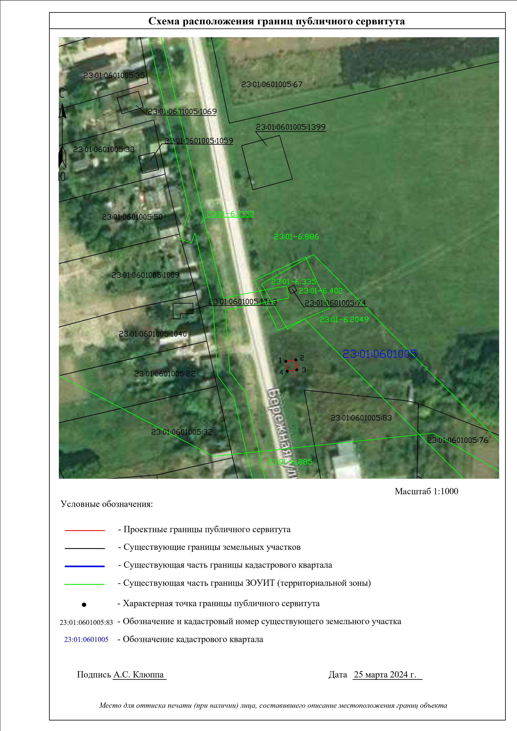
Текстовое описание местоположения границ объекта
Прохождение границы |  |  | Описание прохождения границы
от точки | до точки
 | 2 |  | 3
– | – | –

ОПИСАНИЕ МЕСТОПОЛОЖЕНИЯ ГРАНИЦ
Антенно-мачтовые сооружения связи по проекту «Устранение цифрового неравенства» (наименование объекта, местоположение границ которого описано (далее - объект))

Раздел 1
 |  | Сведения об объекте
№  п/п | Характеристики объекта | Описание характеристик
1 | 2 | 3
1 | Местоположение объекта | Краснодарский край, Абинский район, Холмское сельское поселение, хутор Первомайский
2 | Площадь объекта +/- величина погрешности определения площади (Р+/- Дельта Р) | 16 кв.м ± 1 кв.м
3 | Иные характеристики объекта | Вид объекта реестра границ: Зона с особыми условиями использования территории  Вид объекта по документу: публичный сервитут для использования земель и земельных участков в целях размещения антенно-мачтовых сооружений связи по проекту «Устранение цифрового неравенства» Содержание ограничений использования объектов недвижимости в пределах зоны или территории: публичный сервитут устанавливается для использования земель и земельных участков в целях размещения антенно-мачтовых сооружений связи по проекту «Устранение цифрового неравенства» на срок 49 (сорок девять) лет.  Лицо в пользу которого устанавливается публичный сервитут - публичное акционерное общество "Ростелеком" (ОГРН 1027700198767, ИНН 7707049388).  Почтовый адрес: 115172, Российская Федерация, Москва, ул. Гончарная, д. 30, стр. 1. Контактный телефон/факс: +7 (499) 999-82-83 / +7 (499) 999-82-22.  Электронная почта: rostelecom@rt.ru

Раздел 2
Сведения о местоположении границ объекта
1. Система координат МСК-23, зона 1
2. Сведения о характерных точках границ объекта
Обозначение характерных точек границ | Координаты, м |  | Метод определения координат  характерной точки | Средняя квадратическая  погрешность  положения  характерной точки  (М_{t}), м | Описание обозначения точки на  местности (при наличии)
 | Х | Y
1 | 2 | 3 | 4 | 5 | 6
1 | 466833.81 | 1336884.55 | Аналитический метод | 0.10 | –
2 | 466833.85 | 1336888.58 | Аналитический метод | 0.10 | –
3 | 466829.85 | 1336888.54 | Аналитический метод | 0.10 | –
4 | 466829.78 | 1336884.65 | Аналитический метод | 0.10 | –
1 | 466833.81 | 1336884.55 | Аналитический метод | 0.10 | –
3. Сведения о характерных точках части (частей) границы объекта
Обозначение характерных  точек части границы | Координаты, м |  | Метод определения координат  характерной точки | Средняя квадратическая  погрешность  положения  характерной точки  (М_{t}), м | Описание обозначения точки на  местности (при наличии)
 | Х | Y
1 | 2 | 3 | 4 | 5 | 6
– | – | – | – | – | –

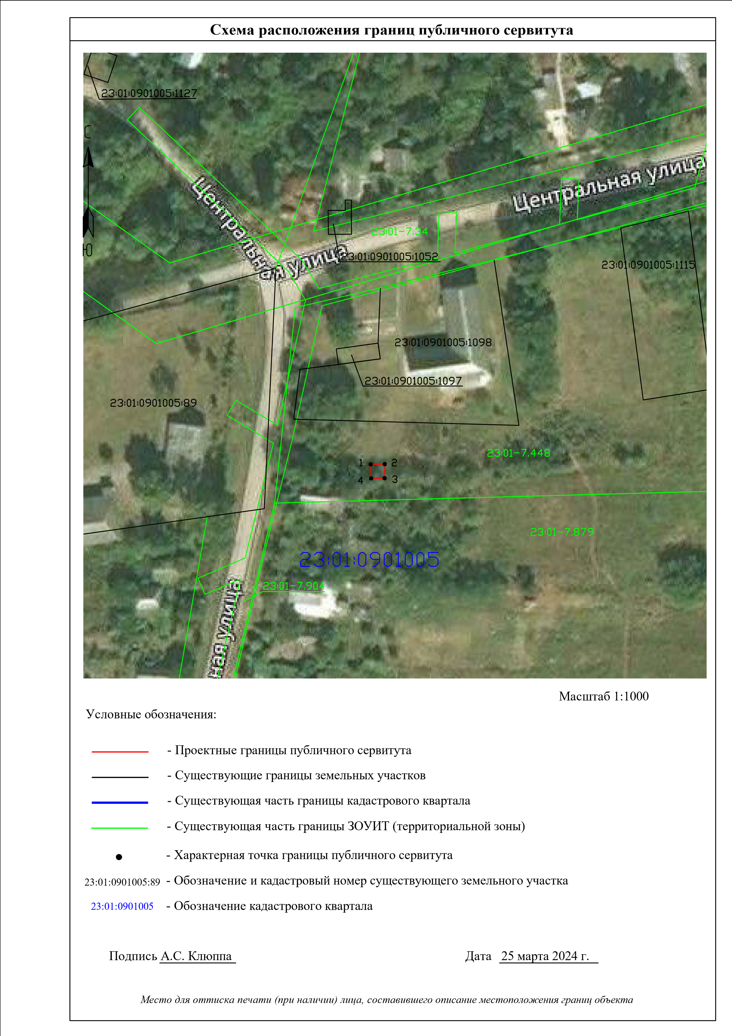
Текстовое описание местоположения границ объекта
Прохождение границы |  |  | Описание прохождения границы
от точки | до точки
 | 2 |  | 3
– | – | –

ОПИСАНИЕ МЕСТОПОЛОЖЕНИЯ ГРАНИЦ
Антенно-мачтовые сооружения связи по проекту «Устранение цифрового неравенства» (наименование объекта, местоположение границ которого описано (далее - объект))

Раздел 1
 |  | Сведения об объекте
№  п/п | Характеристики объекта | Описание характеристик
1 | 2 | 3
1 | Местоположение объекта | Краснодарский край, Апшеронский район, Отдаленное сельское поселение, поселок Отдаленный
2 | Площадь объекта +/- величина погрешности определения площади (Р+/- Дельта Р) | 16 кв.м ± 1 кв.м
3 | Иные характеристики объекта | Вид объекта реестра границ: Зона с особыми условиями использования территории  Вид объекта по документу: публичный сервитут для использования земель и земельных участков в целях размещения антенно-мачтовых сооружений связи по проекту «Устранение цифрового неравенства» Содержание ограничений использования объектов недвижимости в пределах зоны или территории: публичный сервитут устанавливается для использования земель и земельных участков в целях размещения антенно-мачтовых сооружений связи по проекту «Устранение цифрового неравенства» на срок 49 (сорок девять) лет.  Лицо в пользу которого устанавливается публичный сервитут - публичное акционерное общество "Ростелеком" (ОГРН 1027700198767, ИНН 7707049388).  Почтовый адрес: 115172, Российская Федерация, Москва, ул. Гончарная, д. 30, стр. 1. Контактный телефон/факс: +7 (499) 999-82-83 / +7 (499) 999-82-22.  Электронная почта: rostelecom@rt.ru

Раздел 2
Сведения о местоположении границ объекта
1. Система координат МСК-23, зона 2
2. Сведения о характерных точках границ объекта
Обозначение характерных точек границ | Координаты, м |  | Метод определения координат  характерной точки | Средняя квадратическая  погрешность  положения  характерной точки  (М_{t}), м | Описание обозначения точки на  местности (при наличии)
 | Х | Y
1 | 2 | 3 | 4 | 5 | 6
1 | 371177.87 | 2197606.42 | Аналитический метод | 0.10 | –
2 | 371177.46 | 2197610.29 | Аналитический метод | 0.10 | –
3 | 371173.44 | 2197610.05 | Аналитический метод | 0.10 | –
4 | 371173.79 | 2197606.05 | Аналитический метод | 0.10 | –
1 | 371177.87 | 2197606.42 | Аналитический метод | 0.10 | –
3. Сведения о характерных точках части (частей) границы объекта
Обозначение характерных  точек части границы | Координаты, м |  | Метод определения координат  характерной точки | Средняя квадратическая  погрешность  положения  характерной точки  (М_{t}), м | Описание обозначения точки на  местности (при наличии)
 | Х | Y
1 | 2 | 3 | 4 | 5 | 6
– | – | – | – | – | –

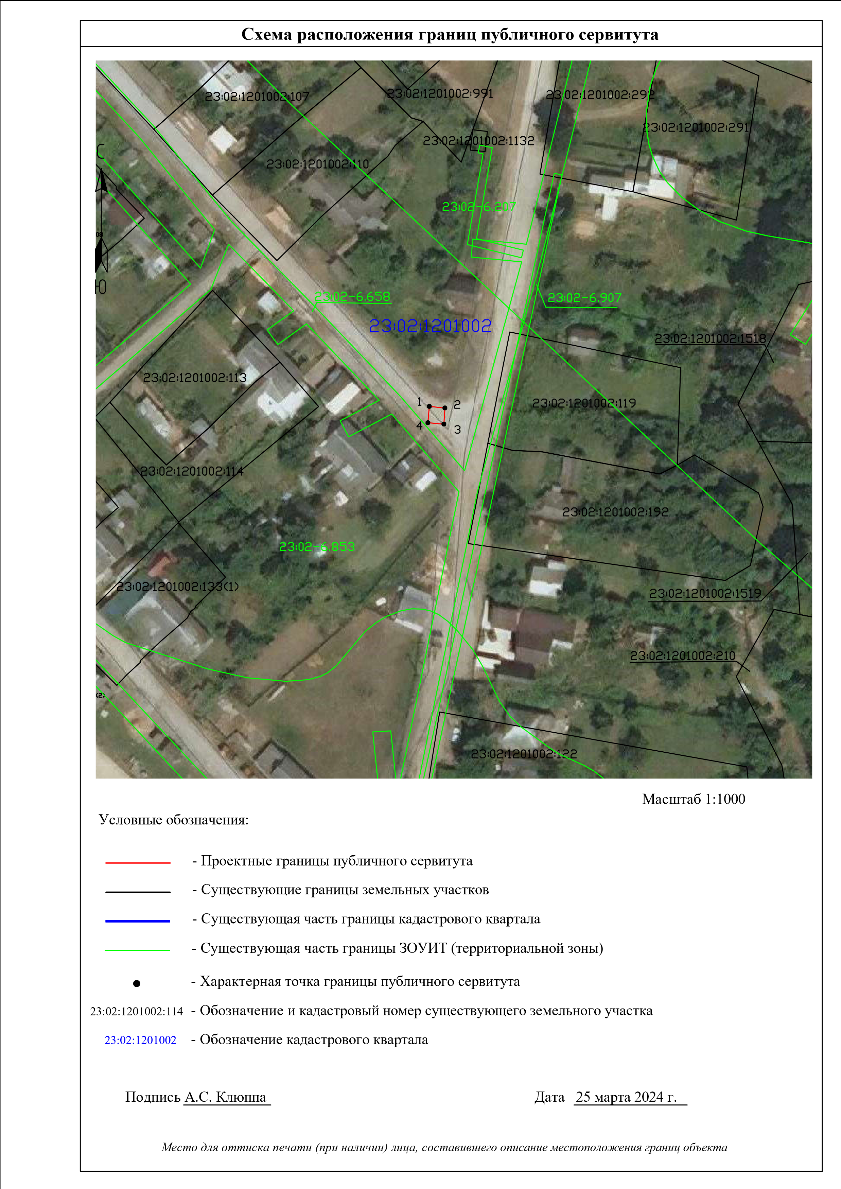
Текстовое описание местоположения границ объекта
Прохождение границы |  |  | Описание прохождения границы
от точки | до точки
 | 2 |  | 3
– | – | –

ОПИСАНИЕ МЕСТОПОЛОЖЕНИЯ ГРАНИЦ
Антенно-мачтовые сооружения связи по проекту «Устранение цифрового неравенства» (наименование объекта, местоположение границ которого описано (далее - объект))

Раздел 1
 |  | Сведения об объекте
№  п/п | Характеристики объекта | Описание характеристик
1 | 2 | 3
1 | Местоположение объекта | Краснодарский край, Апшеронский район, Отдаленное сельское поселение, село Тубы
2 | Площадь объекта +/- величина погрешности определения площади (Р+/- Дельта Р) | 16 кв.м ± 1 кв.м
3 | Иные характеристики объекта | Вид объекта реестра границ: Зона с особыми условиями использования территории  Вид объекта по документу: публичный сервитут для использования земель и земельных участков в целях размещения антенно-мачтовых сооружений связи по проекту «Устранение цифрового неравенства» Содержание ограничений использования объектов недвижимости в пределах зоны или территории: публичный сервитут устанавливается  для использования земель и земельных участков в целях размещения антенно-мачтовых сооружений связи по проекту «Устранение цифрового неравенства» на срок 49 (сорок девять) лет.  Лицо в пользу которого устанавливается публичный сервитут - публичное акционерное общество "Ростелеком" (ОГРН 1027700198767, ИНН 7707049388).  Почтовый адрес: 115172, Российская Федерация, Москва, ул. Гончарная, д. 30, стр. 1. Контактный телефон/факс: +7 (499) 999-82-83 / +7 (499) 999-82-22.  Электронная почта: rostelecom@rt.ru

Раздел 2
Сведения о местоположении границ объекта
1. Система координат МСК-23, зона 2
2. Сведения о характерных точках границ объекта
Обозначение характерных точек границ | Координаты, м |  | Метод определения координат  характерной точки | Средняя квадратическая  погрешность  положения  характерной точки  (М_{t}), м | Описание обозначения точки на  местности (при наличии)
 | Х | Y
1 | 2 | 3 | 4 | 5 | 6
1 | 376186.47 | 2196277.79 | Аналитический метод | 0.10 | –
2 | 376185.25 | 2196281.60 | Аналитический метод | 0.10 | –
3 | 376181.51 | 2196280.43 | Аналитический метод | 0.10 | –
4 | 376182.66 | 2196276.64 | Аналитический метод | 0.10 | –
1 | 376186.47 | 2196277.79 | Аналитический метод | 0.10 | –
3. Сведения о характерных точках части (частей) границы объекта
Обозначение характерных  точек части границы | Координаты, м |  | Метод определения координат  характерной точки | Средняя квадратическая  погрешность  положения  характерной точки  (М_{t}), м | Описание обозначения точки на  местности (при наличии)
 | Х | Y
1 | 2 | 3 | 4 | 5 | 6
– | – | – | – | – | –

Схема расположения границ публичного сервитута
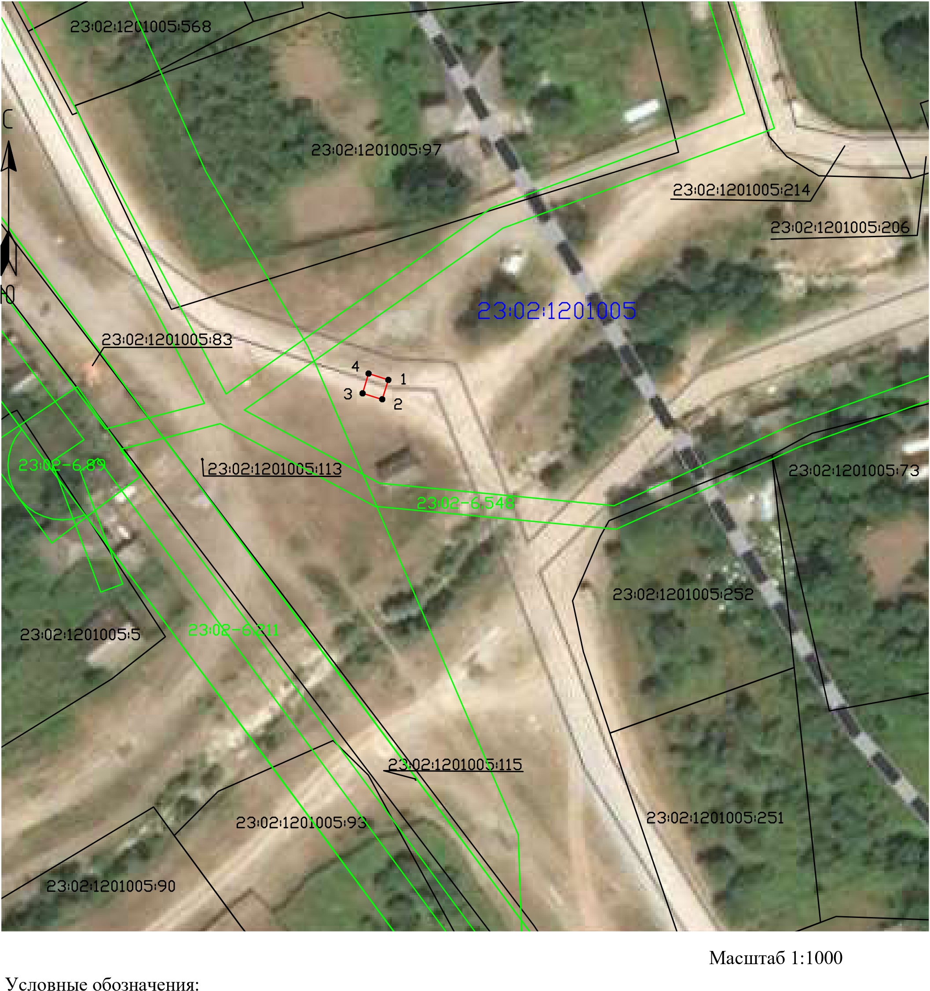
- Проектные границы публичного сервитута
- Существующие границы земельных участков
- Существующая часть границы кадастрового квартала
- Существующая часть границы ЗОУИТ (территориальной зоны)
- Характерная точка границы публичного сервитута
23:02:1201005:97 - Обозначение и кадастровый номер существующего земельного участка
23:02:1201005 - Обозначение кадастрового квартала
Подпись А.С. Клюппа Дата 25 марта 2024 г.
Место для оттиска печати (при наличии) лица, составившего описание местоположения границ объекта

Текстовое описание местоположения границ объекта
Прохождение границы |  |  | Описание прохождения границы
от точки | до точки
 | 2 |  | 3
– | – | –

ОПИСАНИЕ МЕСТОПОЛОЖЕНИЯ ГРАНИЦ
Антенно-мачтовые сооружения связи по проекту «Устранение цифрового неравенства» (наименование объекта, местоположение границ которого описано (далее - объект))

Раздел 1
 |  | Сведения об объекте
№  п/п | Характеристики объекта | Описание характеристик
1 | 2 | 3
1 | Местоположение объекта | Краснодарский край, город Армаваир, Приреченский сельский округ, поселок Маяк
2 | Площадь объекта +/- величина погрешности определения площади (Р+/- Дельта Р) | 17 кв.м ± 1 кв.м
3 | Иные характеристики объекта | Вид объекта реестра границ: Зона с особыми условиями использования территории  Вид объекта по документу: публичный сервитут для использования земель и земельных участков в целях размещения антенно-мачтовых сооружений связи по проекту «Устранение цифрового неравенства» Содержание ограничений использования объектов недвижимости в пределах зоны или территории: публичный сервитут устанавливается для использования земель и земельных участков в целях размещения антенно-мачтовых сооружений связи по проекту «Устранение цифрового неравенства» на срок 49 (сорок девять) лет.  Лицо в пользу которого устанавливается публичный сервитут - публичное акционерное общество "Ростелеком" (ОГРН 1027700198767, ИНН 7707049388).  Почтовый адрес: 115172, Российская Федерация, Москва, ул. Гончарная, д. 30, стр. 1. Контактный телефон/факс: +7 (499) 999-82-83 / +7 (499) 999-82-22.  Электронная почта: rostelecom@rt.ru

Раздел 2
Сведения о местоположении границ объекта
1. Система координат МСК-23, зона 2
2. Сведения о характерных точках границ объекта
Обозначение характерных точек границ | Координаты, м |  | Метод определения координат  характерной точки | Средняя квадратическая  погрешность  положения  характерной точки  (М_{t}), м | Описание обозначения точки на  местности (при наличии)
 | Х | Y
1 | 2 | 3 | 4 | 5 | 6
1 | 477675.73 | 2296948.76 | Аналитический метод | 0.10 | –
2 | 477678.88 | 2296951.61 | Аналитический метод | 0.10 | –
3 | 477676.03 | 2296954.70 | Аналитический метод | 0.10 | –
4 | 477673.06 | 2296951.80 | Аналитический метод | 0.10 | –
1 | 477675.73 | 2296948.76 | Аналитический метод | 0.10 | –
3. Сведения о характерных точках части (частей) границы объекта
Обозначение характерных  точек части границы | Координаты, м |  | Метод определения координат  характерной точки | Средняя квадратическая  погрешность  положения  характерной точки  (М_{t}), м | Описание обозначения точки на  местности (при наличии)
 | Х | Y
1 | 2 | 3 | 4 | 5 | 6
– | – | – | – | – | –

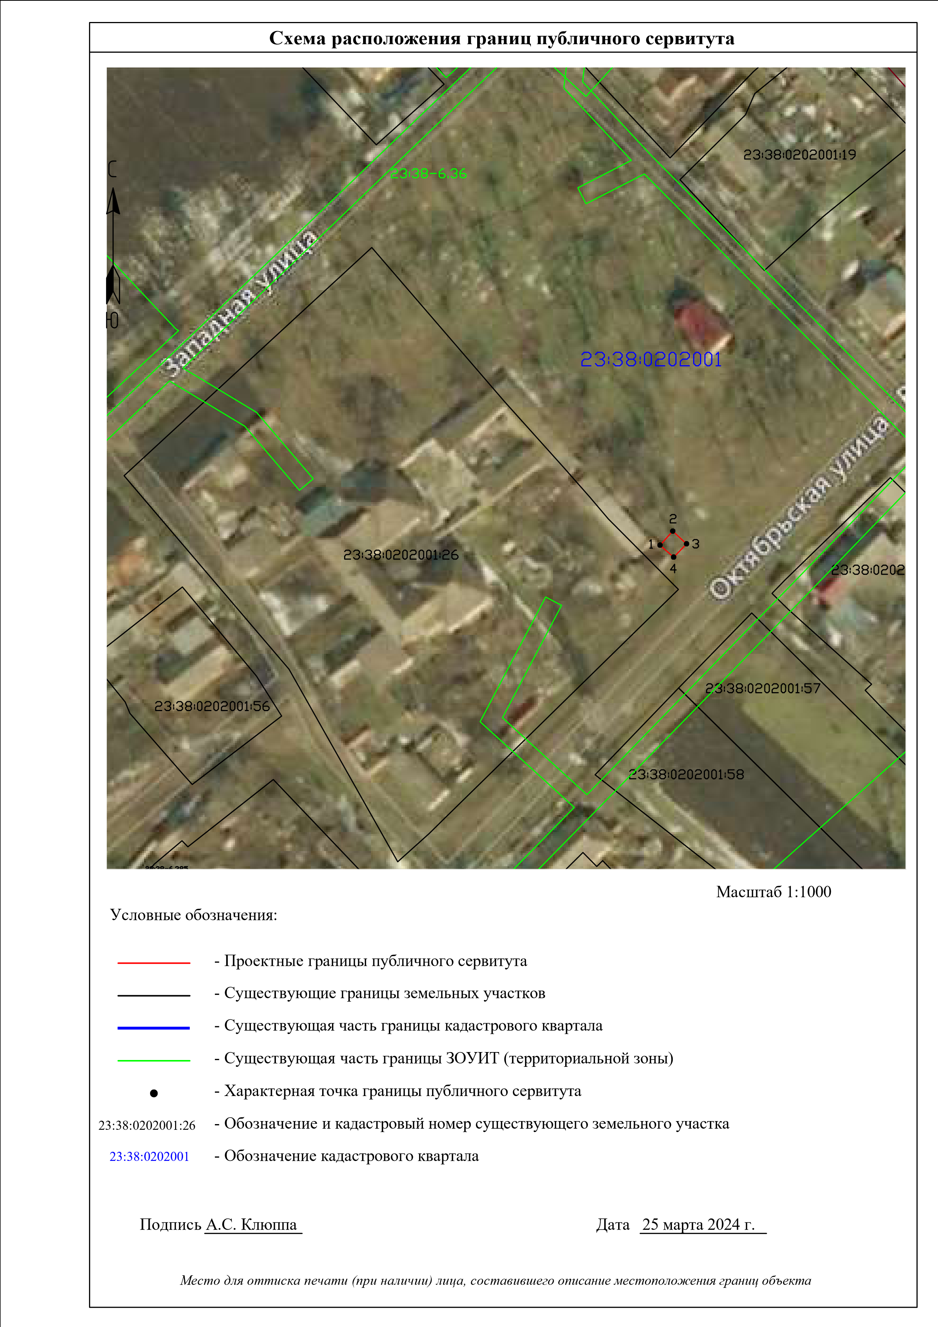
Текстовое описание местоположения границ объекта
Прохождение границы |  |  | Описание прохождения границы
от точки | до точки
 | 2 |  | 3
– | – | –

ОПИСАНИЕ МЕСТОПОЛОЖЕНИЯ ГРАНИЦ
Антенно-мачтовые сооружения связи по проекту «Устранение цифрового неравенства» (наименование объекта, местоположение границ которого описано (далее - объект))

Раздел 1
 |  | Сведения об объекте
№  п/п | Характеристики объекта | Описание характеристик
1 | 2 | 3
1 | Местоположение объекта | Краснодарский край, Кореновский район, Новоберезанское сельское поселение, поселок Братский
2 | Площадь объекта +/- величина погрешности определения площади (Р+/- Дельта Р) | 10 кв.м ± 1 кв.м
3 | Иные характеристики объекта | Вид объекта реестра границ: Зона с особыми условиями использования территории  Вид объекта по документу: публичный сервитут для использования земель и земельных участков в целях размещения антенно-мачтовых сооружений связи по проекту «Устранение цифрового неравенства» Содержание ограничений использования объектов недвижимости в пределах зоны или территории: публичный сервитут устанавливается для использования земель и земельных участков в целях размещения антенно-мачтовых сооружений связи по проекту «Устранение цифрового неравенства» на срок 49 (сорок девять) лет.  Лицо в пользу которого устанавливается публичный сервитут - публичное акционерное общество "Ростелеком" (ОГРН 1027700198767, ИНН 7707049388).  Почтовый адрес: 115172, Российская Федерация, Москва, ул. Гончарная, д. 30, стр. 1. Контактный телефон/факс: +7 (499) 999-82-83 / +7 (499) 999-82-22.  Электронная почта: rostelecom@rt.ru

Раздел 2
Сведения о местоположении границ объекта
1. Система координат МСК-23, зона 1
2. Сведения о характерных точках границ объекта
Обозначение характерных точек границ | Координаты, м |  | Метод определения координат  характерной точки | Средняя квадратическая  погрешность  положения  характерной точки  (М_{t}), м | Описание обозначения точки на  местности (при наличии)
 | Х | Y
1 | 2 | 3 | 4 | 5 | 6
1 | 550759.44 | 1416574.42 | Аналитический метод | 0.10 | –
2 | 550759.35 | 1416577.69 | Аналитический метод | 0.10 | –
3 | 550756.25 | 1416577.59 | Аналитический метод | 0.10 | –
4 | 550756.34 | 1416574.32 | Аналитический метод | 0.10 | –
1 | 550759.44 | 1416574.42 | Аналитический метод | 0.10 | –
3. Сведения о характерных точках части (частей) границы объекта
Обозначение характерных  точек части границы | Координаты, м |  | Метод определения координат  характерной точки | Средняя квадратическая  погрешность  положения  характерной точки  (М_{t}), м | Описание обозначения точки на  местности (при наличии)
 | Х | Y
1 | 2 | 3 | 4 | 5 | 6
– | – | – | – | – | –

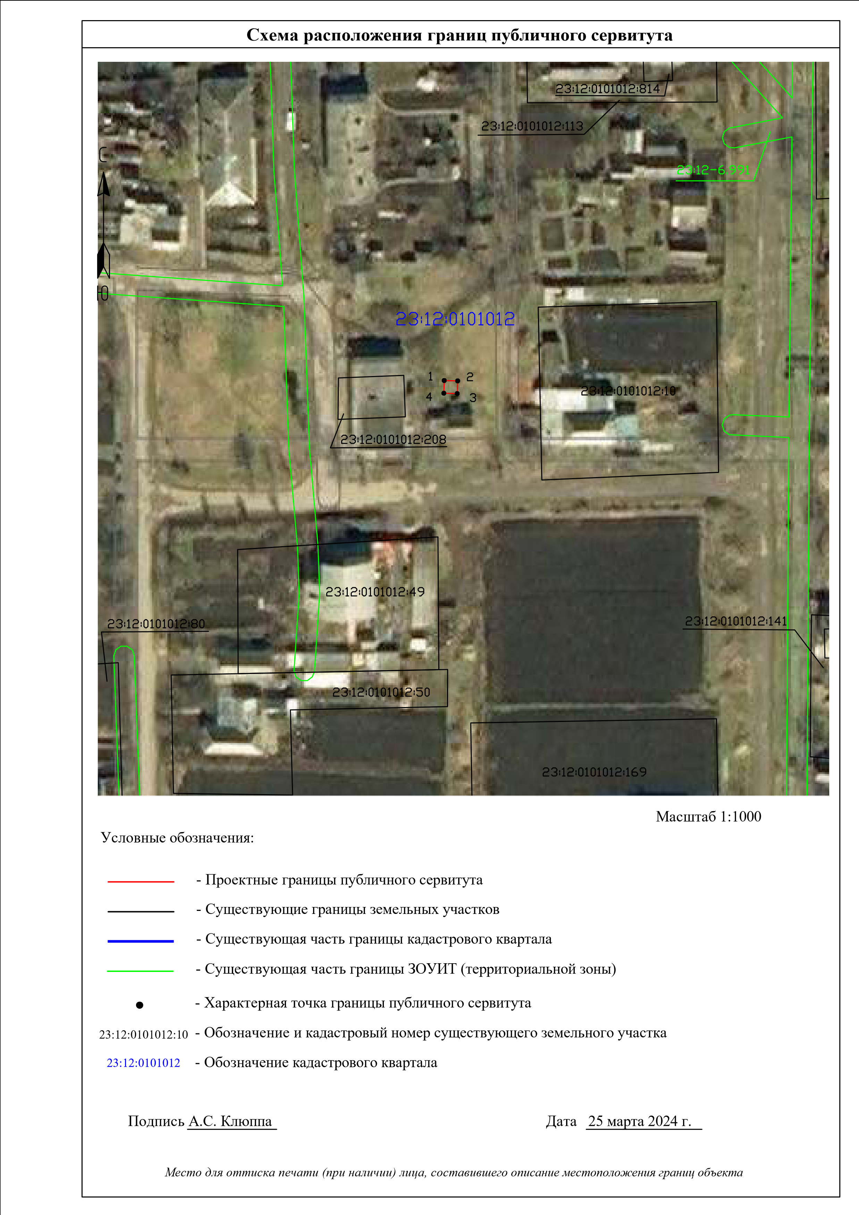
Текстовое описание местоположения границ объекта
Прохождение границы |  |  | Описание прохождения границы
от точки | до точки
 | 2 |  | 3
– | – | –

ОПИСАНИЕ МЕСТОПОЛОЖЕНИЯ ГРАНИЦ
Антенно-мачтовые сооружения связи по проекту «Устранение цифрового неравенства» (наименование объекта, местоположение границ которого описано (далее - объект))

Раздел 1
 |  | Сведения об объекте
№  п/п | Характеристики объекта | Описание характеристик
1 | 2 | 3
1 | Местоположение объекта | Краснодарский край, Кореновский район, Платнировское сельское поселение, хутор Левченко
2 | Площадь объекта +/- величина погрешности определения площади (Р+/- Дельта Р) | 17 кв.м ± 1 кв.м
3 | Иные характеристики объекта | Вид объекта реестра границ: Зона с особыми условиями использования территории  Вид объекта по документу: публичный сервитут для использования земель и земельных участков в целях размещения антенно-мачтовых сооружений связи по проекту «Устранение цифрового неравенства» Содержание ограничений использования объектов недвижимости в пределах зоны или территории: публичный сервитут устанавливается для использования земель и земельных участков в целях размещения антенно-мачтовых сооружений связи по проекту «Устранение цифрового неравенства» на срок 49 (сорок девять) лет.  Лицо в пользу которого устанавливается публичный сервитут - публичное акционерное общество "Ростелеком" (ОГРН 1027700198767, ИНН 7707049388).  Почтовый адрес: 115172, Российская Федерация, Москва, ул. Гончарная, д. 30, стр. 1. Контактный телефон/факс: +7 (499) 999-82-83 / +7 (499) 999-82-22.  Электронная почта: rostelecom@rt.ru

Раздел 2
Сведения о местоположении границ объекта
1. Система координат МСК-23, зона 1
2. Сведения о характерных точках границ объекта
Обозначение характерных точек границ | Координаты, м |  | Метод определения координат  характерной точки | Средняя квадратическая  погрешность  положения  характерной точки  (М_{t}), м | Описание обозначения точки на  местности (при наличии)
 | Х | Y
1 | 2 | 3 | 4 | 5 | 6
1 | 519144.95 | 1400316.28 | Аналитический метод | 0.10 | –
2 | 519144.61 | 1400320.40 | Аналитический метод | 0.10 | –
3 | 519140.60 | 1400320.15 | Аналитический метод | 0.10 | –
4 | 519140.98 | 1400315.93 | Аналитический метод | 0.10 | –
1 | 519144.95 | 1400316.28 | Аналитический метод | 0.10 | –
3. Сведения о характерных точках части (частей) границы объекта
Обозначение характерных  точек части границы | Координаты, м |  | Метод определения координат  характерной точки | Средняя квадратическая  погрешность  положения  характерной точки  (М_{t}), м | Описание обозначения точки на  местности (при наличии)
 | Х | Y
1 | 2 | 3 | 4 | 5 | 6
– | – | – | – | – | –

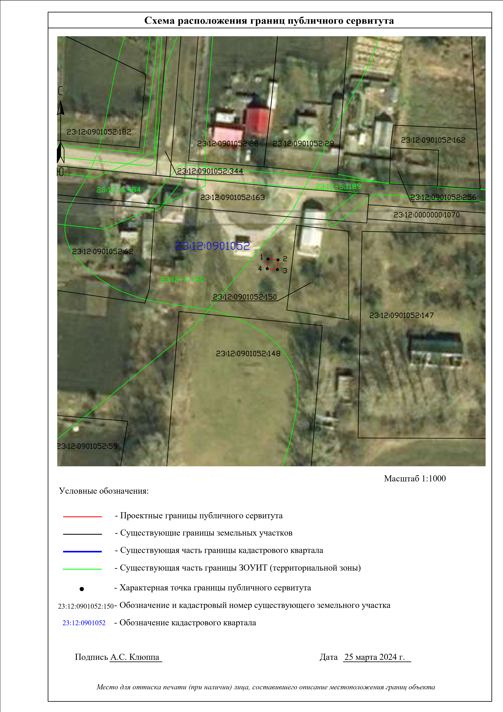
Текстовое описание местоположения границ объекта
Прохождение границы |  |  | Описание прохождения границы
от точки | до точки
 | 2 |  | 3
– | – | –

ОПИСАНИЕ МЕСТОПОЛОЖЕНИЯ ГРАНИЦ
Антенно-мачтовые сооружения связи по проекту «Устранение цифрового неравенства» (наименование объекта, местоположение границ которого описано (далее - объект))

Раздел 1
 |  | Сведения об объекте
№  п/п | Характеристики объекта | Описание характеристик
1 | 2 | 3
1 | Местоположение объекта | Краснодарский край, Крымский район, Мерчанское сельское поселение, х. Майоровский
2 | Площадь объекта +/- величина погрешности определения площади (Р+/- Дельта Р) | 17 кв.м ± 1 кв.м
3 | Иные характеристики объекта | Вид объекта реестра границ: Зона с особыми условиями использования территории  Вид объекта по документу: публичный сервитут для использования земель и земельных участков в целях размещения антенно-мачтовых сооружений связи по проекту «Устранение цифрового неравенства» Содержание ограничений использования объектов недвижимости в пределах зоны или территории: публичный сервитут устанавливается для использования земель и земельных участков в целях размещения антенно-мачтовых сооружений связи по проекту «Устранение цифрового неравенства» на срок 49 (сорок девять) лет.  Лицо в пользу которого устанавливается публичный сервитут - публичное акционерное общество "Ростелеком" (ОГРН 1027700198767, ИНН 7707049388).  Почтовый адрес: 115172, Российская Федерация, Москва, ул. Гончарная, д. 30, стр. 1. Контактный телефон/факс: +7 (499) 999-82-83 / +7 (499) 999-82-22.  Электронная почта: rostelecom@rt.ru

Раздел 2
Сведения о местоположении границ объекта
1. Система координат МСК-23, зона 1
2. Сведения о характерных точках границ объекта
Обозначение характерных точек границ | Координаты, м |  | Метод определения координат  характерной точки | Средняя квадратическая  погрешность  положения  характерной точки  (М_{t}), м | Описание обозначения точки на  местности (при наличии)
 | Х | Y
1 | 2 | 3 | 4 | 5 | 6
1 | 466467.02 | 1309993.78 | Аналитический метод | 0.10 | –
2 | 466466.33 | 1309997.86 | Аналитический метод | 0.10 | –
3 | 466462.33 | 1309997.24 | Аналитический метод | 0.10 | –
4 | 466462.92 | 1309993.22 | Аналитический метод | 0.10 | –
1 | 466467.02 | 1309993.78 | Аналитический метод | 0.10 | –
3. Сведения о характерных точках части (частей) границы объекта
Обозначение характерных  точек части границы | Координаты, м |  | Метод определения координат  характерной точки | Средняя квадратическая  погрешность  положения  характерной точки  (М_{t}), м | Описание обозначения точки на  местности (при наличии)
 | Х | Y
1 | 2 | 3 | 4 | 5 | 6
– | – | – | – | – | –

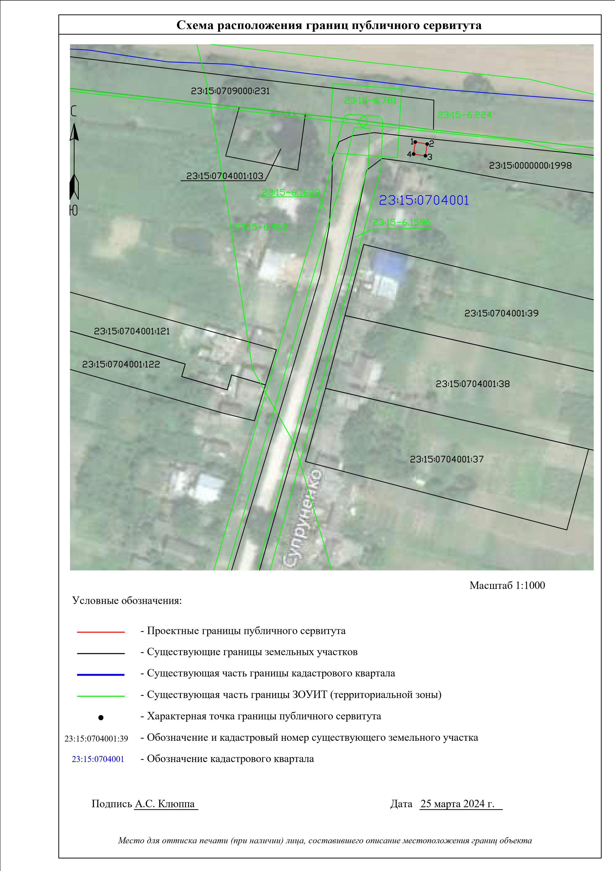
Текстовое описание местоположения границ объекта
Прохождение границы |  |  | Описание прохождения границы
от точки | до точки
 | 2 |  | 3
– | – | –

ОПИСАНИЕ МЕСТОПОЛОЖЕНИЯ ГРАНИЦ
Антенно-мачтовые сооружения связи по проекту «Устранение цифрового неравенства» (наименование объекта, местоположение границ которого описано (далее - объект))

Раздел 1
 |  | Сведения об объекте
№  п/п | Характеристики объекта | Описание характеристик
1 | 2 | 3
1 | Местоположение объекта | Краснодарский край, Кущевский район, Кущевское сельское поселение, поселок Садовый
2 | Площадь объекта +/- величина погрешности определения площади (Р+/- Дельта Р) | 9 кв.м ± 1 кв.м
3 | Иные характеристики объекта | Вид объекта реестра границ: Зона с особыми условиями использования территории  Вид объекта по документу: публичный сервитут для использования земель и земельных участков в целях размещения антенно-мачтовых сооружений связи по проекту «Устранение цифрового неравенства» Содержание ограничений использования объектов недвижимости в пределах зоны или территории: публичный сервитут устанавливается для использования земель и земельных участков в целях размещения антенно-мачтовых сооружений связи по проекту «Устранение цифрового неравенства» на срок 49 (сорок девять) лет.  Лицо в пользу которого устанавливается публичный сервитут - публичное акционерное общество "Ростелеком" (ОГРН 1027700198767, ИНН 7707049388).  Почтовый адрес: 115172, Российская Федерация, Москва, ул. Гончарная, д. 30, стр. 1. Контактный телефон/факс: +7 (499) 999-82-83 / +7 (499) 999-82-22.  Электронная почта: rostelecom@rt.ru

Раздел 2
Сведения о местоположении границ объекта
1. Система координат МСК-23, зона 2
2. Сведения о характерных точках границ объекта
Обозначение характерных точек границ | Координаты, м |  | Метод определения координат  характерной точки | Средняя квадратическая  погрешность  положения  характерной точки  (М_{t}), м | Описание обозначения точки на  местности (при наличии)
 | Х | Y
1 | 2 | 3 | 4 | 5 | 6
1 | 655111.95 | 2204604.85 | Аналитический метод | 0.10 | –
2 | 655111.84 | 2204607.90 | Аналитический метод | 0.10 | –
3 | 655108.87 | 2204607.76 | Аналитический метод | 0.10 | –
4 | 655108.96 | 2204604.67 | Аналитический метод | 0.10 | –
1 | 655111.95 | 2204604.85 | Аналитический метод | 0.10 | –
3. Сведения о характерных точках части (частей) границы объекта
Обозначение характерных  точек части границы | Координаты, м |  | Метод определения координат  характерной точки | Средняя квадратическая  погрешность  положения  характерной точки  (М_{t}), м | Описание обозначения точки на  местности (при наличии)
 | Х | Y
1 | 2 | 3 | 4 | 5 | 6
– | – | – | – | – | –

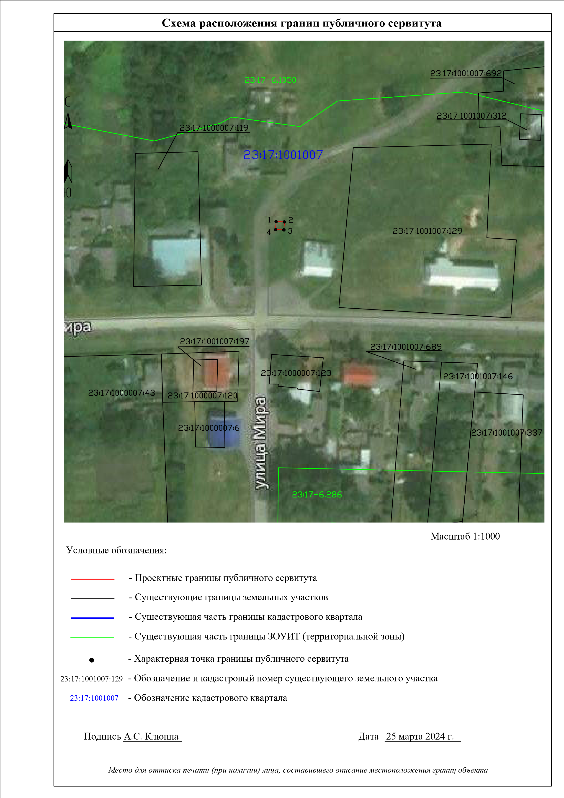
Текстовое описание местоположения границ объекта
Прохождение границы |  |  | Описание прохождения границы
от точки | до точки
 | 2 |  | 3
– | – | –

ОПИСАНИЕ МЕСТОПОЛОЖЕНИЯ ГРАНИЦ
Антенно-мачтовые сооружения связи по проекту «Устранение цифрового неравенства» (наименование объекта, местоположение границ которого описано (далее - объект))

Раздел 1
 |  | Сведения об объекте
№  п/п | Характеристики объекта | Описание характеристик
1 | 2 | 3
1 | Местоположение объекта | Краснодарский край, Лабинский район, Ахметовское сельское поселение, село Горное
2 | Площадь объекта +/- величина погрешности определения площади (Р+/- Дельта Р) | 16 кв.м ± 1 кв.м
3 | Иные характеристики объекта | Вид объекта реестра границ: Зона с особыми условиями использования территории  Вид объекта по документу: публичный сервитут для использования земель и земельных участков в целях размещения антенно-мачтовых сооружений связи по проекту «Устранение цифрового неравенства» Содержание ограничений использования объектов недвижимости в пределах зоны или территории: публичный сервитут устанавливается для использования земель и земельных участков в целях размещения антенно-мачтовых сооружений связи по проекту «Устранение цифрового неравенства» на срок 49 (сорок девять) лет.  Лицо в пользу которого устанавливается публичный сервитут - публичное акционерное общество "Ростелеком" (ОГРН 1027700198767, ИНН 7707049388).  Почтовый адрес: 115172, Российская Федерация, Москва, ул. Гончарная, д. 30, стр. 1. Контактный телефон/факс: +7 (499) 999-82-83 / +7 (499) 999-82-22.  Электронная почта: rostelecom@rt.ru

Раздел 2
Сведения о местоположении границ объекта
1. Система координат МСК-23, зона 2
2. Сведения о характерных точках границ объекта
Обозначение характерных точек границ | Координаты, м |  | Метод определения координат  характерной точки | Средняя квадратическая  погрешность  положения  характерной точки  (М_{t}), м | Описание обозначения точки на  местности (при наличии)
 | Х | Y
1 | 2 | 3 | 4 | 5 | 6
1 | 375473.55 | 2308271.21 | Аналитический метод | 0.10 | –
2 | 375470.76 | 2308273.94 | Аналитический метод | 0.10 | –
3 | 375467.89 | 2308271.06 | Аналитический метод | 0.10 | –
4 | 375470.74 | 2308268.37 | Аналитический метод | 0.10 | –
1 | 375473.55 | 2308271.21 | Аналитический метод | 0.10 | –
3. Сведения о характерных точках части (частей) границы объекта
Обозначение характерных  точек части границы | Координаты, м |  | Метод определения координат  характерной точки | Средняя квадратическая  погрешность  положения  характерной точки  (М_{t}), м | Описание обозначения точки на  местности (при наличии)
 | Х | Y
1 | 2 | 3 | 4 | 5 | 6
– | – | – | – | – | –

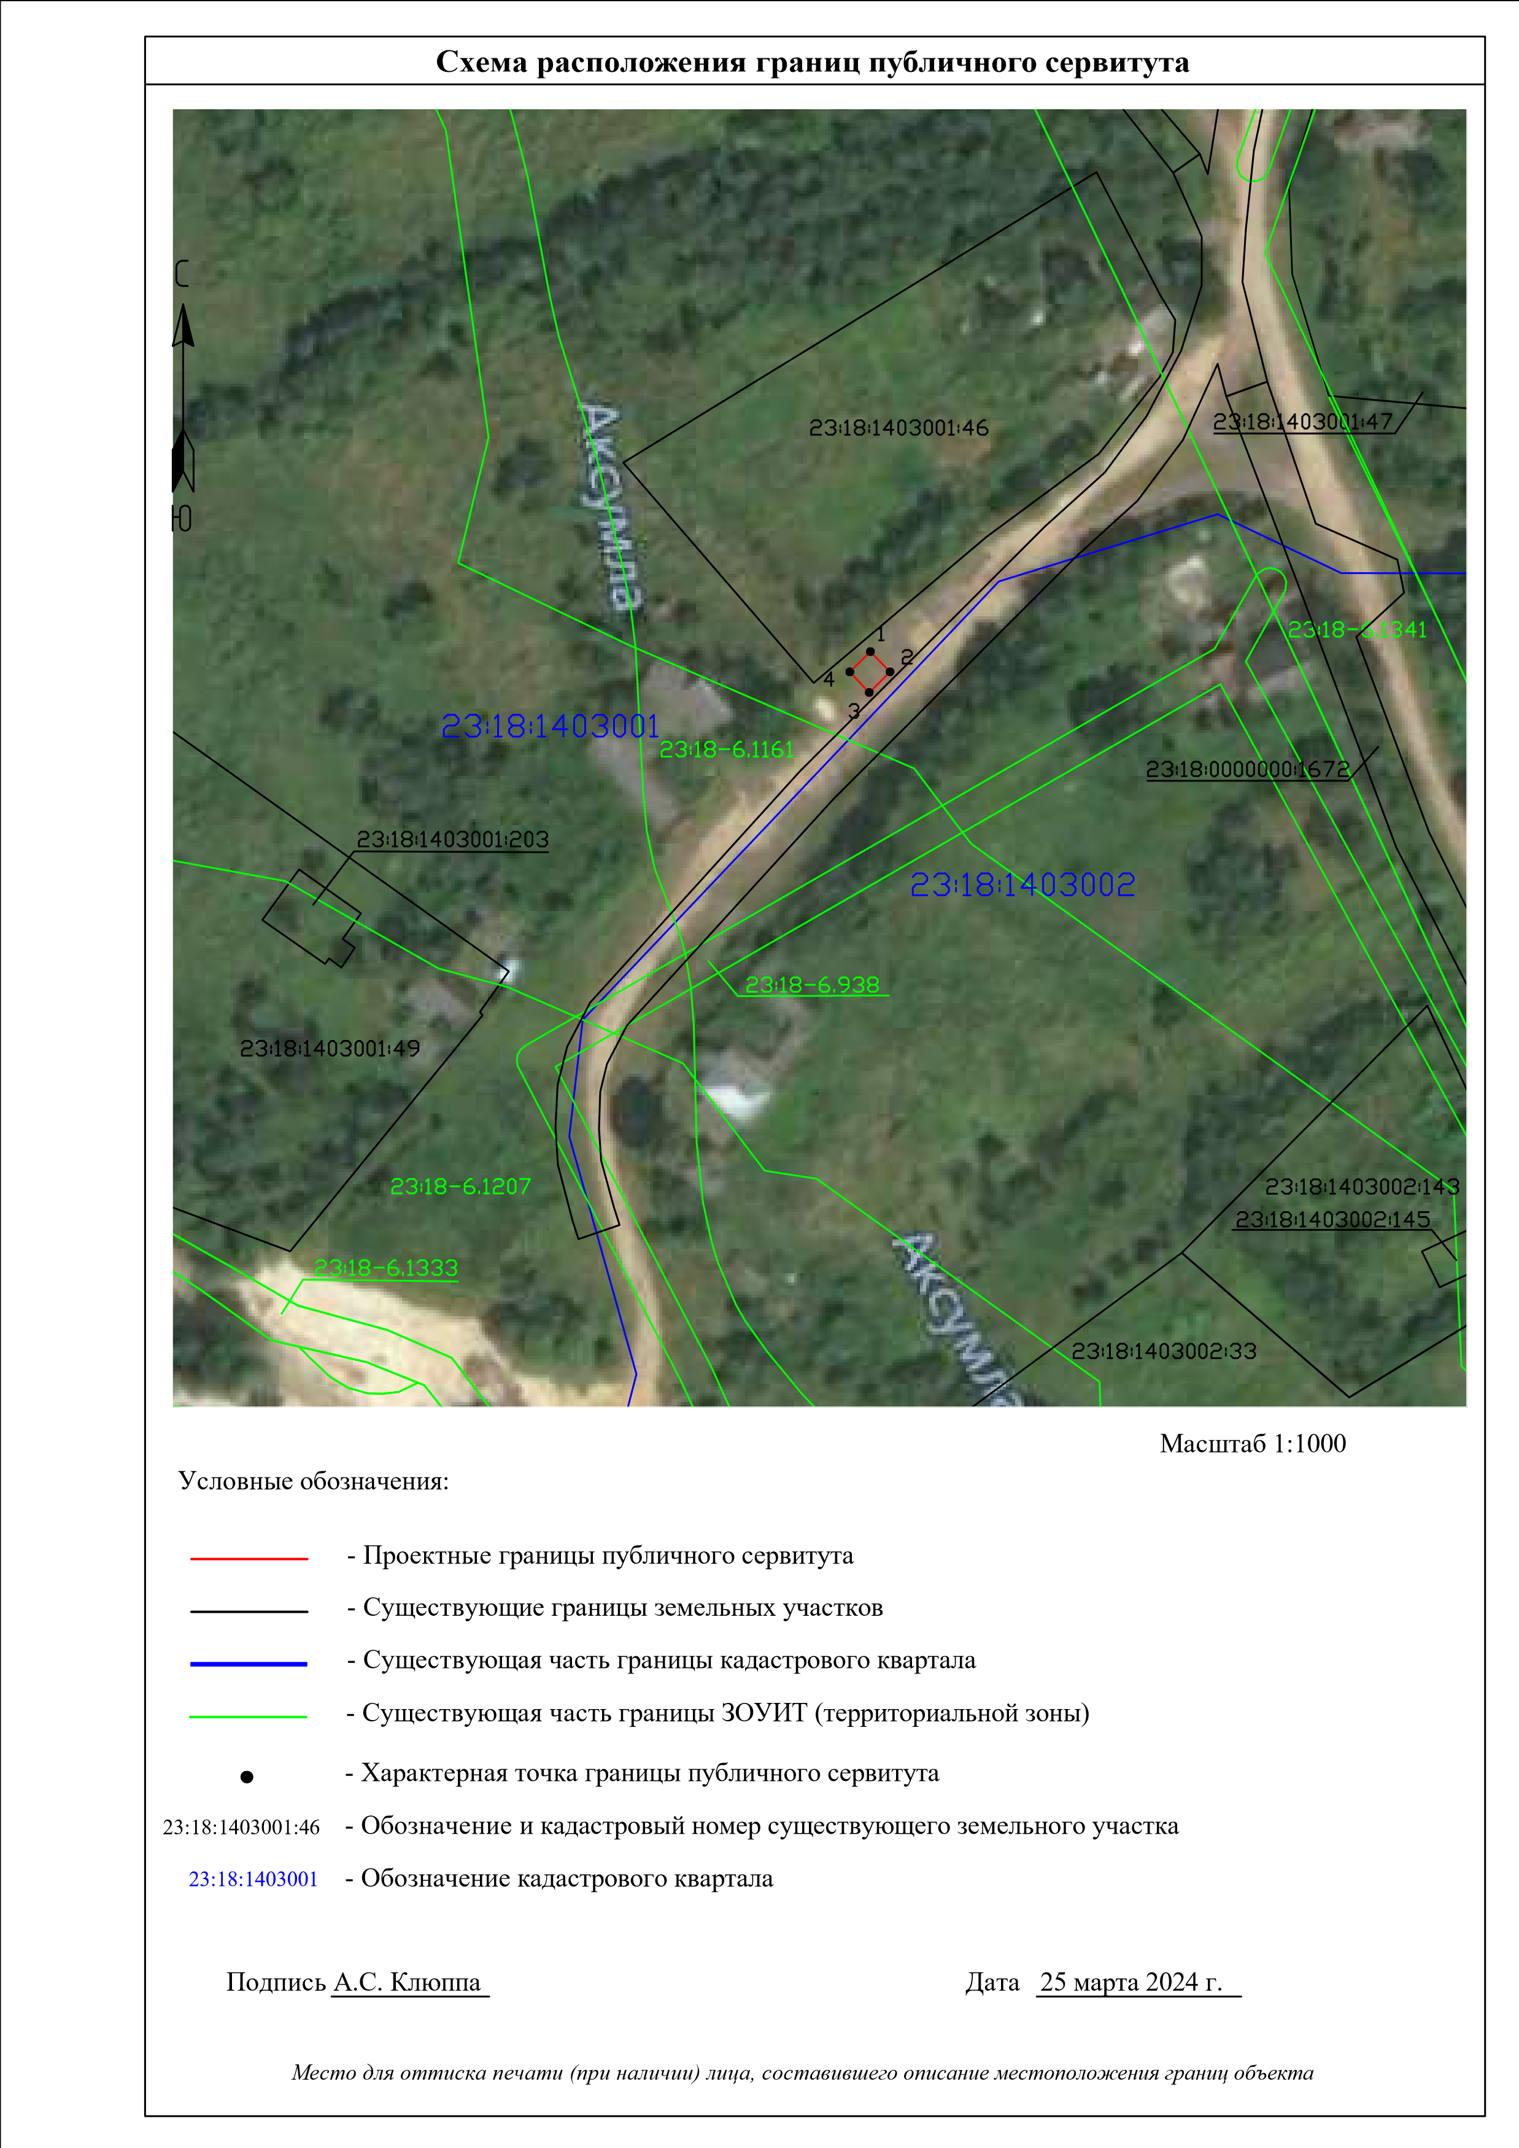
Текстовое описание местоположения границ объекта
Прохождение границы |  |  | Описание прохождения границы
от точки | до точки
 | 2 |  | 3
– | – | –

ОПИСАНИЕ МЕСТОПОЛОЖЕНИЯ ГРАНИЦ
Антенно-мачтовые сооружения связи по проекту «Устранение цифрового неравенства» (наименование объекта, местоположение границ которого описано (далее - объект))

Раздел 1
 |  | Сведения об объекте
№  п/п | Характеристики объекта | Описание характеристик
1 | 2 | 3
1 | Местоположение объекта | Краснодарский край, Лабинский район, Вознесенское сельское поселение, хутор Северный
2 | Площадь объекта +/- величина погрешности определения площади (Р+/- Дельта Р) | 16 кв.м ± 1 кв.м
3 | Иные характеристики объекта | Вид объекта реестра границ: Зона с особыми условиями использования территории  Вид объекта по документу: публичный сервитут для использования земель и земельных участков в целях размещения антенно-мачтовых сооружений связи по проекту «Устранение цифрового неравенства» Содержание ограничений использования объектов недвижимости в пределах зоны или территории: публичный сервитут устанавливается для использования земель и земельных участков в целях размещения антенно-мачтовых сооружений связи по проекту «Устранение цифрового неравенства» на срок 49 (сорок девять) лет.  Лицо в пользу которого устанавливается публичный сервитут - публичное акционерное общество "Ростелеком" (ОГРН 1027700198767, ИНН 7707049388).  Почтовый адрес: 115172, Российская Федерация, Москва, ул. Гончарная, д. 30, стр. 1. Контактный телефон/факс: +7 (499) 999-82-83 / +7 (499) 999-82-22.  Электронная почта: rostelecom@rt.ru

Раздел 2
Сведения о местоположении границ объекта
1. Система координат МСК-23, зона 2
2. Сведения о характерных точках границ объекта
Обозначение характерных точек границ | Координаты, м |  | Метод определения координат  характерной точки | Средняя квадратическая  погрешность  положения  характерной точки  (М_{t}), м | Описание обозначения точки на  местности (при наличии)
 | Х | Y
1 | 2 | 3 | 4 | 5 | 6
1 | 431585.13 | 2295162.72 | Аналитический метод | 0.10 | –
2 | 431583.24 | 2295166.19 | Аналитический метод | 0.10 | –
3 | 431579.77 | 2295164.08 | Аналитический метод | 0.10 | –
4 | 431581.87 | 2295160.69 | Аналитический метод | 0.10 | –
1 | 431585.13 | 2295162.72 | Аналитический метод | 0.10 | –
3. Сведения о характерных точках части (частей) границы объекта
Обозначение характерных  точек части границы | Координаты, м |  | Метод определения координат  характерной точки | Средняя квадратическая  погрешность  положения  характерной точки  (М_{t}), м | Описание обозначения точки на  местности (при наличии)
 | Х | Y
1 | 2 | 3 | 4 | 5 | 6
– | – | – | – | – | –

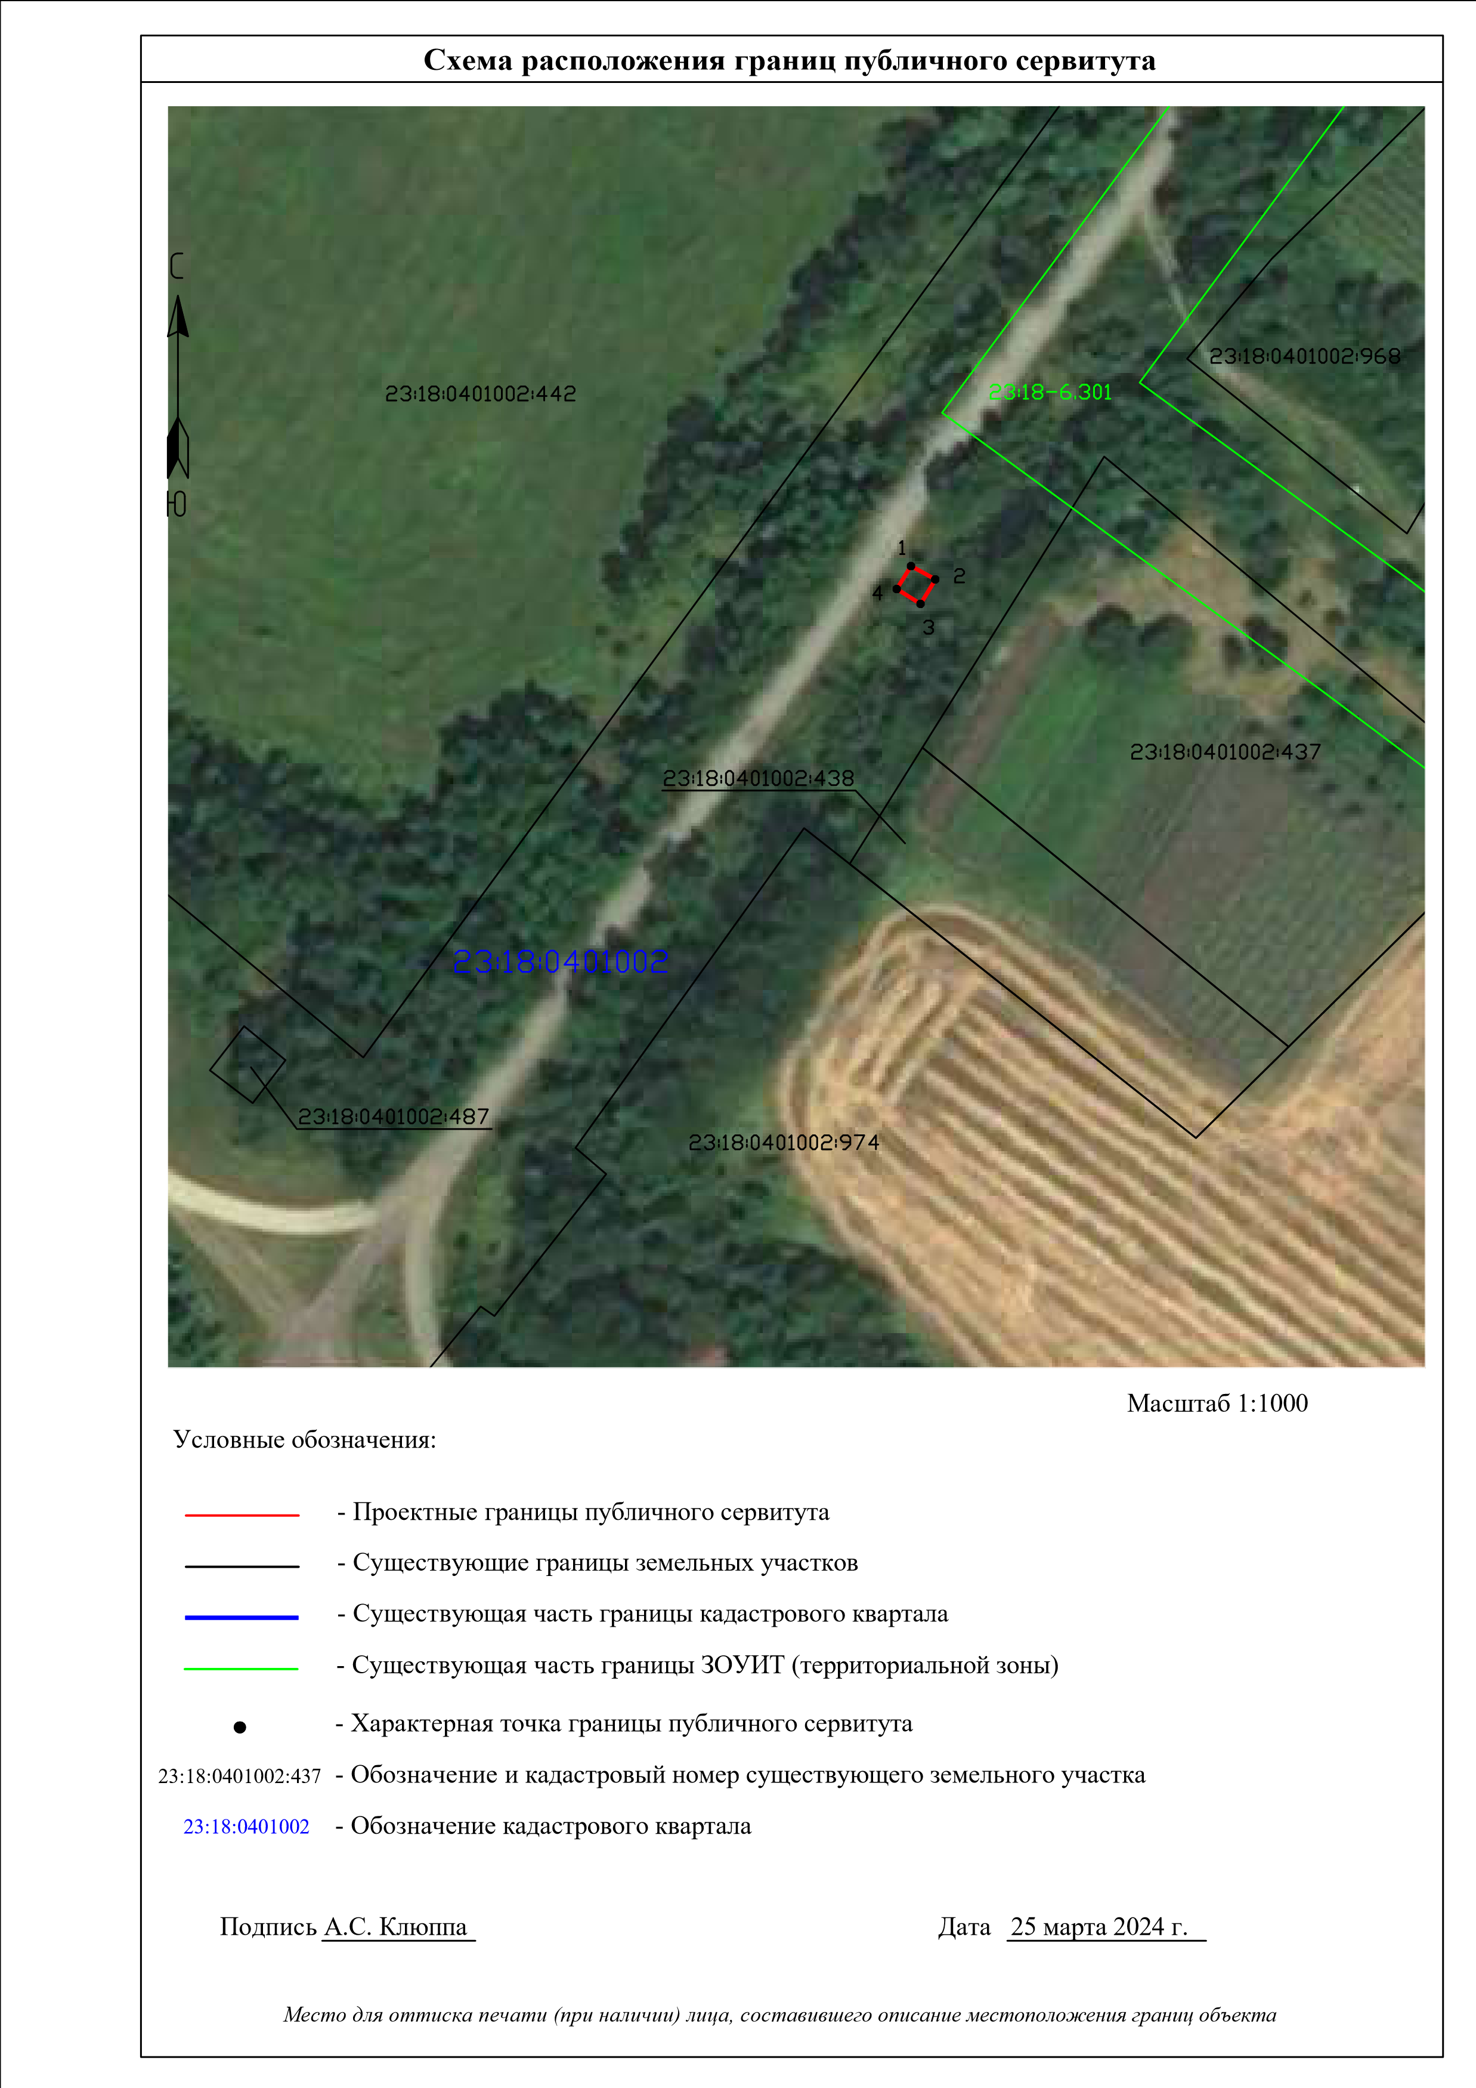
Текстовое описание местоположения границ объекта
Прохождение границы |  |  | Описание прохождения границы
от точки | до точки
 | 2 |  | 3
– | – | –

ОПИСАНИЕ МЕСТОПОЛОЖЕНИЯ ГРАНИЦ
Антенно-мачтовые сооружения связи по проекту «Устранение цифрового неравенства» (наименование объекта, местоположение границ которого описано (далее - объект))

Раздел 1
 |  | Сведения об объекте
№  п/п | Характеристики объекта | Описание характеристик
1 | 2 | 3
1 | Местоположение объекта | Краснодарский край, Лабинский район, Лучевое сельское поселение, поселок Луч
2 | Площадь объекта +/- величина погрешности определения площади (Р+/- Дельта Р) | 15 кв.м ± 1 кв.м
3 | Иные характеристики объекта | Вид объекта реестра границ: Зона с особыми условиями использования территории  Вид объекта по документу: публичный сервитут для использования земель и земельных участков в целях размещения антенно-мачтовых сооружений связи по проекту «Устранение цифрового неравенства» Содержание ограничений использования объектов недвижимости в пределах зоны или территории: публичный сервитут устанавливается для использования земель и земельных участков в целях размещения антенно-мачтовых сооружений связи по проекту «Устранение цифрового неравенства» на срок 49 (сорок девять) лет.  Лицо в пользу которого устанавливается публичный сервитут - публичное акционерное общество "Ростелеком" (ОГРН 1027700198767, ИНН 7707049388).  Почтовый адрес: 115172, Российская Федерация, Москва, ул. Гончарная, д. 30, стр. 1. Контактный телефон/факс: +7 (499) 999-82-83 / +7 (499) 999-82-22.  Электронная почта: rostelecom@rt.ru

Раздел 2
Сведения о местоположении границ объекта
1. Система координат МСК-23, зона 2
2. Сведения о характерных точках границ объекта
Обозначение характерных точек границ | Координаты, м |  | Метод определения координат  характерной точки | Средняя квадратическая  погрешность  положения  характерной точки  (М_{t}), м | Описание обозначения точки на  местности (при наличии)
 | Х | Y
1 | 2 | 3 | 4 | 5 | 6
1 | 434698.43 | 2289085.63 | Аналитический метод | 0.10 | –
2 | 434700.06 | 2289089.25 | Аналитический метод | 0.10 | –
3 | 434696.49 | 2289090.60 | Аналитический метод | 0.10 | –
4 | 434694.93 | 2289086.92 | Аналитический метод | 0.10 | –
1 | 434698.43 | 2289085.63 | Аналитический метод | 0.10 | –
3. Сведения о характерных точках части (частей) границы объекта
Обозначение характерных  точек части границы | Координаты, м |  | Метод определения координат  характерной точки | Средняя квадратическая  погрешность  положения  характерной точки  (М_{t}), м | Описание обозначения точки на  местности (при наличии)
 | Х | Y
1 | 2 | 3 | 4 | 5 | 6
– | – | – | – | – | –

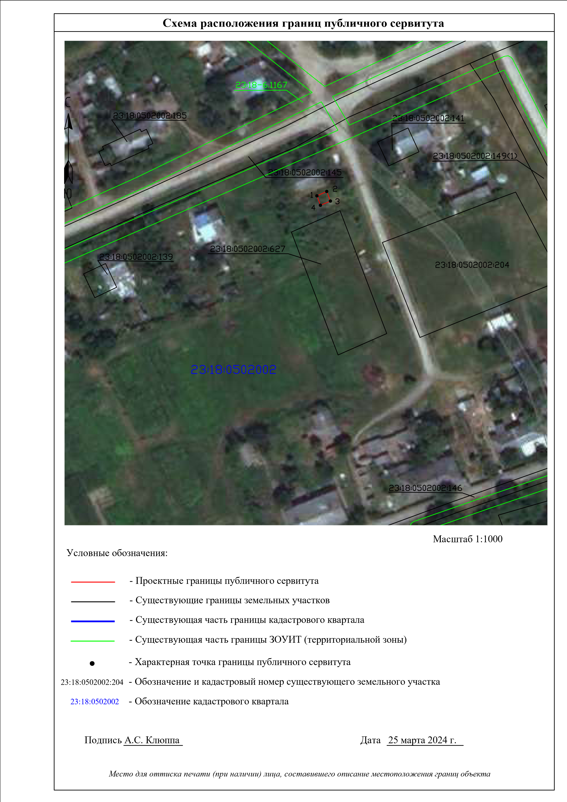
Текстовое описание местоположения границ объекта
Прохождение границы |  |  | Описание прохождения границы
от точки | до точки
 | 2 |  | 3
– | – | –

ОПИСАНИЕ МЕСТОПОЛОЖЕНИЯ ГРАНИЦ
Антенно-мачтовые сооружения связи по проекту «Устранение цифрового неравенства» (наименование объекта, местоположение границ которого описано (далее - объект))

Раздел 1
 |  | Сведения об объекте
№  п/п | Характеристики объекта | Описание характеристик
1 | 2 | 3
1 | Местоположение объекта | Краснодарский край, Лабинский район, Лучевое сельское поселение, поселок Мирный
2 | Площадь объекта +/- величина погрешности определения площади (Р+/- Дельта Р) | 24 кв.м ± 1 кв.м
3 | Иные характеристики объекта | Вид объекта реестра границ: Зона с особыми условиями использования территории  Вид объекта по документу: публичный сервитут для использования земель и земельных участков в целях размещения антенно-мачтовых сооружений связи по проекту «Устранение цифрового неравенства» Содержание ограничений использования объектов недвижимости в пределах зоны или территории: публичный сервитут устанавливается для использования земель и земельных участков в целях размещения антенно-мачтовых сооружений связи по проекту «Устранение цифрового неравенства» на срок 49 (сорок девять) лет.  Лицо в пользу которого устанавливается публичный сервитут - публичное акционерное общество "Ростелеком" (ОГРН 1027700198767, ИНН 7707049388).  Почтовый адрес: 115172, Российская Федерация, Москва, ул. Гончарная, д. 30, стр. 1. Контактный телефон/факс: +7 (499) 999-82-83 / +7 (499) 999-82-22.  Электронная почта: rostelecom@rt.ru

Раздел 2
Сведения о местоположении границ объекта
1. Система координат МСК-23, зона 2
2. Сведения о характерных точках границ объекта
Обозначение характерных точек границ | Координаты, м |  | Метод определения координат  характерной точки | Средняя квадратическая  погрешность  положения  характерной точки  (М_{t}), м | Описание обозначения точки на  местности (при наличии)
 | Х | Y
1 | 2 | 3 | 4 | 5 | 6
1 | 428330.84 | 2293294.47 | Аналитический метод | 0.10 | –
2 | 428332.91 | 2293298.88 | Аналитический метод | 0.10 | –
3 | 428328.50 | 2293301.07 | Аналитический метод | 0.10 | –
4 | 428326.42 | 2293296.61 | Аналитический метод | 0.10 | –
1 | 428330.84 | 2293294.47 | Аналитический метод | 0.10 | –
3. Сведения о характерных точках части (частей) границы объекта
Обозначение характерных  точек части границы | Координаты, м |  | Метод определения координат  характерной точки | Средняя квадратическая  погрешность  положения  характерной точки  (М_{t}), м | Описание обозначения точки на  местности (при наличии)
 | Х | Y
1 | 2 | 3 | 4 | 5 | 6
– | – | – | – | – | –

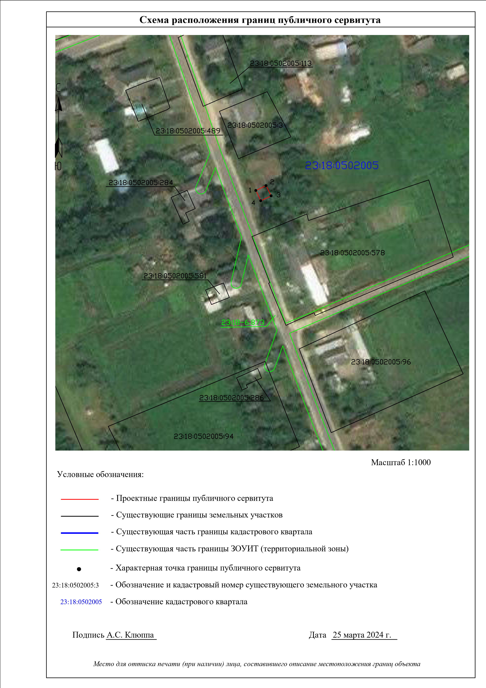
Текстовое описание местоположения границ объекта
Прохождение границы |  |  | Описание прохождения границы
от точки | до точки
 | 2 |  | 3
– | – | –

ОПИСАНИЕ МЕСТОПОЛОЖЕНИЯ ГРАНИЦ
Антенно-мачтовые сооружения связи по проекту «Устранение цифрового неравенства» (наименование объекта, местоположение границ которого описано (далее - объект))

Раздел 1
 |  | Сведения об объекте
№  п/п | Характеристики объекта | Описание характеристик
1 | 2 | 3
1 | Местоположение объекта | Краснодарский край, Ленинградский район, Западное сельское поселение, хутор Ромашки
2 | Площадь объекта +/- величина погрешности определения площади (Р+/- Дельта Р) | 10 кв.м ± 1 кв.м
3 | Иные характеристики объекта | Вид объекта реестра границ: Зона с особыми условиями использования территории  Вид объекта по документу: публичный сервитут для использования земель и земельных участков в целях размещения антенно-мачтовых сооружений связи по проекту «Устранение цифрового неравенства» Содержание ограничений использования объектов недвижимости в пределах зоны или территории: публичный сервитут устанавливается для использования земель и земельных участков в целях размещения антенно-мачтовых сооружений связи по проекту «Устранение цифрового неравенства» на срок 49 (сорок девять) лет.  Лицо в пользу которого устанавливается публичный сервитут - публичное акционерное общество "Ростелеком" (ОГРН 1027700198767, ИНН 7707049388).  Почтовый адрес: 115172, Российская Федерация, Москва, ул. Гончарная, д. 30, стр. 1. Контактный телефон/факс: +7 (499) 999-82-83 / +7 (499) 999-82-22.  Электронная почта: rostelecom@rt.ru

Раздел 2
Сведения о местоположении границ объекта
1. Система координат МСК-23, зона 1
2. Сведения о характерных точках границ объекта
Обозначение характерных точек границ | Координаты, м |  | Метод определения координат  характерной точки | Средняя квадратическая  погрешность  положения  характерной точки  (М_{t}), м | Описание обозначения точки на  местности (при наличии)
 | Х | Y
1 | 2 | 3 | 4 | 5 | 6
1 | 627793.13 | 1396303.61 | Аналитический метод | 0.10 | –
2 | 627790.66 | 1396305.52 | Аналитический метод | 0.10 | –
3 | 627788.72 | 1396303.10 | Аналитический метод | 0.10 | –
4 | 627791.14 | 1396301.16 | Аналитический метод | 0.10 | –
1 | 627793.13 | 1396303.61 | Аналитический метод | 0.10 | –
3. Сведения о характерных точках части (частей) границы объекта
Обозначение характерных  точек части границы | Координаты, м |  | Метод определения координат  характерной точки | Средняя квадратическая  погрешность  положения  характерной точки  (М_{t}), м | Описание обозначения точки на  местности (при наличии)
 | Х | Y
1 | 2 | 3 | 4 | 5 | 6
– | – | – | – | – | –

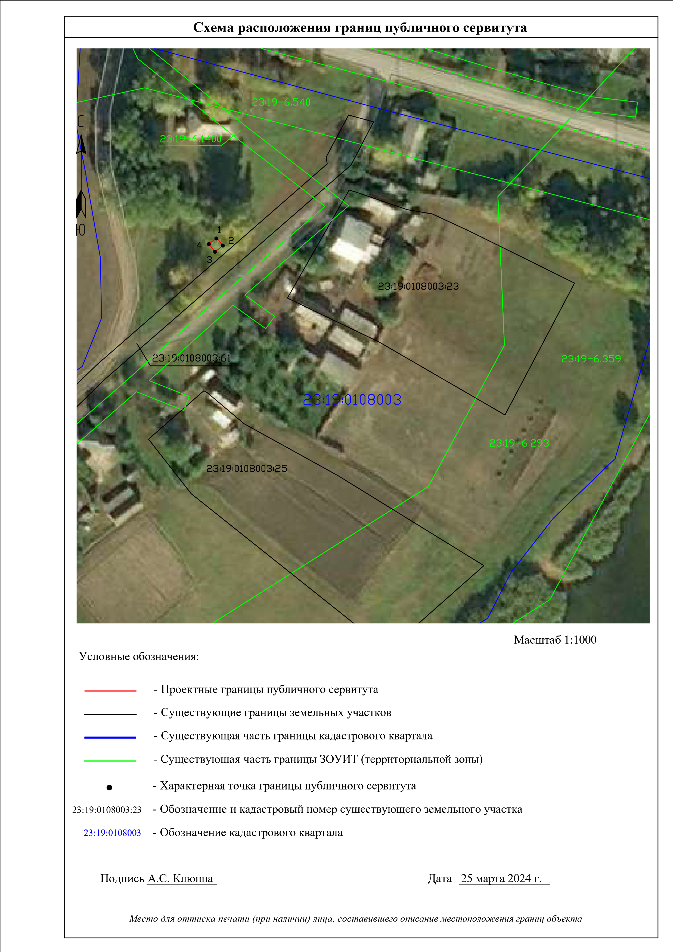
Текстовое описание местоположения границ объекта
Прохождение границы |  |  | Описание прохождения границы
от точки | до точки
 | 2 |  | 3
– | – | –

ОПИСАНИЕ МЕСТОПОЛОЖЕНИЯ ГРАНИЦ
Антенно-мачтовое сооружение связи по проекту «Устранение цифрового неравенства» (наименование объекта, местоположение границ которого описано (далее - объект))

Раздел 1
 | С | ведения об объекте
№ п/п | Характеристики объекта | Описание характеристик
1 | 2 | 3
1 | Местоположение объекта | Краснодарский край, Ленинградский район, Ленинградское сельское поселение, х. Краснострелецкий
2 | Площадь объекта +/- величина погрешности определения площади (Р+/- Дельта Р) | 10 кв.м ± 1 кв.м
3 | Иные характеристики объекта | Вид объекта реестра границ: Зона с особыми условиями использования территории  Вид объекта по документу: публичный сервитут для использования земель и земельных участков в целях размещения антенно-мачтовых сооружений связи по проекту «Устранение цифрового неравенства»  Содержание ограничений использования объектов недвижимости в пределах зоны или территории: публичный сервитут устанавливается для использования земель и земельных участков в целях размещения антенно-мачтовых сооружений связи по проекту Устранение цифрового неравенства» на срок 49 (сорок девять) лет.  Лицо в пользу которого устанавливается публичный сервитут - публичное акционерное общество "Ростелеком" (ОГРН 1027700198767, ИНН 7707049388).  Почтовый адрес: 115172, Российская Федерация, Москва, ул. Гончарная, д. 30, стр. 1.  Контактный телефон/факс: +7 (499) 999-82-83 / +7 (499) 999-8222.  Электронная почта: rostelecom@rt.ru

Раздел 2
Сведения о местоположении границ объекта
1. Система координат МСК-23, зона 1
2. Сведения о характерных точках границ объекта
Обозначение характерных точек границ | Координаты, м |  | Метод определения координат  характерной точки | Средняя квадратическая  погрешность  положения  характерной точки  (М_{t}), м | Описание обозначения точки на  местности (при наличии)
 | Х | Y
1 | 2 | 3 | 4 | 5 | 6
1 | 605715.29 | 1416571.82 | Аналитический метод | 0.10 | –
2 | 605712.04 | 1416571.93 | Аналитический метод | 0.10 | –
3 | 605711.83 | 1416568.86 | Аналитический метод | 0.10 | –
4 | 605715.10 | 1416568.73 | Аналитический метод | 0.10 | –
1 | 605715.29 | 1416571.82 | Аналитический метод | 0.10 | –
3. Сведения о характерных точках части (частей) границы объекта
Обозначение характерных  точек части границы | Координаты, м |  | Метод определения координат  характерной точки | Средняя квадратическая  погрешность  положения  характерной точки  (М_{t}), м | Описание обозначения точки на  местности (при наличии)
 | Х | Y
1 | 2 | 3 | 4 | 5 | 6
– | – | – | – | – | –

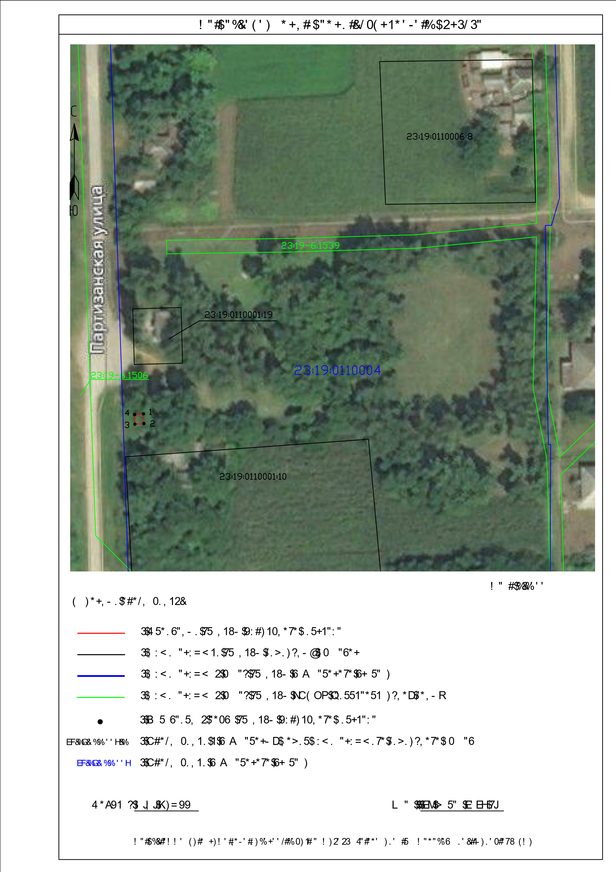

Текстовое описание местоположения границ объекта
Прохождение границы |  |  | Описание прохождения границы
от точки | до точки
 | 2 |  | 3
– | – | –

ОПИСАНИЕ МЕСТОПОЛОЖЕНИЯ ГРАНИЦ
Антенно-мачтовые сооружения связи по проекту «Устранение цифрового неравенства» (наименование объекта, местоположение границ которого описано (далее - объект))

Раздел 1
 |  | Сведения об объекте
№  п/п | Характеристики объекта | Описание характеристик
1 | 2 | 3
1 | Местоположение объекта | Краснодарский край, Мостовский район, Мостовское городское поселение, хутор Пролетарский
2 | Площадь объекта +/- величина погрешности определения площади (Р+/- Дельта Р) | 17 кв.м ± 1 кв.м
3 | Иные характеристики объекта | Вид объекта реестра границ: Зона с особыми условиями использования территории  Вид объекта по документу: публичный сервитут для использования земель и земельных участков в целях размещения антенно-мачтовых сооружений связи по проекту «Устранение цифрового неравенства» Содержание ограничений использования объектов недвижимости в пределах зоны или территории: публичный сервитут устанавливается для использования земель и земельных участков в целях размещения антенно-мачтовых сооружений связи по проекту «Устранение цифрового неравенства» на срок 49 (сорок девять) лет.  Лицо в пользу которого устанавливается публичный сервитут - публичное акционерное общество "Ростелеком" (ОГРН 1027700198767, ИНН 7707049388).  Почтовый адрес: 115172, Российская Федерация, Москва, ул. Гончарная, д. 30, стр. 1. Контактный телефон/факс: +7 (499) 999-82-83 / +7 (499) 999-82-22.  Электронная почта: rostelecom@rt.ru

Раздел 2
Сведения о местоположении границ объекта
1. Система координат МСК-23, зона 2
2. Сведения о характерных точках границ объекта
Обозначение характерных точек границ | Координаты, м |  | Метод определения координат  характерной точки | Средняя квадратическая  погрешность  положения  характерной точки  (М_{t}), м | Описание обозначения точки на  местности (при наличии)
 | Х | Y
1 | 2 | 3 | 4 | 5 | 6
1 | 402566.85 | 2278123.76 | Аналитический метод | 0.10 | –
2 | 402570.74 | 2278125.15 | Аналитический метод | 0.10 | –
3 | 402569.06 | 2278129.08 | Аналитический метод | 0.10 | –
4 | 402565.30 | 2278127.67 | Аналитический метод | 0.10 | –
1 | 402566.85 | 2278123.76 | Аналитический метод | 0.10 | –
3. Сведения о характерных точках части (частей) границы объекта
Обозначение характерных  точек части границы | Координаты, м |  | Метод определения координат  характерной точки | Средняя квадратическая  погрешность  положения  характерной точки  (М_{t}), м | Описание обозначения точки на  местности (при наличии)
 | Х | Y
1 | 2 | 3 | 4 | 5 | 6
– | – | – | – | – | –

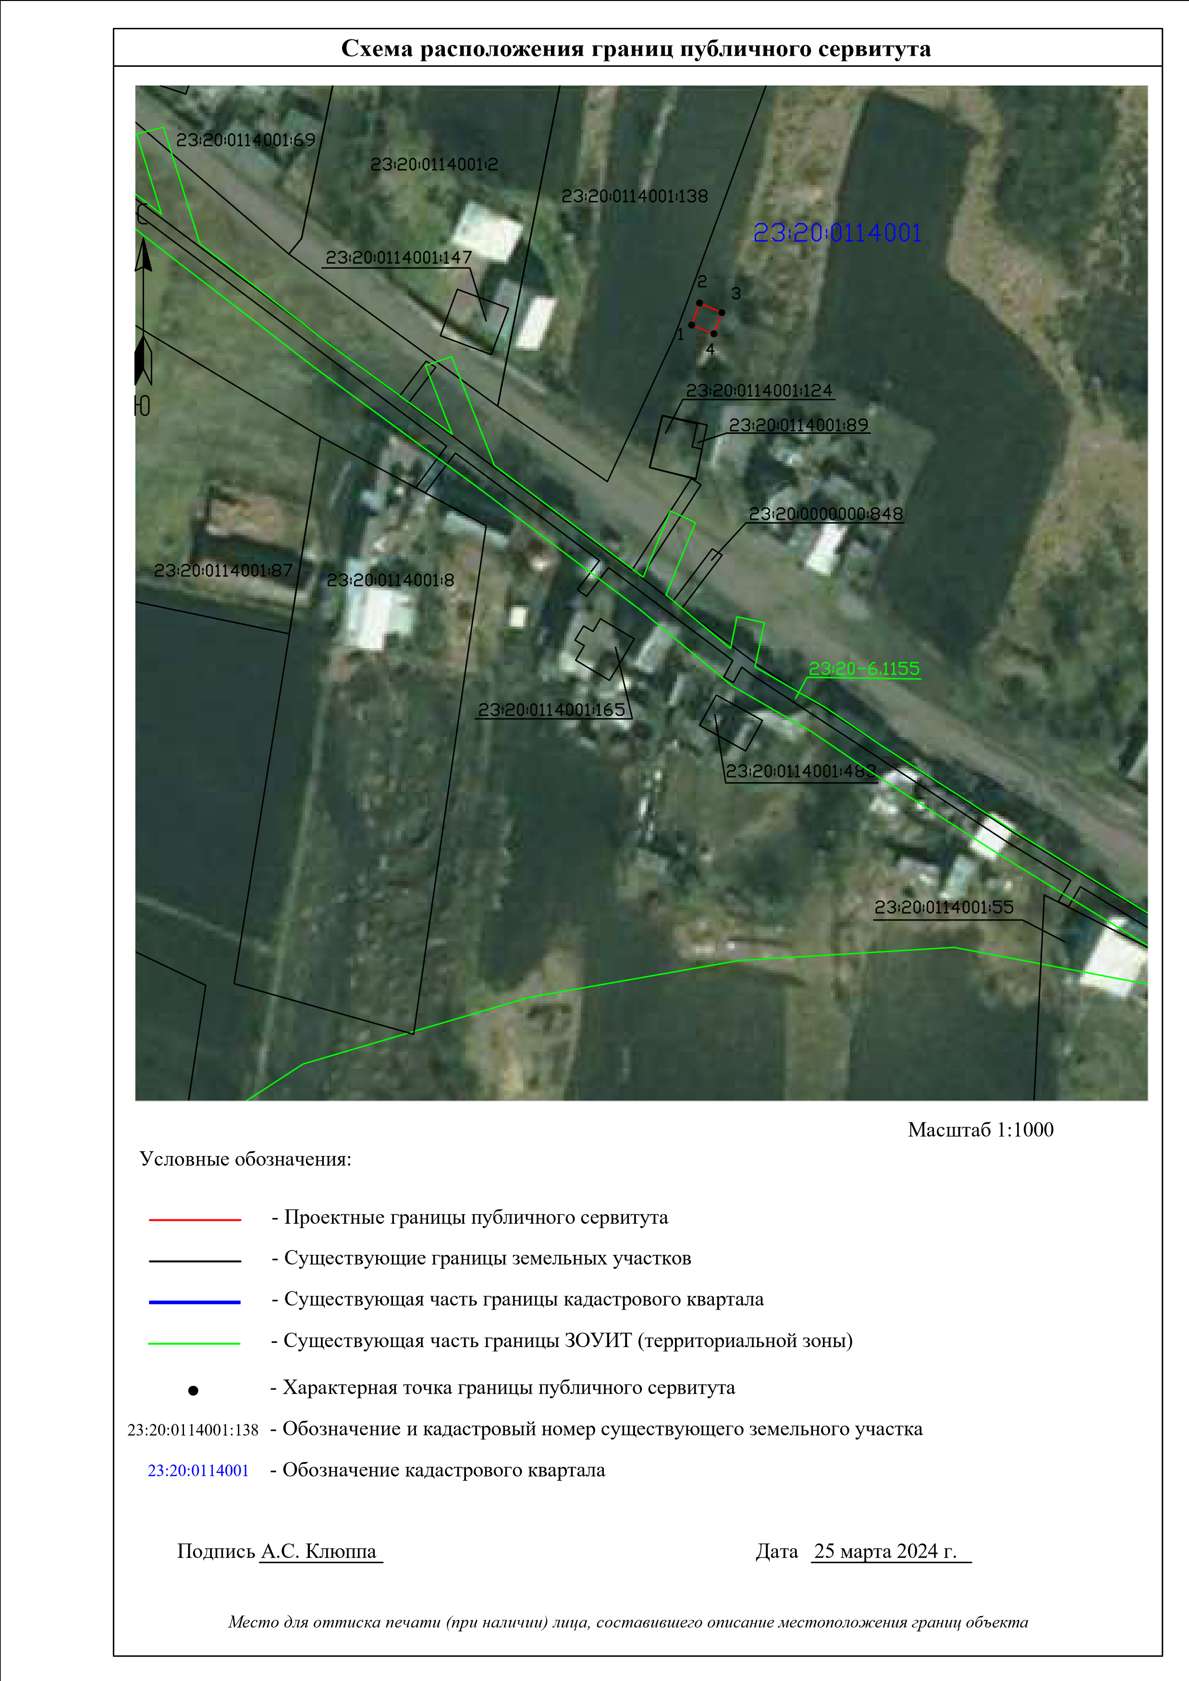
Текстовое описание местоположения границ объекта
Прохождение границы |  |  | Описание прохождения границы
от точки | до точки
 | 2 |  | 3
– | – | –

ОПИСАНИЕ МЕСТОПОЛОЖЕНИЯ ГРАНИЦ
Антенно-мачтовые сооружения связи по проекту «Устранение цифрового неравенства» (наименование объекта, местоположение границ которого описано (далее - объект))

Раздел 1
 |  | Сведения об объекте
№  п/п | Характеристики объекта | Описание характеристик
1 | 2 | 3
1 | Местоположение объекта | Краснодарский край, Новопокровский район, Кубанское сельское поселение, поселок Вперед
2 | Площадь объекта +/- величина погрешности определения площади (Р+/- Дельта Р) | 9 кв.м ± 1 кв.м
3 | Иные характеристики объекта | Вид объекта реестра границ: Зона с особыми условиями использования территории  Вид объекта по документу: публичный сервитут для использования земель и земельных участков в целях размещения антенно-мачтовых сооружений связи по проекту «Устранение цифрового неравенства» Содержание ограничений использования объектов недвижимости в пределах зоны или территории: публичный сервитут устанавливается для использования земель и земельных участков в целях размещения антенно-мачтовых сооружений связи по проекту «Устранение цифрового неравенства» на срок 49 (сорок девять) лет.  Лицо в пользу которого устанавливается публичный сервитут - публичное акционерное общество "Ростелеком" (ОГРН 1027700198767, ИНН 7707049388).  Почтовый адрес: 115172, Российская Федерация, Москва, ул. Гончарная, д. 30, стр. 1. Контактный телефон/факс: +7 (499) 999-82-83 / +7 (499) 999-82-22.  Электронная почта: rostelecom@rt.ru

Раздел 2
Сведения о местоположении границ объекта
1. Система координат МСК-23, зона 2
2. Сведения о характерных точках границ объекта
Обозначение характерных точек границ | Координаты, м |  | Метод определения координат  характерной точки | Средняя квадратическая  погрешность  положения  характерной точки  (М_{t}), м | Описание обозначения точки на  местности (при наличии)
 | Х | Y
1 | 2 | 3 | 4 | 5 | 6
1 | 572585.69 | 2265815.40 | Аналитический метод | 0.10 | –
2 | 572585.92 | 2265818.42 | Аналитический метод | 0.10 | –
3 | 572582.81 | 2265818.56 | Аналитический метод | 0.10 | –
4 | 572582.69 | 2265815.52 | Аналитический метод | 0.10 | –
1 | 572585.69 | 2265815.40 | Аналитический метод | 0.10 | –
3. Сведения о характерных точках части (частей) границы объекта
Обозначение характерных  точек части границы | Координаты, м |  | Метод определения координат  характерной точки | Средняя квадратическая  погрешность  положения  характерной точки  (М_{t}), м | Описание обозначения точки на  местности (при наличии)
 | Х | Y
1 | 2 | 3 | 4 | 5 | 6
– | – | – | – | – | –

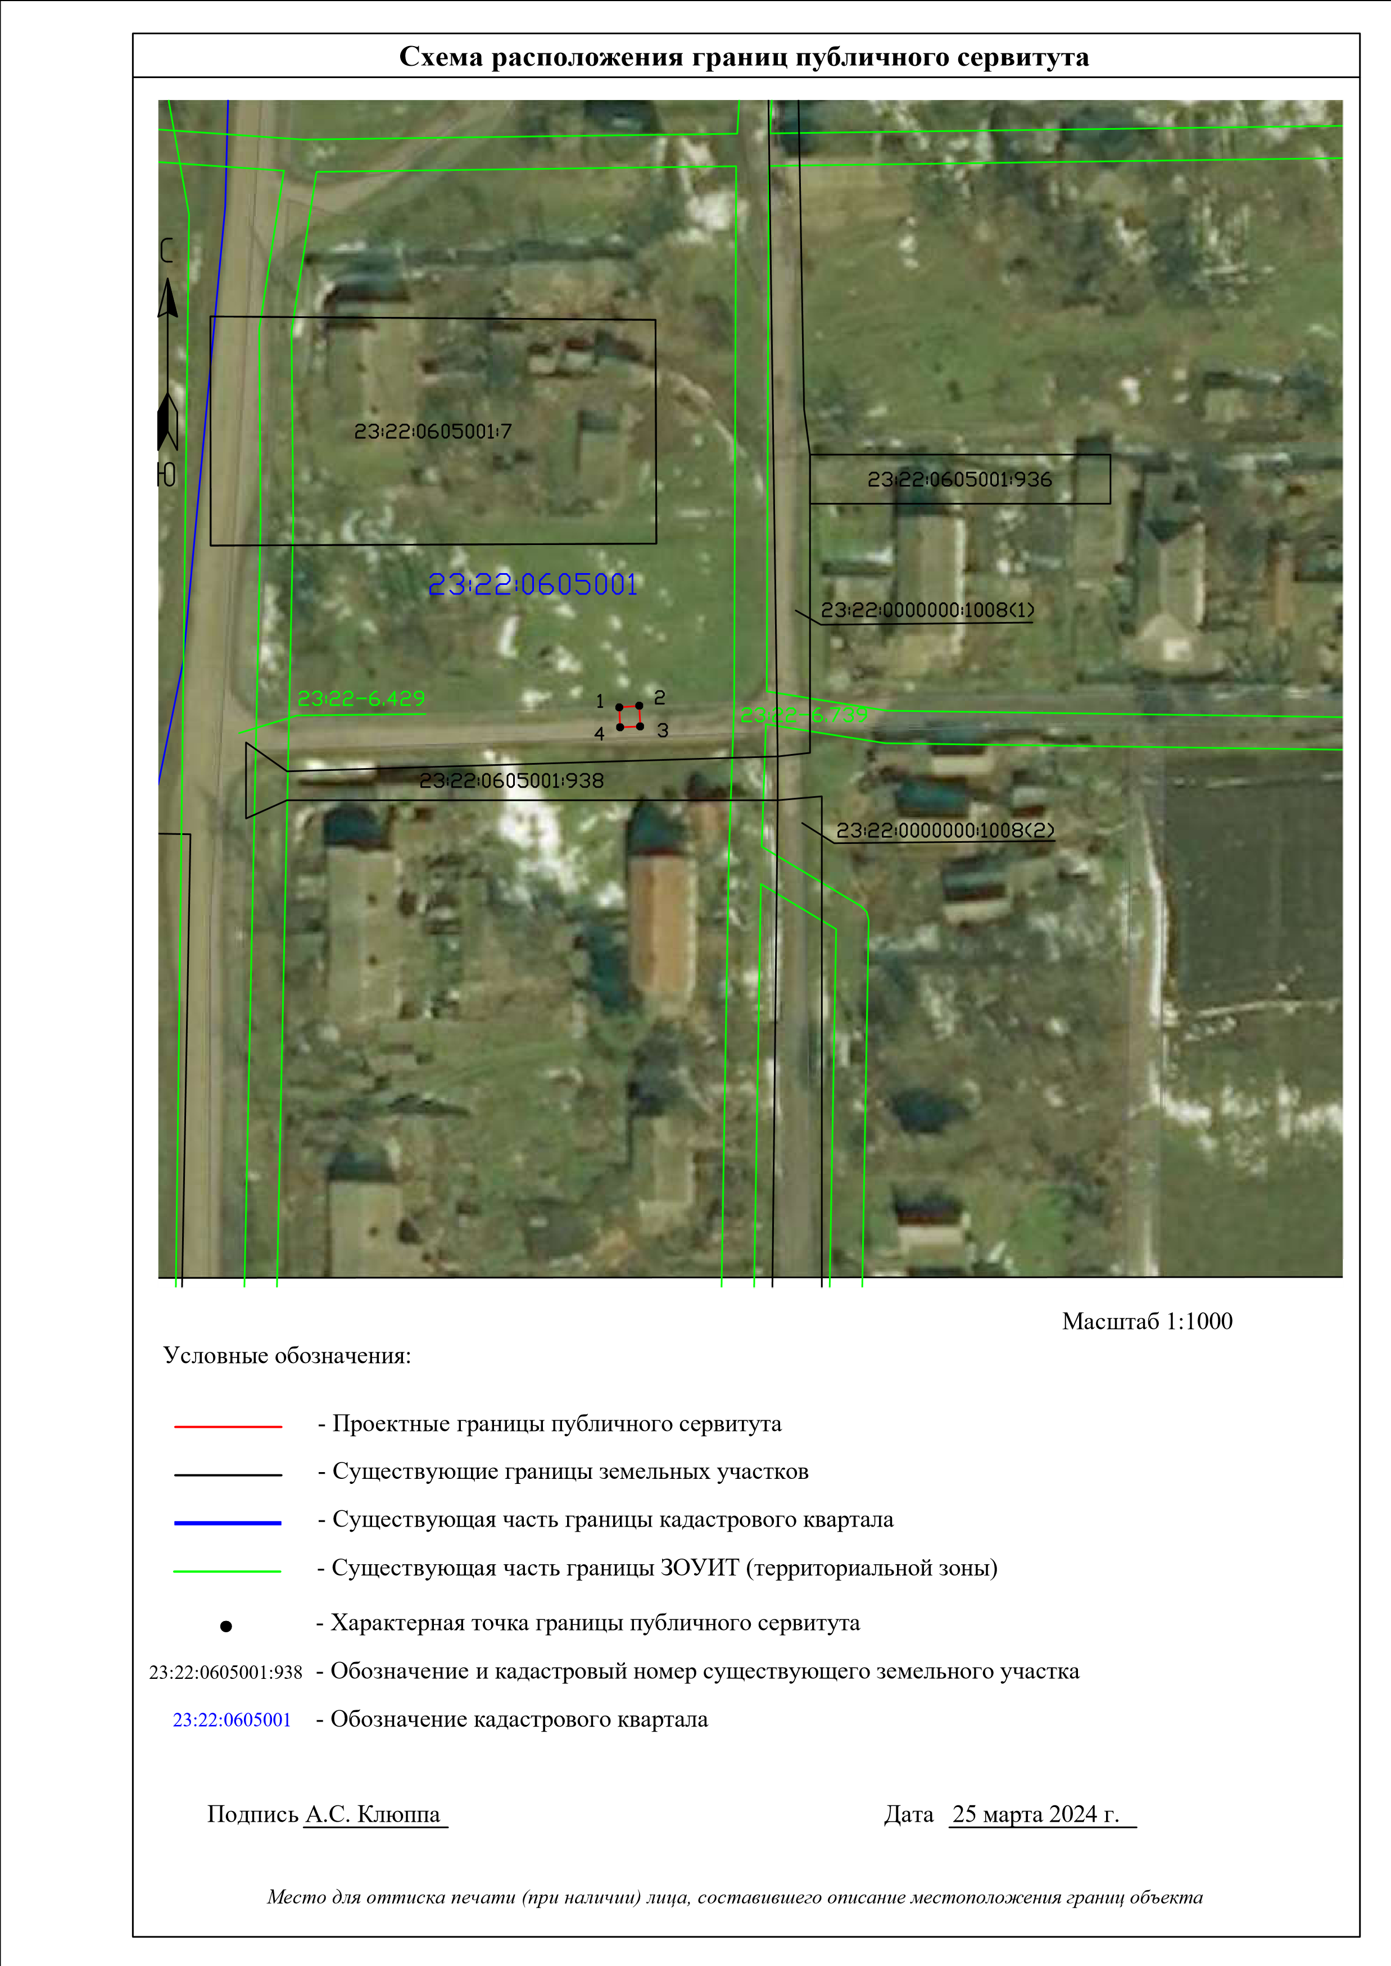
Текстовое описание местоположения границ объекта
Прохождение границы |  |  | Описание прохождения границы
от точки | до точки
 | 2 |  | 3
– | – | –

ОПИСАНИЕ МЕСТОПОЛОЖЕНИЯ ГРАНИЦ
Антенно-мачтовые сооружения связи по проекту «Устранение цифрового неравенства» (наименование объекта, местоположение границ которого описано (далее - объект))

Раздел 1
 |  | Сведения об объекте
№  п/п | Характеристики объекта | Описание характеристик
1 | 2 | 3
1 | Местоположение объекта | Краснодарский край, Приморско-Ахтарский район, Бородинское сельское поселение, хутор Морозовский
2 | Площадь объекта +/- величина погрешности определения площади (Р+/- Дельта Р) | 9 кв.м ± 1 кв.м
3 | Иные характеристики объекта | Вид объекта реестра границ: Зона с особыми условиями использования территории  Вид объекта по документу: публичный сервитут для использования земель и земельных участков в целях размещения антенно-мачтовых сооружений связи по проекту «Устранение цифрового неравенства» Содержание ограничений использования объектов недвижимости в пределах зоны или территории: публичный сервитут устанавливается для использования земель и земельных участков в целях размещения антенно-мачтовых сооружений связи по проекту «Устранение цифрового неравенства» на срок 49 (сорок девять) лет.  Лицо в пользу которого устанавливается публичный сервитут - публичное акционерное общество "Ростелеком" (ОГРН 1027700198767, ИНН 7707049388).  Почтовый адрес: 115172, Российская Федерация, Москва, ул. Гончарная, д. 30, стр. 1. Контактный телефон/факс: +7 (499) 999-82-83 / +7 (499) 999-82-22.  Электронная почта: rostelecom@rt.ru

Раздел 2
Сведения о местоположении границ объекта
1. Система координат МСК-23, зона 1
2. Сведения о характерных точках границ объекта
Обозначение характерных точек границ | Координаты, м |  | Метод определения координат  характерной точки | Средняя квадратическая  погрешность  положения  характерной точки  (М_{t}), м | Описание обозначения точки на  местности (при наличии)
 | Х | Y
1 | 2 | 3 | 4 | 5 | 6
1 | 601025.15 | 1319623.58 | Аналитический метод | 0.10 | –
2 | 601023.75 | 1319626.37 | Аналитический метод | 0.10 | –
3 | 601020.98 | 1319625.11 | Аналитический метод | 0.10 | –
4 | 601022.34 | 1319622.35 | Аналитический метод | 0.10 | –
1 | 601025.15 | 1319623.58 | Аналитический метод | 0.10 | –
3. Сведения о характерных точках части (частей) границы объекта
Обозначение характерных  точек части границы | Координаты, м |  | Метод определения координат  характерной точки | Средняя квадратическая  погрешность  положения  характерной точки  (М_{t}), м | Описание обозначения точки на  местности (при наличии)
 | Х | Y
1 | 2 | 3 | 4 | 5 | 6
– | – | – | – | – | –

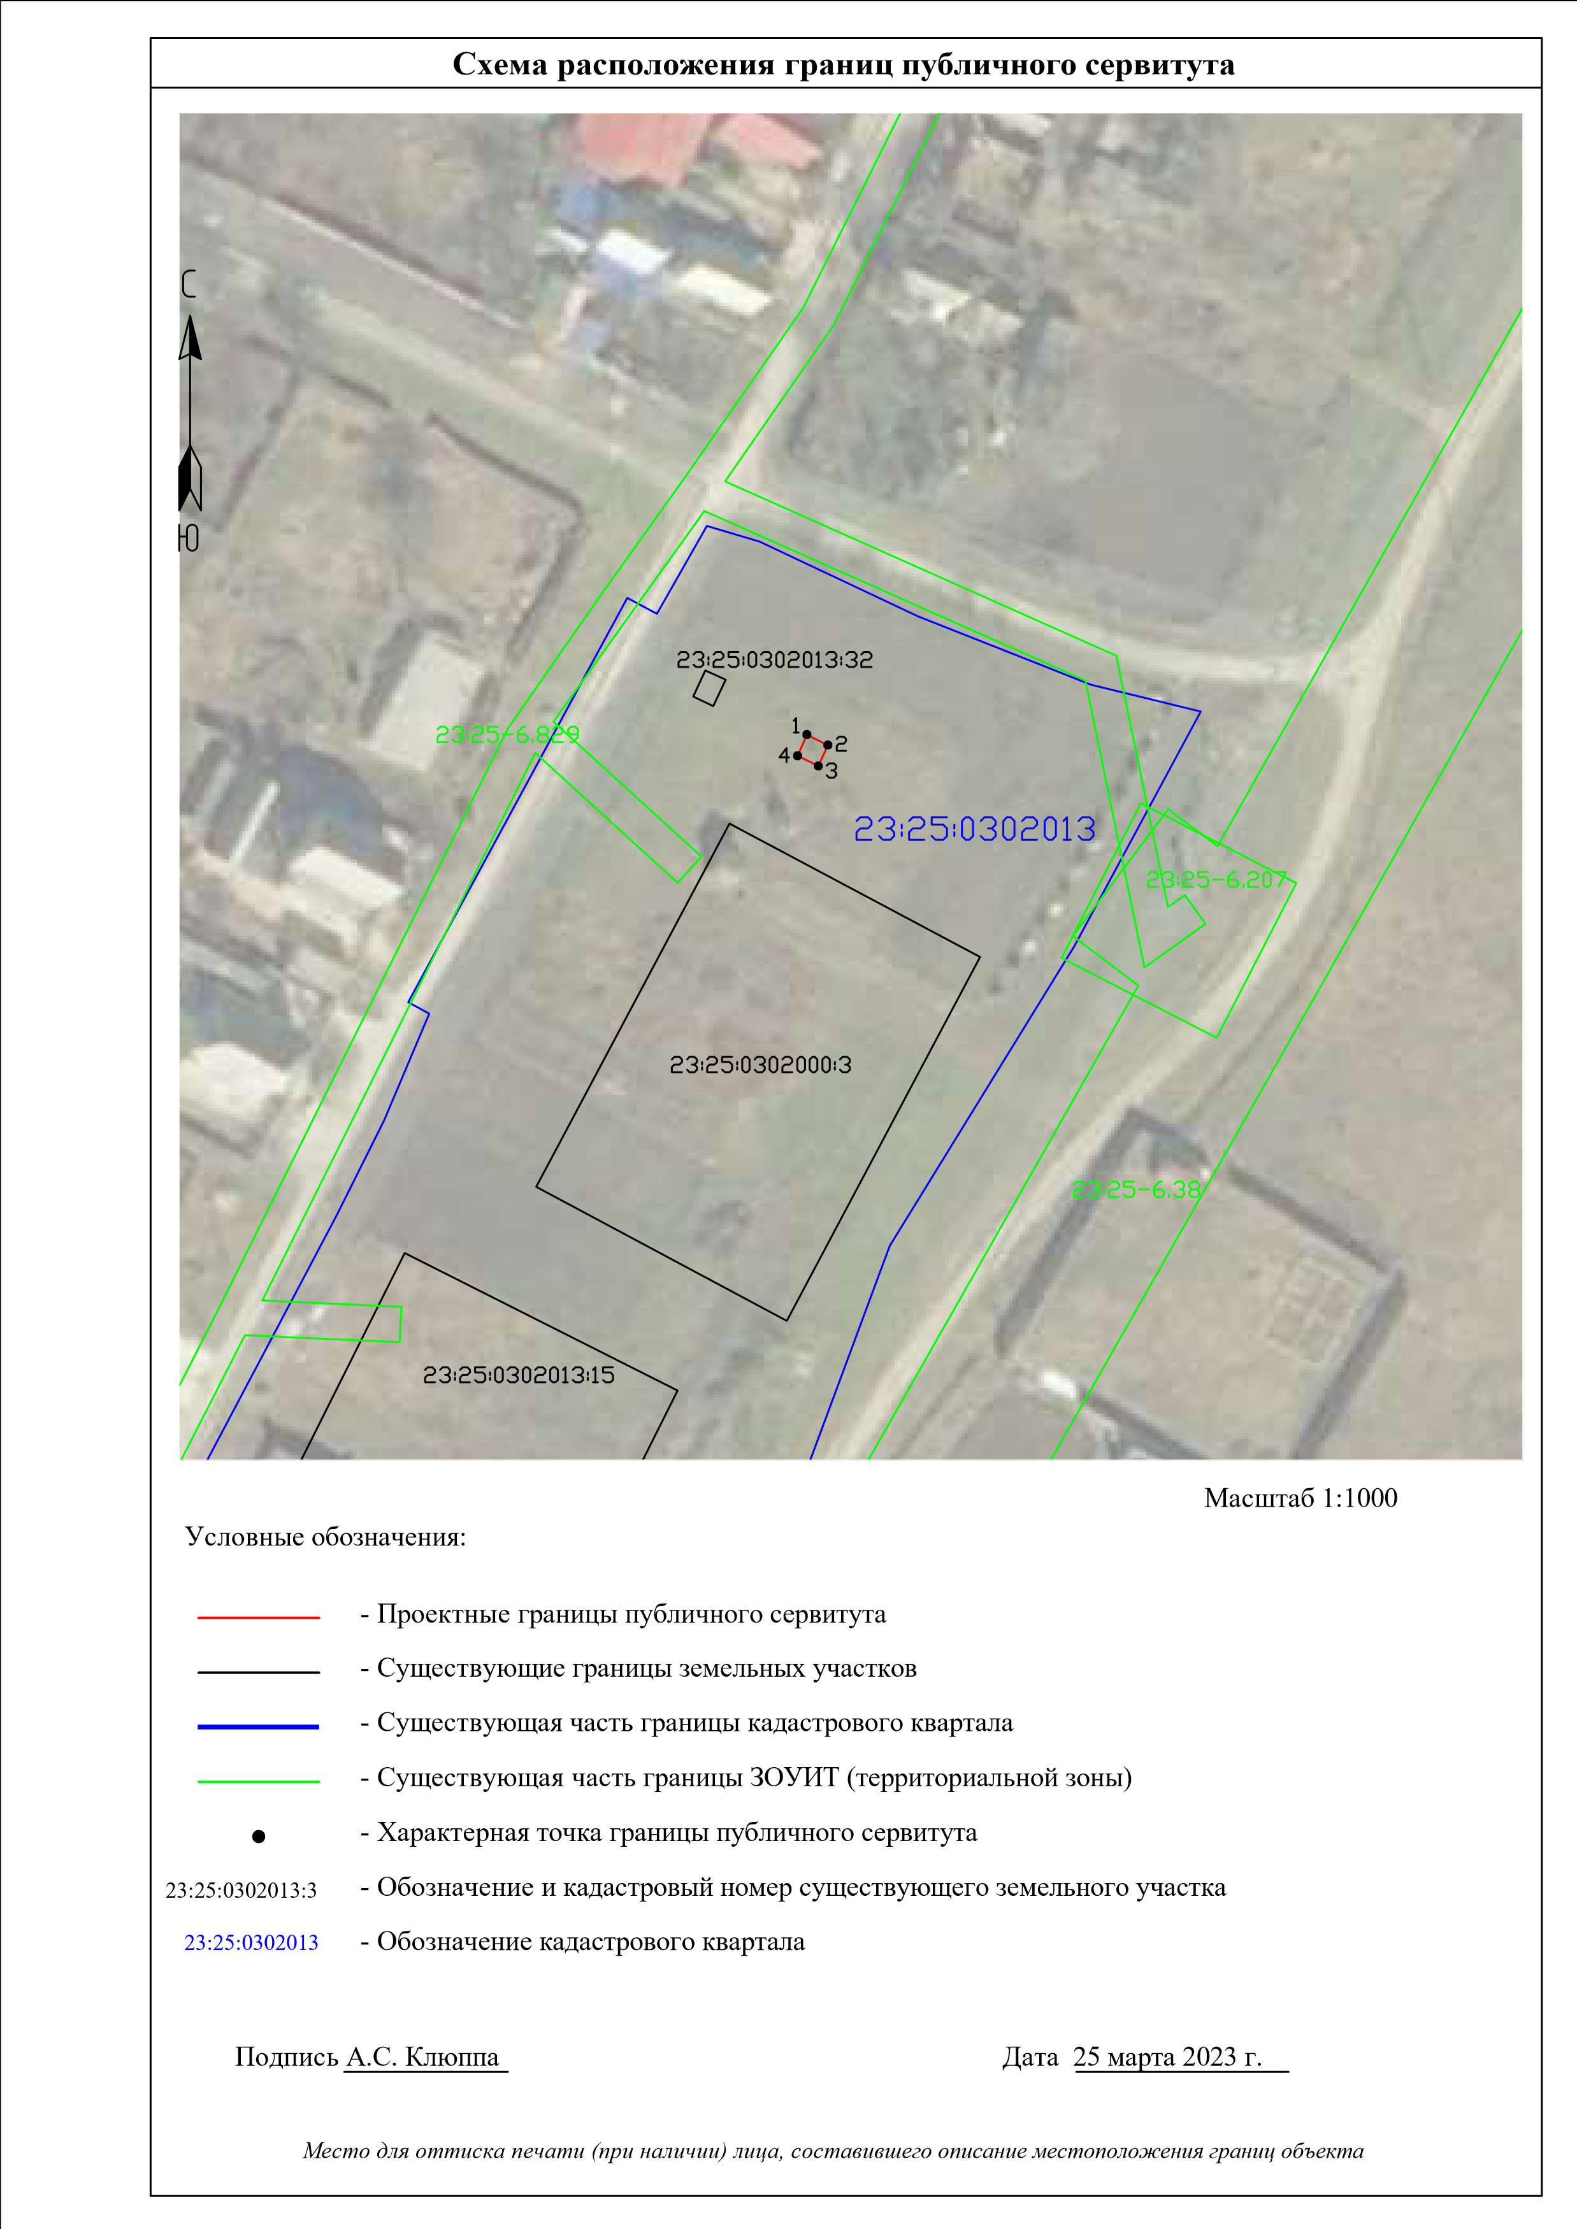
Текстовое описание местоположения границ объекта
Прохождение границы |  |  | Описание прохождения границы
от точки | до точки
 | 2 |  | 3
– | – | –

ОПИСАНИЕ МЕСТОПОЛОЖЕНИЯ ГРАНИЦ
Антенно-мачтовые сооружения связи по проекту «Устранение цифрового неравенства» (наименование объекта, местоположение границ которого описано (далее - объект))

Раздел 1
 |  | Сведения об объекте
№  п/п | Характеристики объекта | Описание характеристик
1 | 2 | 3
1 | Местоположение объекта | Краснодарский край, Северский район, Смоленское сельское поселение, поселок Северский
2 | Площадь объекта +/- величина погрешности определения площади (Р+/- Дельта Р) | 15 кв.м ± 1 кв.м
3 | Иные характеристики объекта | Вид объекта реестра границ: Зона с особыми условиями использования территории  Вид объекта по документу: публичный сервитут для использования земель и земельных участков в целях размещения антенно-мачтовых сооружений связи по проекту «Устранение цифрового неравенства» Содержание ограничений использования объектов недвижимости в пределах зоны или территории: публичный сервитут устанавливается для использования земель и земельных участков в целях размещения антенно-мачтовых сооружений связи по проекту «Устранение цифрового неравенства» на срок 49 (сорок девять) лет.  Лицо в пользу которого устанавливается публичный сервитут - публичное акционерное общество "Ростелеком" (ОГРН 1027700198767, ИНН 7707049388).  Почтовый адрес: 115172, Российская Федерация, Москва, ул. Гончарная, д. 30, стр. 1. Контактный телефон/факс: +7 (499) 999-82-83 / +7 (499) 999-82-22.  Электронная почта: rostelecom@rt.ru

Раздел 2
Сведения о местоположении границ объекта
1. Система координат МСК-23, зона 1
2. Сведения о характерных точках границ объекта
Обозначение характерных точек границ | Координаты, м |  | Метод определения координат  характерной точки | Средняя квадратическая  погрешность  положения  характерной точки  (М_{t}), м | Описание обозначения точки на  местности (при наличии)
 | Х | Y
1 | 2 | 3 | 4 | 5 | 6
1 | 431553.85 | 1360740.54 | Аналитический метод | 0.10 | –
2 | 431551.45 | 1360743.64 | Аналитический метод | 0.10 | –
3 | 431548.37 | 1360741.25 | Аналитический метод | 0.10 | –
4 | 431550.76 | 1360738.16 | Аналитический метод | 0.10 | –
1 | 431553.85 | 1360740.54 | Аналитический метод | 0.10 | –
3. Сведения о характерных точках части (частей) границы объекта
Обозначение характерных  точек части границы | Координаты, м |  | Метод определения координат  характерной точки | Средняя квадратическая  погрешность  положения  характерной точки  (М_{t}), м | Описание обозначения точки на  местности (при наличии)
 | Х | Y
1 | 2 | 3 | 4 | 5 | 6
– | – | – | – | – | –

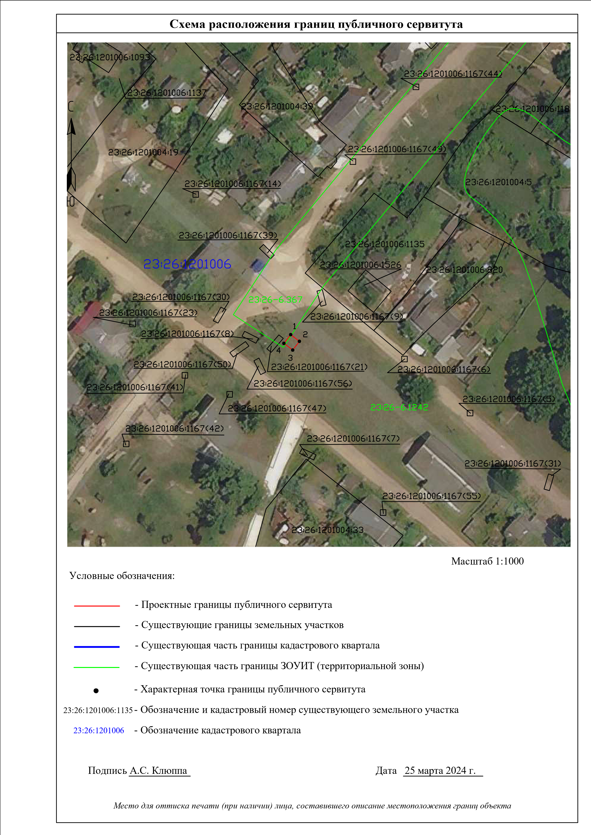
Текстовое описание местоположения границ объекта
Прохождение границы |  |  | Описание прохождения границы
от точки | до точки
 | 2 |  | 3
– | – | –

ОПИСАНИЕ МЕСТОПОЛОЖЕНИЯ ГРАНИЦ
Антенно-мачтовые сооружения связи по проекту «Устранение цифрового неравенства» (наименование объекта, местоположение границ которого описано (далее - объект))

Раздел 1
 |  | Сведения об объекте
№  п/п | Характеристики объекта | Описание характеристик
1 | 2 | 3
1 | Местоположение объекта | Краснодарский край, Тбилисский район, Тбилисское сельское поселение, поселок Восточный
2 | Площадь объекта +/- величина погрешности определения площади (Р+/- Дельта Р) | 15 кв.м ± 1 кв.м
3 | Иные характеристики объекта | Вид объекта реестра границ: Зона с особыми условиями использования территории  Вид объекта по документу: публичный сервитут для использования земель и земельных участков в целях размещения антенно-мачтовых сооружений связи по проекту «Устранение цифрового неравенства» Содержание ограничений использования объектов недвижимости в пределах зоны или территории: публичный сервитут устанавливается  для использования земель и земельных участков в целях размещения антенно-мачтовых сооружений связи по проекту «Устранение цифрового неравенства» на срок 49 (сорок девять) лет.  Лицо в пользу которого устанавливается публичный сервитут - публичное акционерное общество "Ростелеком" (ОГРН 1027700198767, ИНН 7707049388).  Почтовый адрес: 115172, Российская Федерация, Москва, ул. Гончарная, д. 30, стр. 1. Контактный телефон/факс: +7 (499) 999-82-83 / +7 (499) 999-82-22.  Электронная почта: rostelecom@rt.ru

Раздел 2
Сведения о местоположении границ объекта
1. Система координат МСК-23, зона 2
2. Сведения о характерных точках границ объекта
Обозначение характерных точек границ | Координаты, м |  | Метод определения координат  характерной точки | Средняя квадратическая  погрешность  положения  характерной точки  (М_{t}), м | Описание обозначения точки на  местности (при наличии)
 | Х | Y
1 | 2 | 3 | 4 | 5 | 6
1 | 522556.68 | 2244197.98 | Аналитический метод | 0.10 | –
2 | 522556.63 | 2244201.90 | Аналитический метод | 0.10 | –
3 | 522553.00 | 2244201.97 | Аналитический метод | 0.10 | –
4 | 522552.90 | 2244198.00 | Аналитический метод | 0.10 | –
1 | 522556.68 | 2244197.98 | Аналитический метод | 0.10 | –
3. Сведения о характерных точках части (частей) границы объекта
Обозначение характерных  точек части границы | Координаты, м |  | Метод определения координат  характерной точки | Средняя квадратическая  погрешность  положения  характерной точки  (М_{t}), м | Описание обозначения точки на  местности (при наличии)
 | Х | Y
1 | 2 | 3 | 4 | 5 | 6
– | – | – | – | – | –

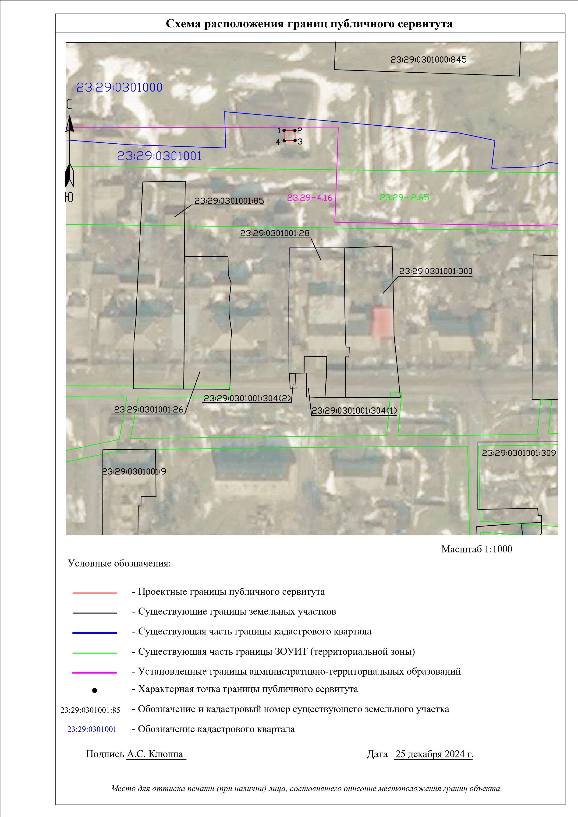
Текстовое описание местоположения границ объекта
Прохождение границы |  |  | Описание прохождения границы
от точки | до точки
 | 2 |  | 3
– | – | –

ОПИСАНИЕ МЕСТОПОЛОЖЕНИЯ ГРАНИЦ
Антенно-мачтовые сооружения связи по проекту «Устранение цифрового неравенства» (наименование объекта, местоположение границ которого описано (далее - объект))

Раздел 1
 |  | Сведения об объекте
№  п/п | Характеристики объекта | Описание характеристик
1 | 2 | 3
1 | Местоположение объекта | Республика Адыгея, Майкопский район, Даховское сельское поселение, поселок Усть-Сахрай
2 | Площадь объекта +/- величина погрешности определения площади (Р+/- Дельта Р) | 16 кв.м ± 1 кв.м
3 | Иные характеристики объекта | Вид объекта реестра границ: Зона с особыми условиями использования территории  Вид объекта по документу: публичный сервитут для использования земель и земельных участков в целях размещения антенно-мачтовых сооружений связи по проекту «Устранение цифрового неравенства» Содержание ограничений использования объектов недвижимости в пределах зоны или территории: публичный сервитут устанавливается для использования земель и земельных участков в целях размещения антенно-мачтовых сооружений связи по проекту «Устранение цифрового неравенства» на срок 49 (сорок девять) лет.  Лицо в пользу которого устанавливается публичный сервитут - публичное акционерное общество "Ростелеком" (ОГРН 1027700198767, ИНН 7707049388).  Почтовый адрес: 115172, Российская Федерация, Москва, ул. Гончарная, д. 30, стр. 1. Контактный телефон/факс: +7 (499) 999-82-83 / +7 (499) 999-82-22.  Электронная почта: rostelecom@rt.ru

Раздел 2
Сведения о местоположении границ объекта
1. Система координат МСК-01, зона 2
2. Сведения о характерных точках границ объекта
Обозначение характерных точек границ | Координаты, м |  | Метод определения координат  характерной точки | Средняя квадратическая  погрешность  положения  характерной точки  (М_{t}), м | Описание обозначения точки на  местности (при наличии)
 | Х | Y
1 | 2 | 3 | 4 | 5 | 6
1 | 386466.78 | 2243910.76 | Аналитический метод | 0.10 | –
2 | 386468.23 | 2243914.47 | Аналитический метод | 0.10 | –
3 | 386464.54 | 2243915.82 | Аналитический метод | 0.10 | –
4 | 386463.05 | 2243912.19 | Аналитический метод | 0.10 | –
1 | 386466.78 | 2243910.76 | Аналитический метод | 0.10 | –
3. Сведения о характерных точках части (частей) границы объекта
Обозначение характерных  точек части границы | Координаты, м |  | Метод определения координат  характерной точки | Средняя квадратическая  погрешность  положения  характерной точки  (М_{t}), м | Описание обозначения точки на  местности (при наличии)
 | Х | Y
1 | 2 | 3 | 4 | 5 | 6
– | – | – | – | – | –

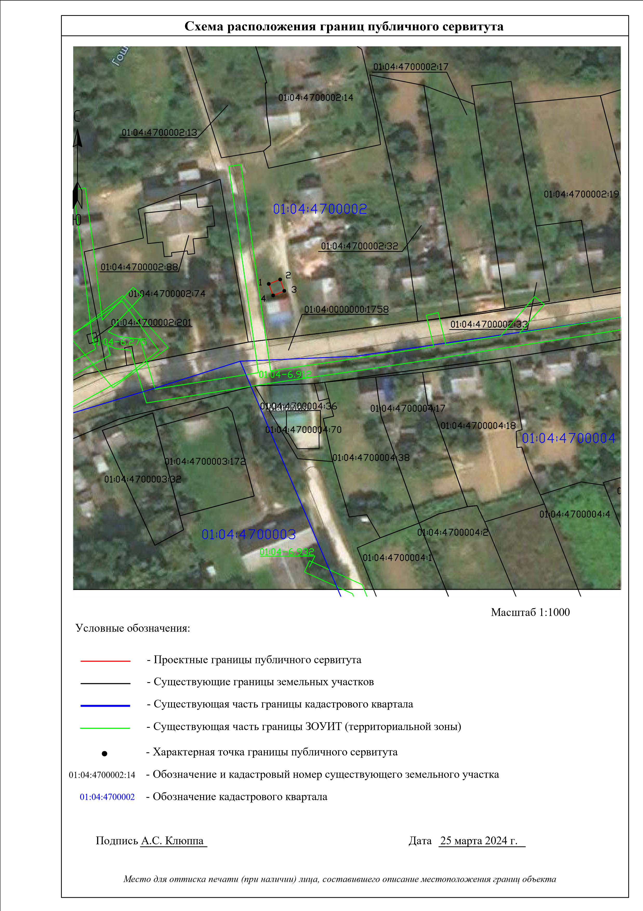
Текстовое описание местоположения границ объекта
Прохождение границы |  |  | Описание прохождения границы
от точки | до точки
 | 2 |  | 3
– | – | –

ОПИСАНИЕ МЕСТОПОЛОЖЕНИЯ ГРАНИЦ
Антенно-мачтовые сооружения связи по проекту «Устранение цифрового неравенства» (наименование объекта, местоположение границ которого описано (далее - объект))

Раздел 1
 |  | Сведения об объекте
№  п/п | Характеристики объекта | Описание характеристик
1 | 2 | 3
1 | Местоположение объекта | Республика Адыгея, Шовгеновский район, Хакуринохабльское сельское поселение, хутор Киров
2 | Площадь объекта +/- величина погрешности определения площади (Р+/- Дельта Р) | 16 кв.м ± 1 кв.м
3 | Иные характеристики объекта | Вид объекта реестра границ: Зона с особыми условиями использования территории  Вид объекта по документу: публичный сервитут для использования земель и земельных участков в целях размещения антенно-мачтовых сооружений связи по проекту «Устранение цифрового неравенства» Содержание ограничений использования объектов недвижимости в пределах зоны или территории: публичный сервитут устанавливается для использования земель и земельных участков в целях размещения антенно-мачтовых сооружений связи по проекту «Устранение цифрового неравенства» на срок 49 (сорок девять) лет.  Лицо в пользу которого устанавливается публичный сервитут - публичное акционерное общество "Ростелеком" (ОГРН 1027700198767, ИНН 7707049388).  Почтовый адрес: 115172, Российская Федерация, Москва, ул. Гончарная, д. 30, стр. 1. Контактный телефон/факс: +7 (499) 999-82-83 / +7 (499) 999-82-22.  Электронная почта: rostelecom@rt.ru

Раздел 2
Сведения о местоположении границ объекта
1. Система координат МСК-01, зона 2
2. Сведения о характерных точках границ объекта
Обозначение характерных точек границ | Координаты, м |  | Метод определения координат  характерной точки | Средняя квадратическая  погрешность  положения  характерной точки  (М_{t}), м | Описание обозначения точки на  местности (при наличии)
 | Х | Y
1 | 2 | 3 | 4 | 5 | 6
1 | 484586.58 | 2243690.78 | Аналитический метод | 0.10 | –
2 | 484585.53 | 2243694.47 | Аналитический метод | 0.10 | –
3 | 484581.54 | 2243693.55 | Аналитический метод | 0.10 | –
4 | 484582.67 | 2243689.78 | Аналитический метод | 0.10 | –
1 | 484586.58 | 2243690.78 | Аналитический метод | 0.10 | –
3. Сведения о характерных точках части (частей) границы объекта
Обозначение характерных  точек части границы | Координаты, м |  | Метод определения координат  характерной точки | Средняя квадратическая  погрешность  положения  характерной точки  (М_{t}), м | Описание обозначения точки на  местности (при наличии)
 | Х | Y
1 | 2 | 3 | 4 | 5 | 6
– | – | – | – | – | –

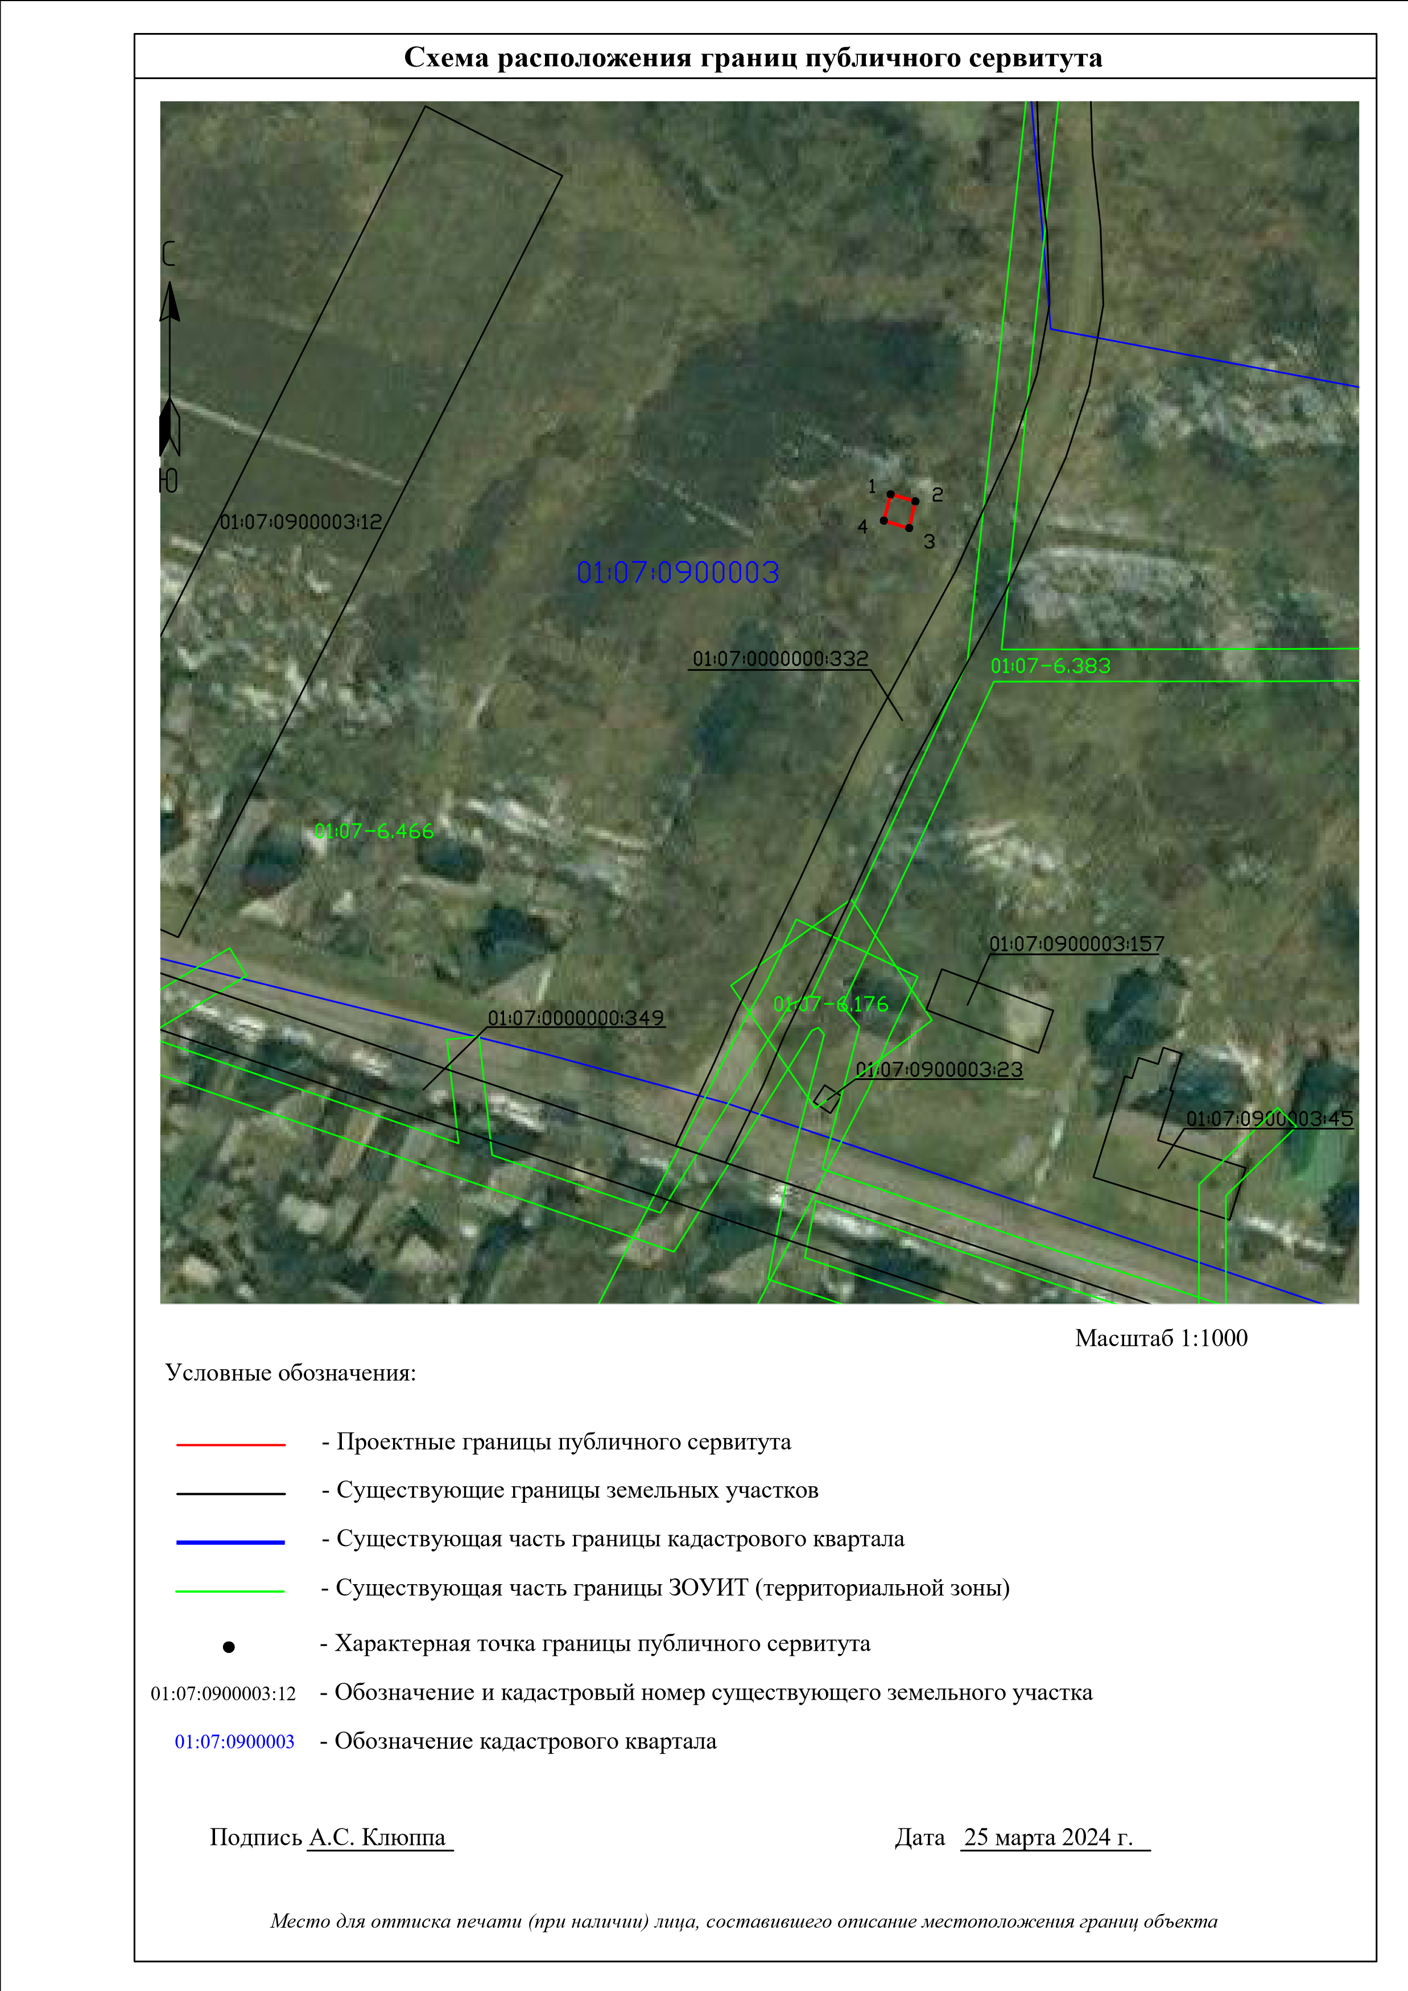
Текстовое описание местоположения границ объекта
Прохождение границы |  |  | Описание прохождения границы
от точки | до точки
 | 2 |  | 3
– | – | –

ОПИСАНИЕ МЕСТОПОЛОЖЕНИЯ ГРАНИЦ
Антенно-мачтовые сооружения связи по проекту «Устранение цифрового неравенства» (наименование объекта, местоположение границ которого описано (далее - объект))

Раздел 1
 |  | Сведения об объекте
№  п/п | Характеристики объекта | Описание характеристик
1 | 2 | 3
1 | Местоположение объекта | Ставропольский край, Андроповский муниципальный округ, село Дубовая Балка
2 | Площадь объекта +/- величина погрешности определения площади (Р+/- Дельта Р) | 16 кв.м ± 1 кв.м
3 | Иные характеристики объекта | Вид объекта реестра границ: Зона с особыми условиями использования территории  Вид объекта по документу: публичный сервитут для использования земель и земельных участков в целях размещения антенно-мачтовых сооружений связи по проекту «Устранение цифрового неравенства» Содержание ограничений использования объектов недвижимости в пределах зоны или территории: публичный сервитут устанавливается  для использования земель и земельных участков в целях размещения антенно-мачтовых сооружений связи по проекту «Устранение цифрового неравенства» на срок 49 (сорок девять) лет.  Лицо в пользу которого устанавливается публичный сервитут - публичное акционерное общество "Ростелеком" (ОГРН 1027700198767, ИНН 7707049388).  Почтовый адрес: 115172, Российская Федерация, Москва, ул. Гончарная, д. 30, стр. 1. Контактный телефон/факс: +7 (499) 999-82-83 / +7 (499) 999-82-22.  Электронная почта: rostelecom@rt.ru

Раздел 2
Сведения о местоположении границ объекта
1. Система координат МСК-26, зона 1
2. Сведения о характерных точках границ объекта
Обозначение характерных точек границ | Координаты, м |  | Метод определения координат  характерной точки | Средняя квадратическая  погрешность  положения  характерной точки  (М_{t}), м | Описание обозначения точки на  местности (при наличии)
 | Х | Y
1 | 2 | 3 | 4 | 5 | 6
1 | 422871.23 | 1352346.15 | Аналитический метод | 0.10 | Закрепление отсутствует
2 | 422868.41 | 1352348.97 | Аналитический метод | 0.10 | Закрепление отсутствует
3 | 422865.60 | 1352346.10 | Аналитический метод | 0.10 | Закрепление отсутствует
4 | 422868.40 | 1352343.31 | Аналитический метод | 0.10 | Закрепление отсутствует
1 | 422871.23 | 1352346.15 | Аналитический метод | 0.10 | Закрепление отсутствует
3. Сведения о характерных точках части (частей) границы объекта
Обозначение характерных  точек части границы | Координаты, м |  | Метод определения координат  характерной точки | Средняя квадратическая  погрешность  положения  характерной точки  (М_{t}), м | Описание обозначения точки на  местности (при наличии)
 | Х | Y
1 | 2 | 3 | 4 | 5 | 6
– | – | – | – | – | –

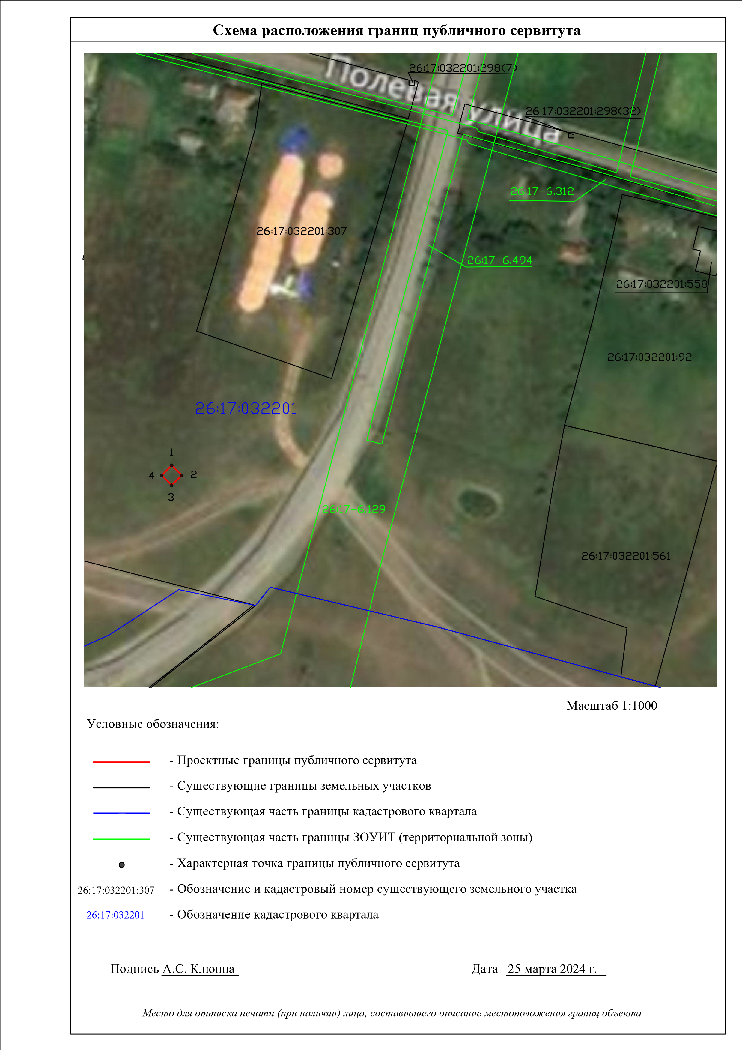
Текстовое описание местоположения границ объекта
Прохождение границы |  |  | Описание прохождения границы
от точки | до точки
 | 2 |  | 3
– | – | –

ОПИСАНИЕ МЕСТОПОЛОЖЕНИЯ ГРАНИЦ
Антенно-мачтовые сооружения связи по проекту «Устранение цифрового неравенства» (наименование объекта, местоположение границ которого описано (далее - объект))

Раздел 1
 |  | Сведения об объекте
№  п/п | Характеристики объекта | Описание характеристик
1 | 2 | 3
1 | Местоположение объекта | Ставропольский край, Георгиевский городской округ, хутор Новомихайловский
2 | Площадь объекта +/- величина погрешности определения площади (Р+/- Дельта Р) | 16 кв.м ± 1 кв.м
3 | Иные характеристики объекта | Вид объекта реестра границ: Зона с особыми условиями использования территории  Вид объекта по документу: публичный сервитут для использования земель и земельных участков в целях размещения антенно-мачтовых сооружений связи по проекту «Устранение цифрового неравенства» Содержание ограничений использования объектов недвижимости в пределах зоны или территории: публичный сервитут устанавливается для использования земель и земельных участков в целях размещения антенно-мачтовых сооружений связи по проекту «Устранение цифрового неравенства» на срок 49 (сорок девять) лет.  Лицо в пользу которого устанавливается публичный сервитут - публичное акционерное общество "Ростелеком" (ОГРН 1027700198767, ИНН 7707049388).  Почтовый адрес: 115172, Российская Федерация, Москва, ул. Гончарная, д. 30, стр. 1. Контактный телефон/факс: +7 (499) 999-82-83 / +7 (499) 999-82-22.  Электронная почта: rostelecom@rt.ru

Раздел 2
Сведения о местоположении границ объекта
1. Система координат МСК-26, зона 2
2. Сведения о характерных точках границ объекта
Обозначение характерных точек границ | Координаты, м |  | Метод определения координат  характерной точки | Средняя квадратическая  погрешность  положения  характерной точки  (М_{t}), м | Описание обозначения точки на  местности (при наличии)
 | Х | Y
1 | 2 | 3 | 4 | 5 | 6
1 | 383648.93 | 2206431.08 | Аналитический метод | 0.10 | Закрепление отсутствует
2 | 383650.67 | 2206434.68 | Аналитический метод | 0.10 | Закрепление отсутствует
3 | 383647.12 | 2206436.39 | Аналитический метод | 0.10 | Закрепление отсутствует
4 | 383645.32 | 2206432.82 | Аналитический метод | 0.10 | Закрепление отсутствует
1 | 383648.93 | 2206431.08 | Аналитический метод | 0.10 | Закрепление отсутствует
3. Сведения о характерных точках части (частей) границы объекта
Обозначение характерных  точек части границы | Координаты, м |  | Метод определения координат  характерной точки | Средняя квадратическая  погрешность  положения  характерной точки  (М_{t}), м | Описание обозначения точки на  местности (при наличии)
 | Х | Y
1 | 2 | 3 | 4 | 5 | 6
– | – | – | – | – | –

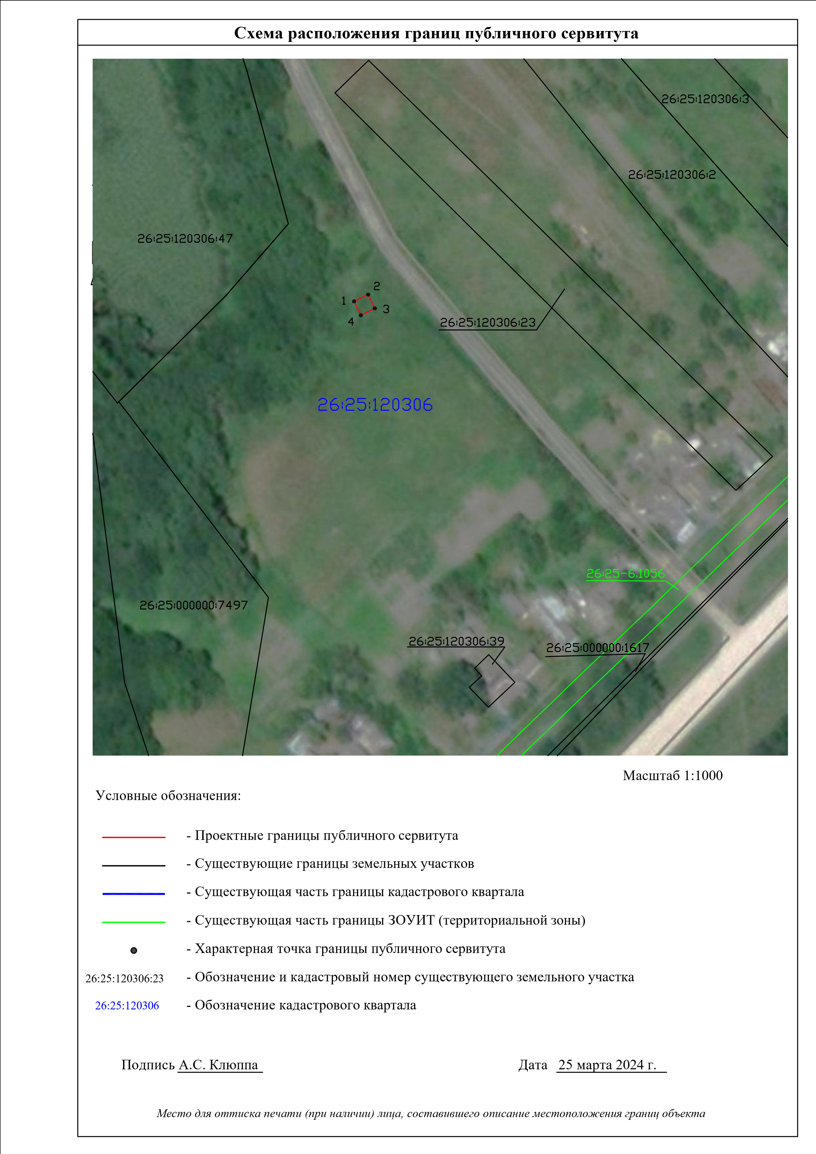
Текстовое описание местоположения границ объекта
Прохождение границы |  |  | Описание прохождения границы
от точки | до точки
 | 2 |  | 3
– | – | –

ОПИСАНИЕ МЕСТОПОЛОЖЕНИЯ ГРАНИЦ
Антенно-мачтовые сооружения связи по проекту «Устранение цифрового неравенства» (наименование объекта, местоположение границ которого описано (далее - объект))

Раздел 1
 |  | Сведения об объекте
№  п/п | Характеристики объекта | Описание характеристик
1 | 2 | 3
1 | Местоположение объекта | Ставропольский край, город-курорт Пятигорск, село Привольное
2 | Площадь объекта +/- величина погрешности определения площади (Р+/- Дельта Р) | 16 кв.м ± 1 кв.м
3 | Иные характеристики объекта | Вид объекта реестра границ: Зона с особыми условиями использования территории  Вид объекта по документу: публичный сервитут для использования земель и земельных участков в целях размещения антенно-мачтовых сооружений связи по проекту «Устранение цифрового неравенства» Содержание ограничений использования объектов недвижимости в пределах зоны или территории: публичный сервитут устанавливается для использования земель и земельных участков в целях размещения антенно-мачтовых сооружений связи по проекту «Устранение цифрового неравенства» на срок 49 (сорок девять) лет.  Лицо в пользу которого устанавливается публичный сервитут - публичное акционерное общество "Ростелеком" (ОГРН 1027700198767, ИНН 7707049388).  Почтовый адрес: 115172, Российская Федерация, Москва, ул. Гончарная, д. 30, стр. 1. Контактный телефон/факс: +7 (499) 999-82-83 / +7 (499) 999-82-22.  Электронная почта: rostelecom@rt.ru

Раздел 2
Сведения о местоположении границ объекта
1. Система координат МСК-26, зона 1
2. Сведения о характерных точках границ объекта
Обозначение характерных точек границ | Координаты, м |  | Метод определения координат  характерной точки | Средняя квадратическая  погрешность  положения  характерной точки  (М_{t}), м | Описание обозначения точки на  местности (при наличии)
 | Х | Y
1 | 2 | 3 | 4 | 5 | 6
1 | 362437.54 | 1395368.12 | Аналитический метод | 0.10 | Закрепление отсутствует
2 | 362436.42 | 1395371.94 | Аналитический метод | 0.10 | Закрепление отсутствует
3 | 362432.61 | 1395370.80 | Аналитический метод | 0.10 | Закрепление отсутствует
4 | 362433.69 | 1395366.95 | Аналитический метод | 0.10 | Закрепление отсутствует
1 | 362437.54 | 1395368.12 | Аналитический метод | 0.10 | Закрепление отсутствует
3. Сведения о характерных точках части (частей) границы объекта
Обозначение характерных  точек части границы | Координаты, м |  | Метод определения координат  характерной точки | Средняя квадратическая  погрешность  положения  характерной точки  (М_{t}), м | Описание обозначения точки на  местности (при наличии)
 | Х | Y
1 | 2 | 3 | 4 | 5 | 6
– | – | – | – | – | –

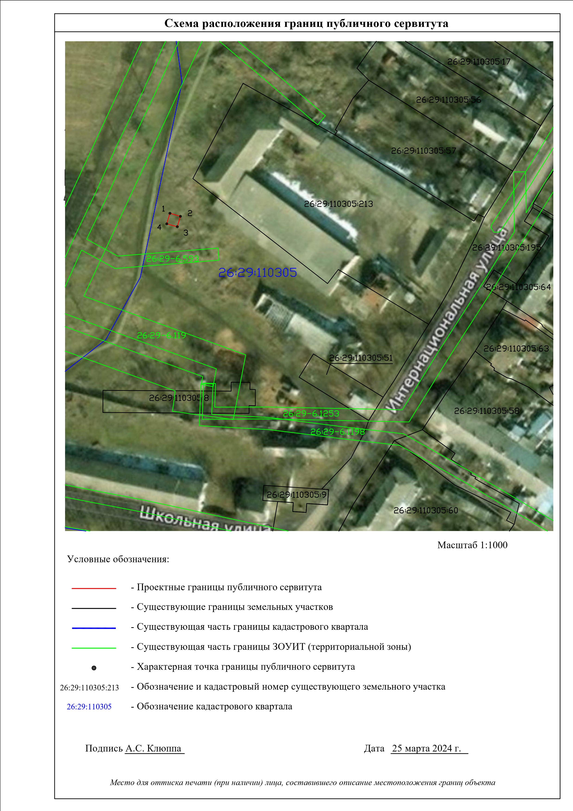
Текстовое описание местоположения границ объекта
Прохождение границы |  |  | Описание прохождения границы
от точки | до точки
 | 2 |  | 3
– | – | –

ОПИСАНИЕ МЕСТОПОЛОЖЕНИЯ ГРАНИЦ
Антенно-мачтовые сооружения связи по проекту «Устранение цифрового неравенства» (наименование объекта, местоположение границ которого описано (далее - объект))

Раздел 1
 |  | Сведения об объекте
№  п/п | Характеристики объекта | Описание характеристик
1 | 2 | 3
1 | Местоположение объекта | Ставропольский край, Красногвардейский муниципальный округ, хутор Богомолов
2 | Площадь объекта +/- величина погрешности определения площади (Р+/- Дельта Р) | 16 кв.м ± 1 кв.м
3 | Иные характеристики объекта | Вид объекта реестра границ: Зона с особыми условиями использования территории  Вид объекта по документу: публичный сервитут для использования земель и земельных участков в целях размещения антенно-мачтовых сооружений связи по проекту «Устранение цифрового неравенства» Содержание ограничений использования объектов недвижимости в пределах зоны или территории: публичный сервитут устанавливается для использования земель и земельных участков в целях размещения антенно-мачтовых сооружений связи по проекту «Устранение цифрового неравенства» на срок 49 (сорок девять) лет.  Лицо в пользу которого устанавливается публичный сервитут - публичное акционерное общество "Ростелеком" (ОГРН 1027700198767, ИНН 7707049388).  Почтовый адрес: 115172, Российская Федерация, Москва, ул. Гончарная, д. 30, стр. 1. Контактный телефон/факс: +7 (499) 999-82-83 / +7 (499) 999-82-22.  Электронная почта: rostelecom@rt.ru

Раздел 2
Сведения о местоположении границ объекта
1. Система координат МСК-26, зона 1
2. Сведения о характерных точках границ объекта
Обозначение характерных точек границ | Координаты, м |  | Метод определения координат  характерной точки | Средняя квадратическая  погрешность  положения  характерной точки  (М_{t}), м | Описание обозначения точки на  местности (при наличии)
 | Х | Y
1 | 2 | 3 | 4 | 5 | 6
1 | 569946.76 | 1269308.25 | Аналитический метод | 0.10 | Закрепление отсутствует
2 | 569944.89 | 1269311.81 | Аналитический метод | 0.10 | Закрепление отсутствует
3 | 569941.36 | 1269310.02 | Аналитический метод | 0.10 | Закрепление отсутствует
4 | 569943.28 | 1269306.47 | Аналитический метод | 0.10 | Закрепление отсутствует
1 | 569946.76 | 1269308.25 | Аналитический метод | 0.10 | Закрепление отсутствует
3. Сведения о характерных точках части (частей) границы объекта
Обозначение характерных  точек части границы | Координаты, м |  | Метод определения координат  характерной точки | Средняя квадратическая  погрешность  положения  характерной точки  (М_{t}), м | Описание обозначения точки на  местности (при наличии)
 | Х | Y
1 | 2 | 3 | 4 | 5 | 6
– | – | – | – | – | –

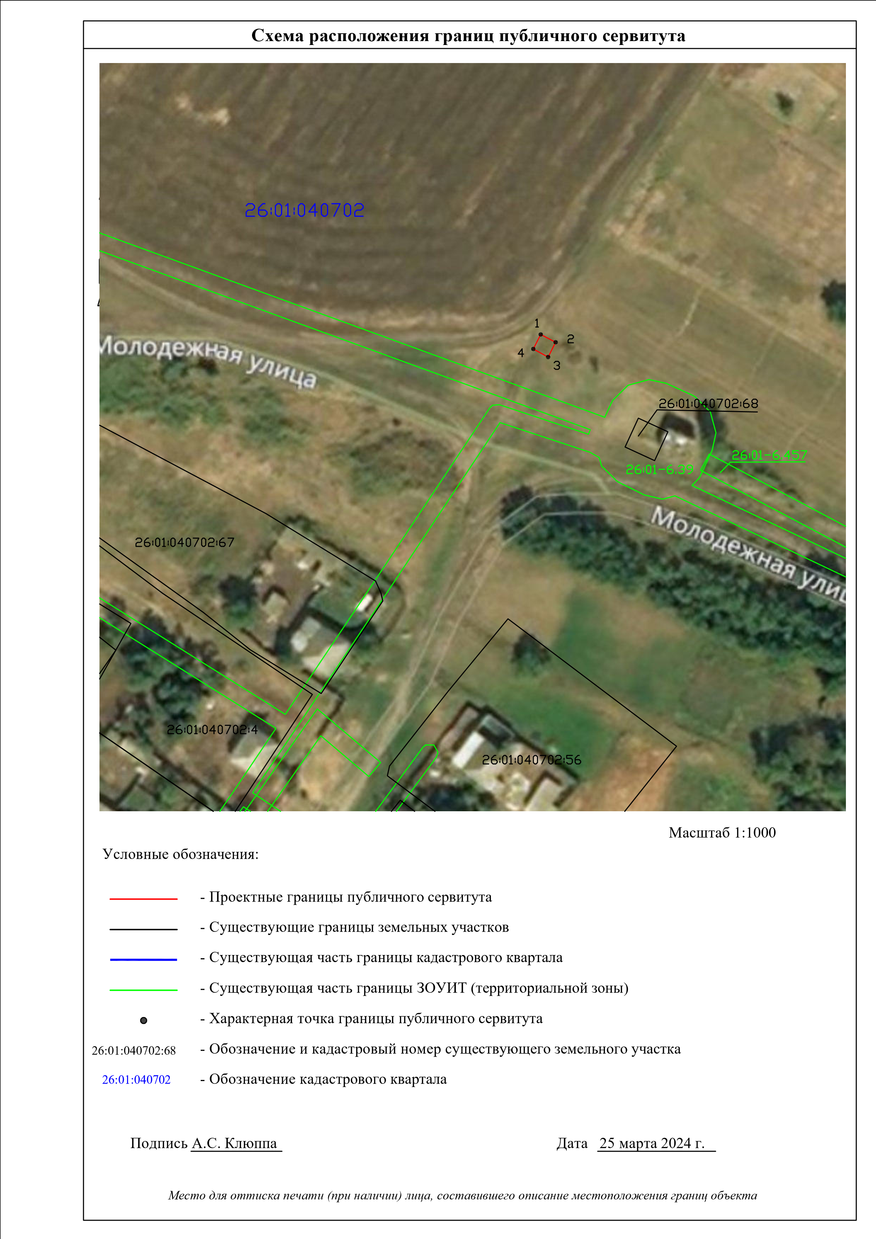
Текстовое описание местоположения границ объекта
Прохождение границы |  |  | Описание прохождения границы
от точки | до точки
 | 2 |  | 3
– | – | –

ОПИСАНИЕ МЕСТОПОЛОЖЕНИЯ ГРАНИЦ
Антенно-мачтовые сооружения связи по проекту «Устранение цифрового неравенства» (наименование объекта, местоположение границ которого описано (далее - объект))

Раздел 1
 |  | Сведения об объекте
№  п/п | Характеристики объекта | Описание характеристик
1 | 2 | 3
1 | Местоположение объекта | Ставропольский край, Минераловодский городской округ, поселок Привольный
2 | Площадь объекта +/- величина погрешности определения площади (Р+/- Дельта Р) | 22 кв.м ± 1 кв.м
3 | Иные характеристики объекта | Вид объекта реестра границ: Зона с особыми условиями использования территории  Вид объекта по документу: публичный сервитут для использования земель и земельных участков в целях размещения антенно-мачтовых сооружений связи по проекту «Устранение цифрового неравенства» Содержание ограничений использования объектов недвижимости в пределах зоны или территории: публичный сервитут устанавливается для использования земель и земельных участков в целях размещения антенно-мачтовых сооружений связи по проекту «Устранение цифрового неравенства» на срок 49 (сорок девять) лет.  Лицо в пользу которого устанавливается публичный сервитут - публичное акционерное общество "Ростелеком" (ОГРН 1027700198767, ИНН 7707049388).  Почтовый адрес: 115172, Российская Федерация, Москва, ул. Гончарная, д. 30, стр. 1. Контактный телефон/факс: +7 (499) 999-82-83 / +7 (499) 999-82-22.  Электронная почта: rostelecom@rt.ru

Раздел 2
Сведения о местоположении границ объекта
1. Система координат МСК-26, зона 1
2. Сведения о характерных точках границ объекта
Обозначение характерных точек границ | Координаты, м |  | Метод определения координат  характерной точки | Средняя квадратическая  погрешность  положения  характерной точки  (М_{t}), м | Описание обозначения точки на  местности (при наличии)
 | Х | Y
1 | 2 | 3 | 4 | 5 | 6
1 | 380458.41 | 1404382.05 | Аналитический метод | 0.10 | Закрепление отсутствует
2 | 380457.51 | 1404386.36 | Аналитический метод | 0.10 | Закрепление отсутствует
3 | 380452.71 | 1404385.46 | Аналитический метод | 0.10 | Закрепление отсутствует
4 | 380453.61 | 1404381.15 | Аналитический метод | 0.10 | Закрепление отсутствует
1 | 380458.41 | 1404382.05 | Аналитический метод | 0.10 | Закрепление отсутствует
3. Сведения о характерных точках части (частей) границы объекта
Обозначение характерных  точек части границы | Координаты, м |  | Метод определения координат  характерной точки | Средняя квадратическая  погрешность  положения  характерной точки  (М_{t}), м | Описание обозначения точки на  местности (при наличии)
 | Х | Y
1 | 2 | 3 | 4 | 5 | 6
– | – | – | – | – | –

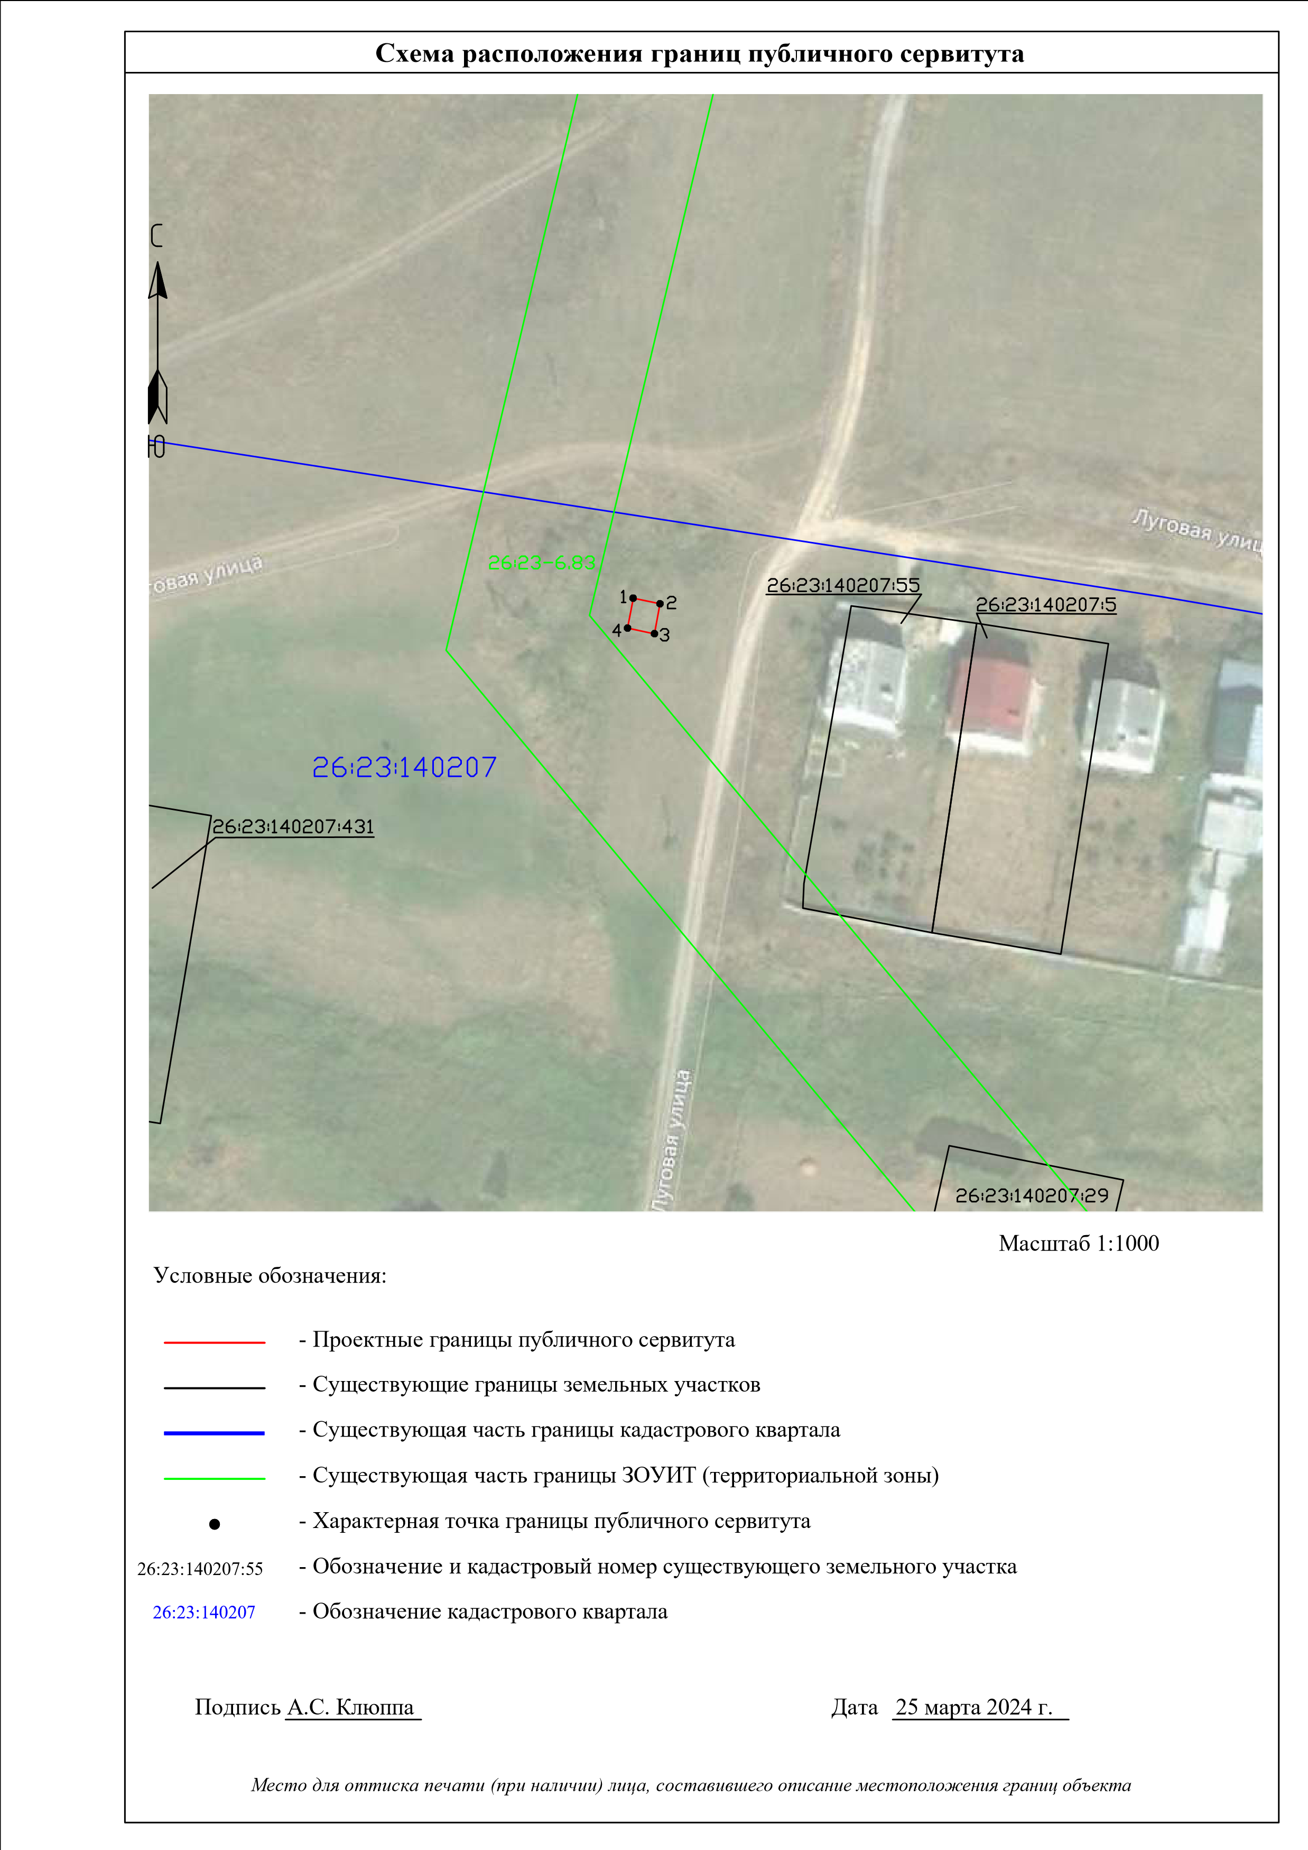
Текстовое описание местоположения границ объекта
Прохождение границы |  |  | Описание прохождения границы
от точки | до точки
 | 2 |  | 3
– | – | –

ОПИСАНИЕ МЕСТОПОЛОЖЕНИЯ ГРАНИЦ
Антенно-мачтовые сооружения связи по проекту «Устранение цифрового неравенства» (наименование объекта, местоположение границ которого описано (далее - объект))

Раздел 1
 |  | Сведения об объекте
№  п/п | Характеристики объекта | Описание характеристик
1 | 2 | 3
1 | Местоположение объекта | Ставропольский край, Минераловодский городской округ, хутор Безивановка
2 | Площадь объекта +/- величина погрешности определения площади (Р+/- Дельта Р) | 16 кв.м ± 1 кв.м
3 | Иные характеристики объекта | Вид объекта реестра границ: Зона с особыми условиями использования территории  Вид объекта по документу: публичный сервитут для использования земель и земельных участков в целях размещения антенно-мачтовых сооружений связи по проекту «Устранение цифрового неравенства» Содержание ограничений использования объектов недвижимости в пределах зоны или территории: публичный сервитут устанавливается  для использования земель и земельных участков в целях размещения антенно-мачтовых сооружений связи по проекту «Устранение цифрового неравенства» на срок 49 (сорок девять) лет.  Лицо в пользу которого устанавливается публичный сервитут - публичное акционерное общество "Ростелеком" (ОГРН 1027700198767, ИНН 7707049388).  Почтовый адрес: 115172, Российская Федерация, Москва, ул. Гончарная, д. 30, стр. 1. Контактный телефон/факс: +7 (499) 999-82-83 / +7 (499) 999-82-22.  Электронная почта: rostelecom@rt.ru

Раздел 2
Сведения о местоположении границ объекта
1. Система координат МСК-26, зона 1
2. Сведения о характерных точках границ объекта
Обозначение характерных точек границ | Координаты, м |  | Метод определения координат  характерной точки | Средняя квадратическая  погрешность  положения  характерной точки  (М_{t}), м | Описание обозначения точки на  местности (при наличии)
 | Х | Y
1 | 2 | 3 | 4 | 5 | 6
1 | 407652.42 | 1406248.58 | Аналитический метод | 0.10 | Закрепление отсутствует
2 | 407651.15 | 1406252.47 | Аналитический метод | 0.10 | Закрепление отсутствует
3 | 407647.55 | 1406251.29 | Аналитический метод | 0.10 | Закрепление отсутствует
4 | 407648.85 | 1406247.31 | Аналитический метод | 0.10 | Закрепление отсутствует
1 | 407652.42 | 1406248.58 | Аналитический метод | 0.10 | Закрепление отсутствует
3. Сведения о характерных точках части (частей) границы объекта
Обозначение характерных  точек части границы | Координаты, м |  | Метод определения координат  характерной точки | Средняя квадратическая  погрешность  положения  характерной точки  (М_{t}), м | Описание обозначения точки на  местности (при наличии)
 | Х | Y
1 | 2 | 3 | 4 | 5 | 6
– | – | – | – | – | –

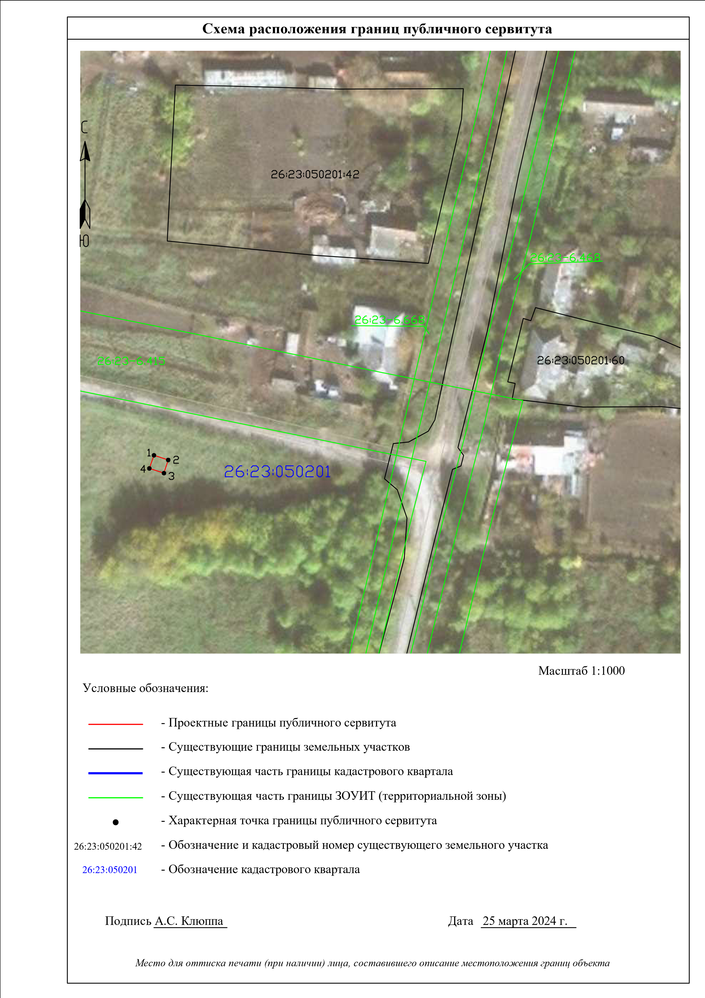
Текстовое описание местоположения границ объекта
Прохождение границы |  |  | Описание прохождения границы
от точки | до точки
 | 2 |  | 3
– | – | –

ОПИСАНИЕ МЕСТОПОЛОЖЕНИЯ ГРАНИЦ
Антенно-мачтовые сооружения связи по проекту «Устранение цифрового неравенства» (наименование объекта, местоположение границ которого описано (далее - объект))

Раздел 1
 |  | Сведения об объекте
№  п/п | Характеристики объекта | Описание характеристик
1 | 2 | 3
1 | Местоположение объекта | Ставропольский край, Минераловодский городской округ, хутор Сухая Падина
2 | Площадь объекта +/- величина погрешности определения площади (Р+/- Дельта Р) | 16 кв.м ± 1 кв.м
3 | Иные характеристики объекта | Вид объекта реестра границ: Зона с особыми условиями использования территории  Вид объекта по документу: публичный сервитут для использования земель и земельных участков в целях размещения антенно-мачтовых сооружений связи по проекту «Устранение цифрового неравенства» Содержание ограничений использования объектов недвижимости в пределах зоны или территории: публичный сервитут устанавливается  для использования земель и земельных участков в целях размещения антенно-мачтовых сооружений связи по проекту «Устранение цифрового неравенства» на срок 49 (сорок девять) лет.  Лицо в пользу которого устанавливается публичный сервитут - публичное акционерное общество "Ростелеком" (ОГРН 1027700198767, ИНН 7707049388).  Почтовый адрес: 115172, Российская Федерация, Москва, ул. Гончарная, д. 30, стр. 1. Контактный телефон/факс: +7 (499) 999-82-83 / +7 (499) 999-82-22.  Электронная почта: rostelecom@rt.ru

Раздел 2
Сведения о местоположении границ объекта
1. Система координат МСК-26, зона 1
2. Сведения о характерных точках границ объекта
Обозначение характерных точек границ | Координаты, м |  | Метод определения координат  характерной точки | Средняя квадратическая  погрешность  положения  характерной точки  (М_{t}), м | Описание обозначения точки на  местности (при наличии)
 | Х | Y
1 | 2 | 3 | 4 | 5 | 6
1 | 406605.59 | 1416602.11 | Аналитический метод | 0.10 | Закрепление отсутствует
2 | 406605.80 | 1416605.72 | Аналитический метод | 0.10 | Закрепление отсутствует
3 | 406601.49 | 1416606.00 | Аналитический метод | 0.10 | Закрепление отсутствует
4 | 406601.28 | 1416602.39 | Аналитический метод | 0.10 | Закрепление отсутствует
1 | 406605.59 | 1416602.11 | Аналитический метод | 0.10 | Закрепление отсутствует
3. Сведения о характерных точках части (частей) границы объекта
Обозначение характерных  точек части границы | Координаты, м |  | Метод определения координат  характерной точки | Средняя квадратическая  погрешность  положения  характерной точки  (М_{t}), м | Описание обозначения точки на  местности (при наличии)
 | Х | Y
1 | 2 | 3 | 4 | 5 | 6
– | – | – | – | – | –

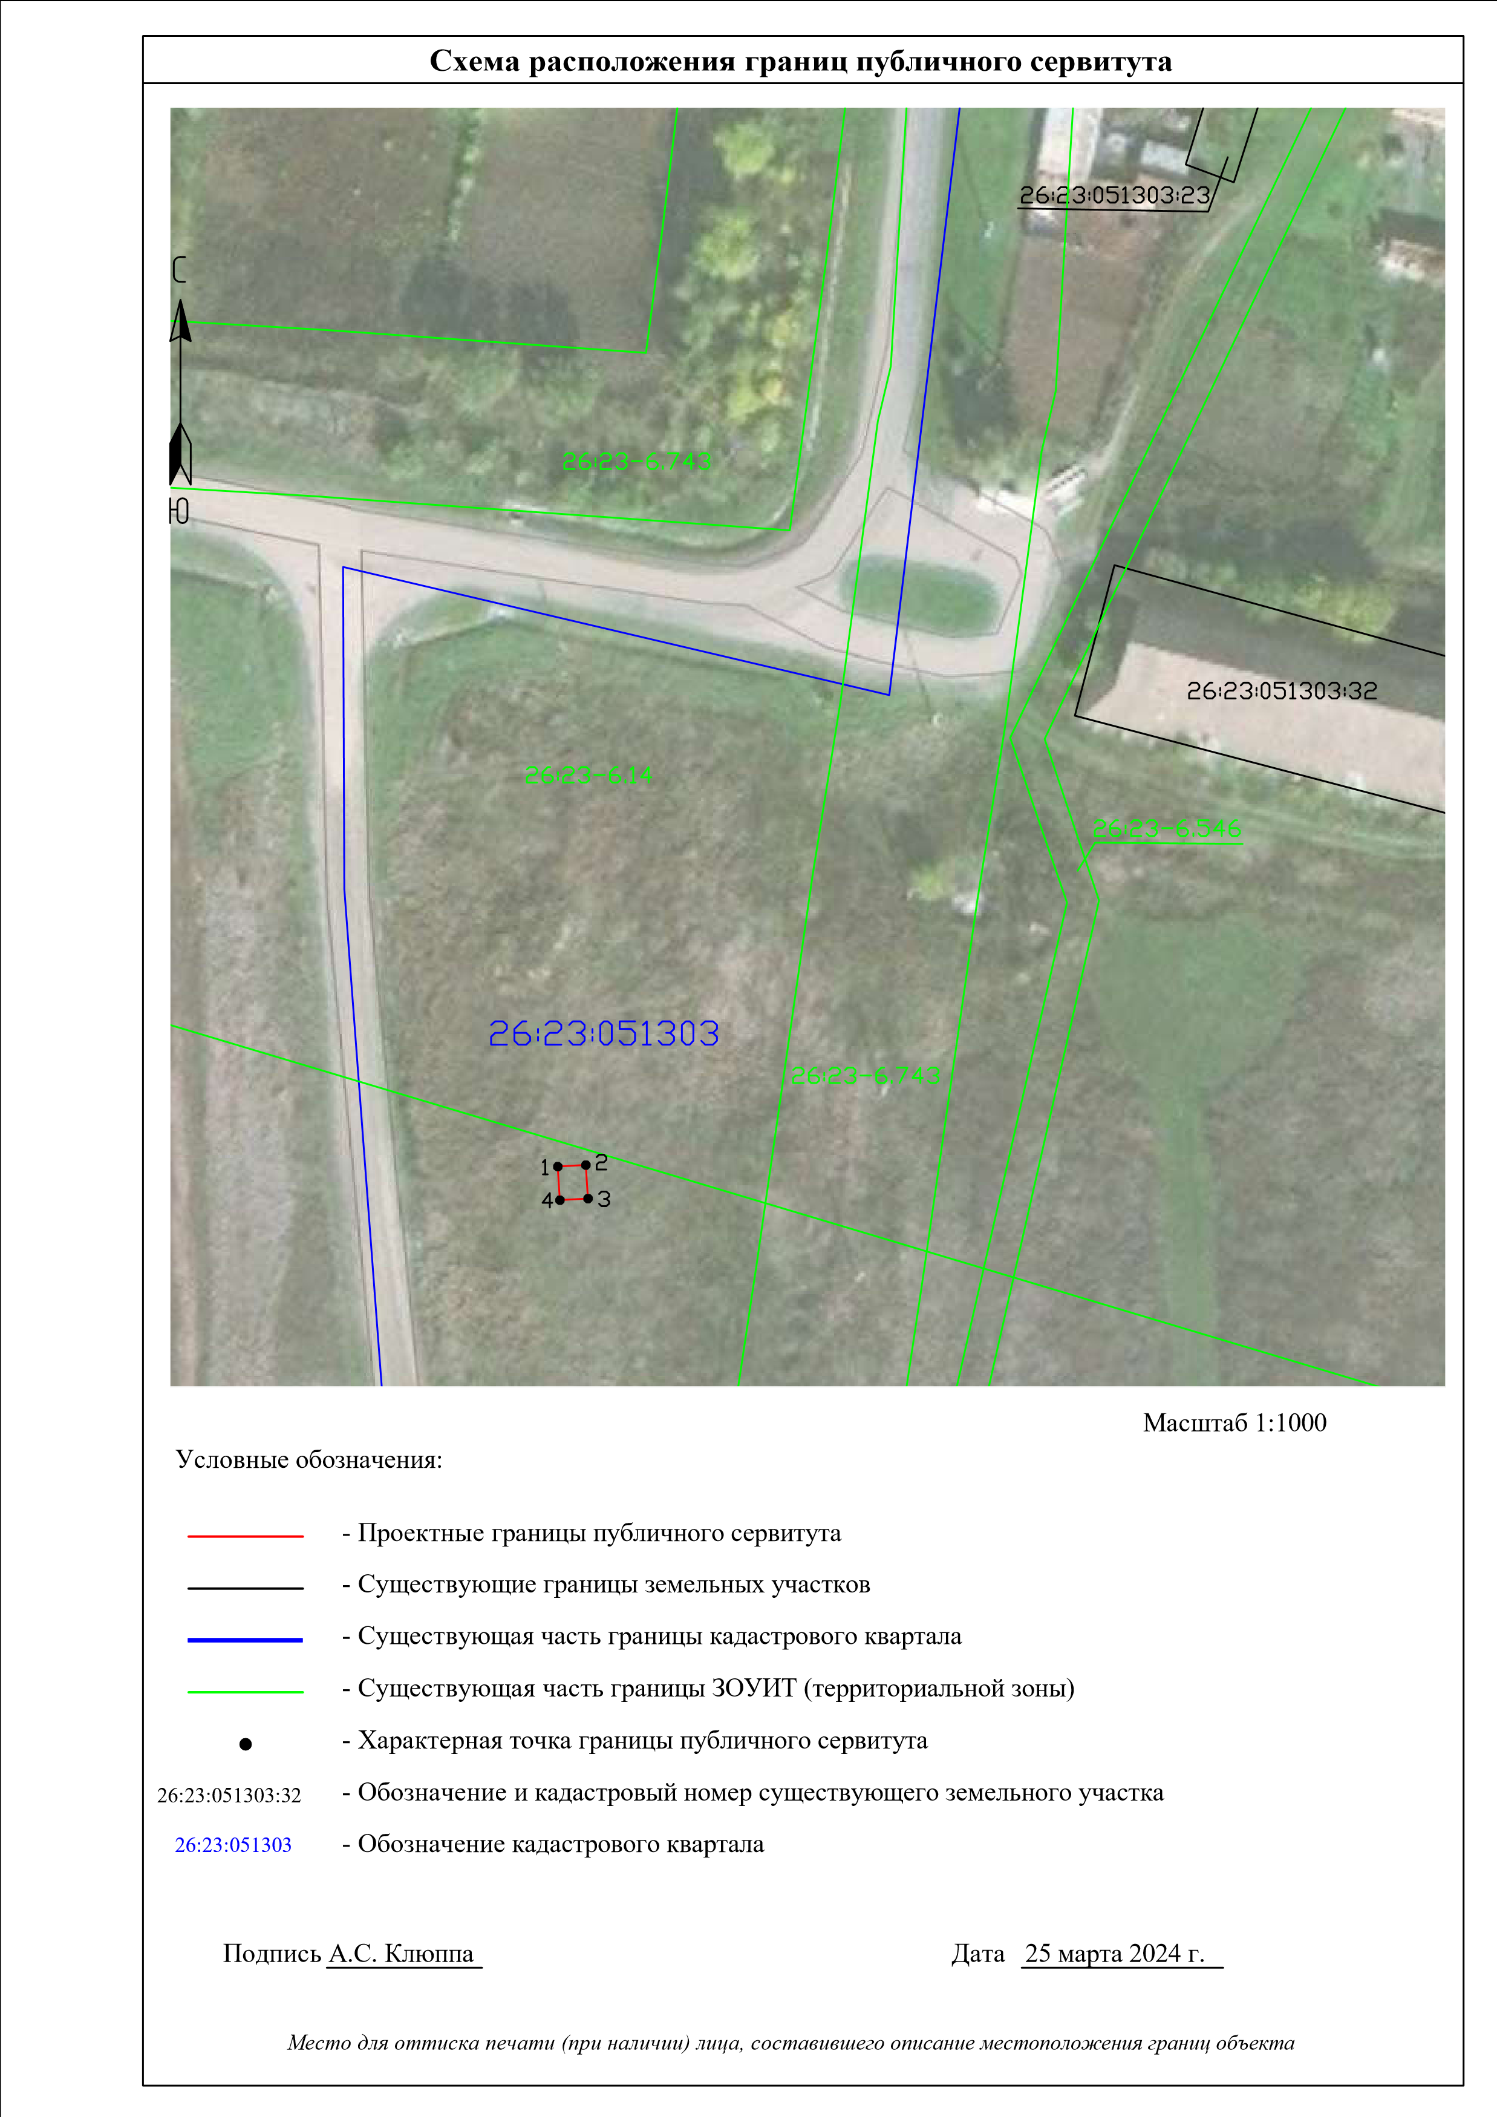
Текстовое описание местоположения границ объекта
Прохождение границы |  |  | Описание прохождения границы
от точки | до точки
 | 2 |  | 3
– | – | –

ОПИСАНИЕ МЕСТОПОЛОЖЕНИЯ ГРАНИЦ
Антенно-мачтовые сооружения связи по проекту «Устранение цифрового неравенства» (наименование объекта, местоположение границ которого описано (далее - объект))

Раздел 1
 |  | Сведения об объекте
№  п/п | Характеристики объекта | Описание характеристик
1 | 2 | 3
1 | Местоположение объекта | Ставропольский край, Предгорный муниципальный округ, поселок Верхнеподкумский
2 | Площадь объекта +/- величина погрешности определения площади (Р+/- Дельта Р) | 25 кв.м ± 1 кв.м
3 | Иные характеристики объекта | Вид объекта реестра границ: Зона с особыми условиями использования территории  Вид объекта по документу: публичный сервитут для использования земель и земельных участков в целях размещения антенно-мачтовых сооружений связи по проекту «Устранение цифрового неравенства» Содержание ограничений использования объектов недвижимости в пределах зоны или территории: публичный сервитут устанавливается для использования земель и земельных участков в целях размещения антенно-мачтовых сооружений связи по проекту «Устранение цифрового неравенства» на срок 49 (сорок девять) лет.  Лицо в пользу которого устанавливается публичный сервитут - публичное акционерное общество "Ростелеком" (ОГРН 1027700198767, ИНН 7707049388).  Почтовый адрес: 115172, Российская Федерация, Москва, ул. Гончарная, д. 30, стр. 1. Контактный телефон/факс: +7 (499) 999-82-83 / +7 (499) 999-82-22.  Электронная почта: rostelecom@rt.ru

Раздел 2
Сведения о местоположении границ объекта
1. Система координат МСК-26, зона 1
2. Сведения о характерных точках границ объекта
Обозначение характерных точек границ | Координаты, м |  | Метод определения координат  характерной точки | Средняя квадратическая  погрешность  положения  характерной точки  (М_{t}), м | Описание обозначения точки на  местности (при наличии)
 | Х | Y
1 | 2 | 3 | 4 | 5 | 6
1 | 360558.39 | 1380291.51 | Аналитический метод | 0.10 | Закрепление отсутствует
2 | 360558.25 | 1380296.47 | Аналитический метод | 0.10 | Закрепление отсутствует
3 | 360553.29 | 1380296.47 | Аналитический метод | 0.10 | Закрепление отсутствует
4 | 360553.44 | 1380291.30 | Аналитический метод | 0.10 | Закрепление отсутствует
1 | 360558.39 | 1380291.51 | Аналитический метод | 0.10 | Закрепление отсутствует
3. Сведения о характерных точках части (частей) границы объекта
Обозначение характерных  точек части границы | Координаты, м |  | Метод определения координат  характерной точки | Средняя квадратическая  погрешность  положения  характерной точки  (М_{t}), м | Описание обозначения точки на  местности (при наличии)
 | Х | Y
1 | 2 | 3 | 4 | 5 | 6
– | – | – | – | – | –

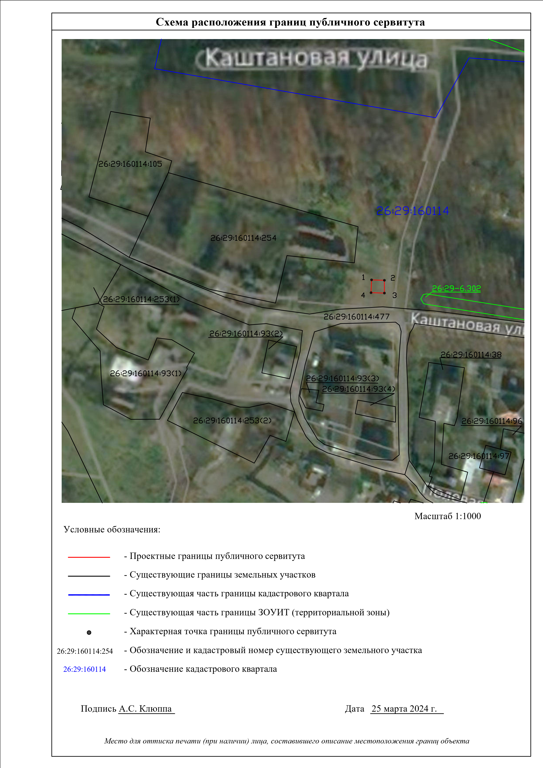
Текстовое описание местоположения границ объекта
Прохождение границы |  |  | Описание прохождения границы
от точки | до точки
 | 2 |  | 3
– | – | –

ОПИСАНИЕ МЕСТОПОЛОЖЕНИЯ ГРАНИЦ
Антенно-мачтовые сооружения связи по проекту «Устранение цифрового неравенства» (наименование объекта, местоположение границ которого описано (далее - объект))

Раздел 1
 |  | Сведения об объекте
№  п/п | Характеристики объекта | Описание характеристик
1 | 2 | 3
1 | Местоположение объекта | Ставропольский край, Советский городской округ, хутор Кононов
2 | Площадь объекта +/- величина погрешности определения площади (Р+/- Дельта Р) | 19 кв.м ± 1 кв.м
3 | Иные характеристики объекта | Вид объекта реестра границ: Зона с особыми условиями использования территории  Вид объекта по документу: публичный сервитут для использования земель и земельных участков в целях размещения антенно-мачтовых сооружений связи по проекту «Устранение цифрового неравенства» Содержание ограничений использования объектов недвижимости в пределах зоны или территории: публичный сервитут устанавливается для использования земель и земельных участков в целях размещения антенно-мачтовых сооружений связи по проекту «Устранение цифрового неравенства» на срок 49 (сорок девять) лет.  Лицо в пользу которого устанавливается публичный сервитут - публичное акционерное общество "Ростелеком" (ОГРН 1027700198767, ИНН 7707049388).  Почтовый адрес: 115172, Российская Федерация, Москва, ул. Гончарная, д. 30, стр. 1. Контактный телефон/факс: +7 (499) 999-82-83 / +7 (499) 999-82-22.  Электронная почта: rostelecom@rt.ru

Раздел 2
Сведения о местоположении границ объекта
1. Система координат МСК-26, зона 2
2. Сведения о характерных точках границ объекта
Обозначение характерных точек границ | Координаты, м |  | Метод определения координат  характерной точки | Средняя квадратическая  погрешность  положения  характерной точки  (М_{t}), м | Описание обозначения точки на  местности (при наличии)
 | Х | Y
1 | 2 | 3 | 4 | 5 | 6
1 | 387045.32 | 2255453.45 | Аналитический метод | 0.10 | Закрепление отсутствует
2 | 387042.88 | 2255456.95 | Аналитический метод | 0.10 | Закрепление отсутствует
3 | 387039.27 | 2255454.47 | Аналитический метод | 0.10 | Закрепление отсутствует
4 | 387041.71 | 2255450.97 | Аналитический метод | 0.10 | Закрепление отсутствует
1 | 387045.32 | 2255453.45 | Аналитический метод | 0.10 | Закрепление отсутствует
3. Сведения о характерных точках части (частей) границы объекта
Обозначение характерных  точек части границы | Координаты, м |  | Метод определения координат  характерной точки | Средняя квадратическая  погрешность  положения  характерной точки  (М_{t}), м | Описание обозначения точки на  местности (при наличии)
 | Х | Y
1 | 2 | 3 | 4 | 5 | 6
– | – | – | – | – | –

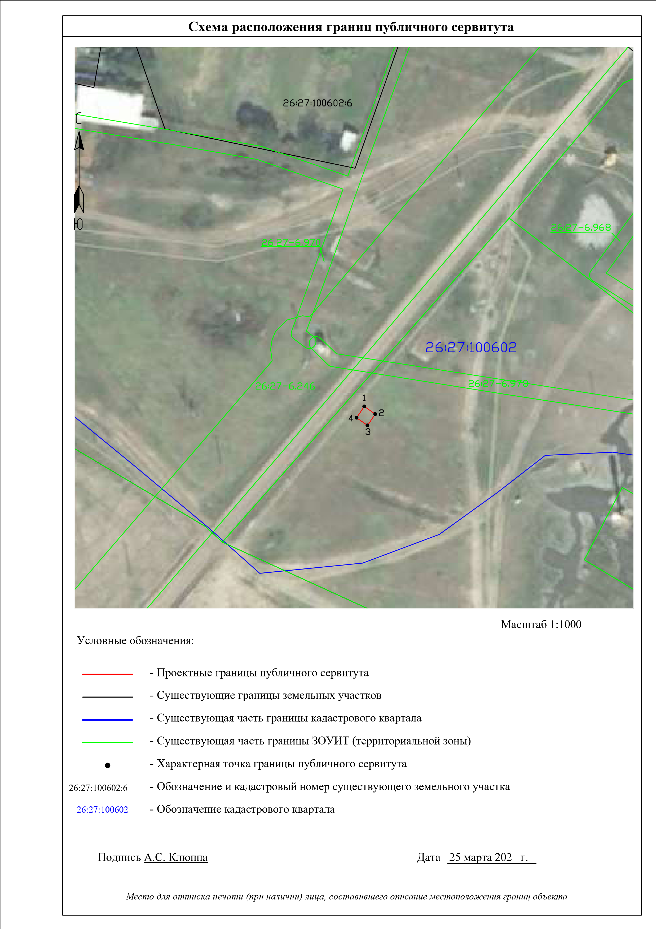
Текстовое описание местоположения границ объекта
Прохождение границы |  |  | Описание прохождения границы
от точки | до точки
 | 2 |  | 3
– | – | –

ОПИСАНИЕ МЕСТОПОЛОЖЕНИЯ ГРАНИЦ
Антенно-мачтовое сооружение связи по проекту «Устранение цифрового неравенства» (наименование объекта, местоположение границ которого описано (далее - объект))

Раздел 1
 |  | Сведения об объекте
№ п/п | Характеристики объекта | Описание характеристик
1 | 2 | 3
1 | Местоположение объекта | Ставропольский край, Курский муниципальный округ, хутор Кировский
2 | Площадь объекта +/- величина погрешности определения площади (Р+/- Дельта Р) | 24 кв.м ± 1 кв.м
3 | Иные характеристики объекта | Вид объекта реестра границ: Зона с особыми условиями использования территории  Вид объекта по документу: публичный сервитут для использования земель и земельных участков в целях размещения антенно-мачтовых сооружений связи по проекту «Устранение цифрового неравенства»  Содержание ограничений использования объектов недвижимости в пределах зоны или территории: публичный сервитут  устанавливается для использования земель и земельных участков в целях размещения антенно-мачтовых сооружений связи по проекту Устранение цифрового неравенства» на срок 49 (сорок девять) лет.  Лицо в пользу которого устанавливается публичный сервитут - публичное акционерное общество "Ростелеком" (ОГРН 1027700198767, ИНН 7707049388).  Почтовый адрес: 115172, Российская Федерация, Москва, ул. Гончарная, д. 30, стр. 1.  Контактный телефон/факс: +7 (499) 999-82-83 / +7 (499) 999-82-22.  Электронная почта: rostelecom@rt.ru

Раздел 2
Сведения о местоположении границ объекта
1. Система координат МСК-26, зона 2
2. Сведения о характерных точках границ объекта
Обозначение характерных точек границ | Координаты, м |  | Метод определения координат  характерной точки | Средняя квадратическая  погрешность  положения  характерной точки  (М_{t}), м | Описание обозначения точки на  местности (при наличии)
 | Х | Y
1 | 2 | 3 | 4 | 5 | 6
1 | 373547.67 | 2298383.10 | Аналитический метод | 0.10 | Закрепление отсутствует
2 | 373546.78 | 2298388.06 | Аналитический метод | 0.10 | Закрепление отсутствует
3 | 373541.96 | 2298387.13 | Аналитический метод | 0.10 | Закрепление отсутствует
4 | 373542.88 | 2298382.29 | Аналитический метод | 0.10 | Закрепление отсутствует
1 | 373547.67 | 2298383.10 | Аналитический метод | 0.10 | Закрепление отсутствует
3. Сведения о характерных точках части (частей) границы объекта
Обозначение характерных  точек части границы | Координаты, м |  | Метод определения координат  характерной точки | Средняя квадратическая  погрешность  положения  характерной точки  (М_{t}), м | Описание обозначения точки на  местности (при наличии)
 | Х | Y
1 | 2 | 3 | 4 | 5 | 6
– | – | – | – | – | –

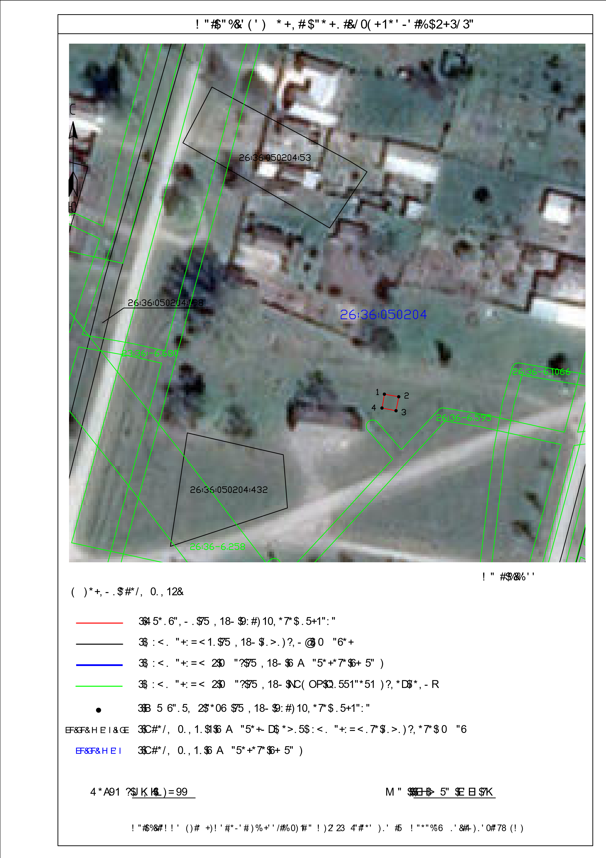

Текстовое описание местоположения границ объекта
Прохождение границы |  |  | Описание прохождения границы
от точки | до точки
 | 2 |  | 3
– | – | –

ОПИСАНИЕ МЕСТОПОЛОЖЕНИЯ ГРАНИЦ
Антенно-мачтовое сооружение связи по проекту «Устранение цифрового неравенства» (наименование объекта, местоположение границ которого описано (далее - объект))

Раздел 1
 |  | Сведения об объекте
№ п/п | Характеристики объекта | Описание характеристик
1 | 2 | 3
1 | Местоположение объекта | Краснодарский край, муниципальное образование городской округ город-курорт Сочи, Адлерский внутригородской район, Кудепстинский сельский округ, с. Вардане-Верино
2 | Площадь объекта +/- величина погрешности определения площади (Р+/- Дельта Р) | 17 кв.м ± 1 кв.м
3 | Иные характеристики объекта | Вид объекта реестра границ: Зона с особыми условиями использования территории  Вид объекта по документу: публичный сервитут для использования земель и земельных участков в целях размещения антенно-мачтовых сооружений связи по проекту «Устранение цифрового неравенства»  Содержание ограничений использования объектов недвижимости в пределах зоны или территории: публичный сервитут  устанавливается для использования земель и земельных участков в целях размещения антенно-мачтовых сооружений связи по проекту Устранение цифрового неравенства» на срок 49 (сорок девять) лет.  Лицо в пользу которого устанавливается публичный сервитут - публичное акционерное общество "Ростелеком" (ОГРН 1027700198767, ИНН 7707049388).  Почтовый адрес: 115172, Российская Федерация, Москва, ул. Гончарная, д. 30, стр. 1.  Контактный телефон/факс: +7 (499) 999-82-83 / +7 (499) 999-82-22.  Электронная почта: rostelecom@rt.ru

Раздел 2
Сведения о местоположении границ объекта
1. Система координат МСК-23, зона 2
2. Сведения о характерных точках границ объекта
Обозначение характерных точек границ | Координаты, м |  | Метод определения координат  характерной точки | Средняя квадратическая  погрешность  положения  характерной точки  (М_{t}), м | Описание обозначения точки на  местности (при наличии)
 | Х | Y
1 | 2 | 3 | 4 | 5 | 6
1 | 307571.68 | 2215610.54 | Аналитический метод | 0.10 | –
2 | 307570.11 | 2215614.36 | Аналитический метод | 0.10 | –
3 | 307566.27 | 2215612.76 | Аналитический метод | 0.10 | –
4 | 307567.96 | 2215609.02 | Аналитический метод | 0.10 | –
1 | 307571.68 | 2215610.54 | Аналитический метод | 0.10 | –
3. Сведения о характерных точках части (частей) границы объекта
Обозначение характерных  точек части границы | Координаты, м |  | Метод определения координат  характерной точки | Средняя квадратическая  погрешность  положения  характерной точки  (М_{t}), м | Описание обозначения точки на  местности (при наличии)
 | Х | Y
1 | 2 | 3 | 4 | 5 | 6
– | – | – | – | – | –

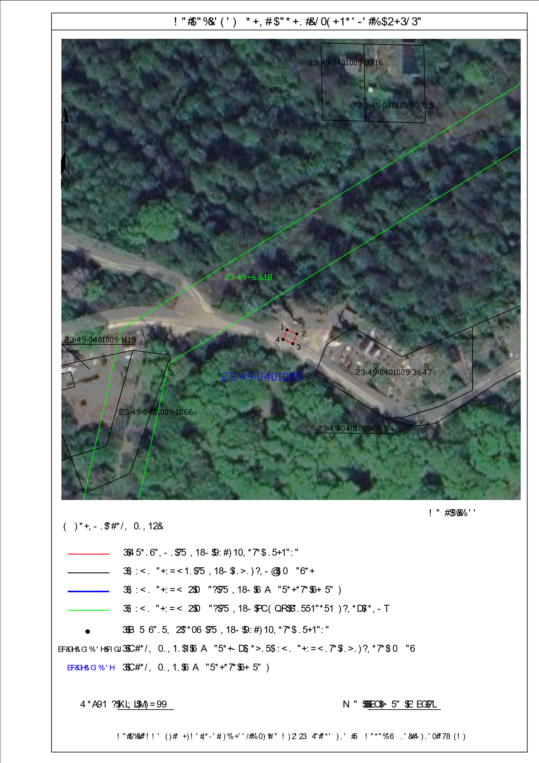

Текстовое описание местоположения границ объекта
Прохождение границы |  |  | Описание прохождения границы
от точки | до точки
 | 2 |  | 3
– | – | –

ОПИСАНИЕ МЕСТОПОЛОЖЕНИЯ ГРАНИЦ
Антенно-мачтовое сооружение связи по проекту «Устранение цифрового неравенства» (наименование объекта, местоположение границ которого описано (далее - объект))

Раздел 1
 | Сведения об объекте
№ п/п | Характеристики объекта | Описание характеристик
1 | 2 | 3
1 | Местоположение объекта | Краснодарский край, муниципальное образование городской округ город-курорт Сочи, Хостинский внутригородской район, Раздольский сельский округ, с. Семёновка
2 | Площадь объекта +/- величина погрешности определения площади (Р+/- Дельта Р) | 16 кв.м ± 1 кв.м
3 | Иные характеристики объекта | Вид объекта реестра границ: Зона с особыми условиями использования территории  Вид объекта по документу: публичный сервитут для использования земель и земельных участков в целях размещения антенно-мачтовых сооружений связи по проекту «Устранение цифрового неравенства» Содержание ограничений использования объектов недвижимости в пределах зоны или территории: публичный сервитут устанавливается для использования земель и земельных участков в целях размещения антенно-мачтовых сооружений связи по проекту Устранение цифрового неравенства» на срок 49 (сорок девять) лет.  Лицо в пользу которого устанавливается публичный сервитут - публичное акционерное общество  "Ростелеком"  (ОГРН 1027700198767, ИНН 7707049388). Почтовый адрес: 115172, Российская Федерация, Москва, ул. Гончарная, д. 30, стр. 1.  Контактный телефон/факс: +7 (499) 999-82-83 / +7 (499) 999-82-22.  Электронная почта: rostelecom@rt.ru

Раздел 2
Сведения о местоположении границ объекта
1. Система координат МСК-23, зона 2
2. Сведения о характерных точках границ объекта
Обозначение характерных точек границ | Координаты, м |  | Метод определения координат  характерной точки | Средняя квадратическая  погрешность  положения  характерной точки  (М_{t}), м | Описание обозначения точки на  местности (при наличии)
 | Х | Y
1 | 2 | 3 | 4 | 5 | 6
1 | 324134.77 | 2208216.98 | Аналитический метод | 0.10 | –
2 | 324134.67 | 2208220.94 | Аналитический метод | 0.10 | –
3 | 324130.70 | 2208220.84 | Аналитический метод | 0.10 | –
4 | 324130.70 | 2208216.83 | Аналитический метод | 0.10 | –
1 | 324134.77 | 2208216.98 | Аналитический метод | 0.10 | –
3. Сведения о характерных точках части (частей) границы объекта
Обозначение характерных  точек части границы | Координаты, м |  | Метод определения координат  характерной точки | Средняя квадратическая  погрешность  положения  характерной точки  (М_{t}), м | Описание обозначения точки на  местности (при наличии)
 | Х | Y
1 | 2 | 3 | 4 | 5 | 6
– | – | – | – | – | –

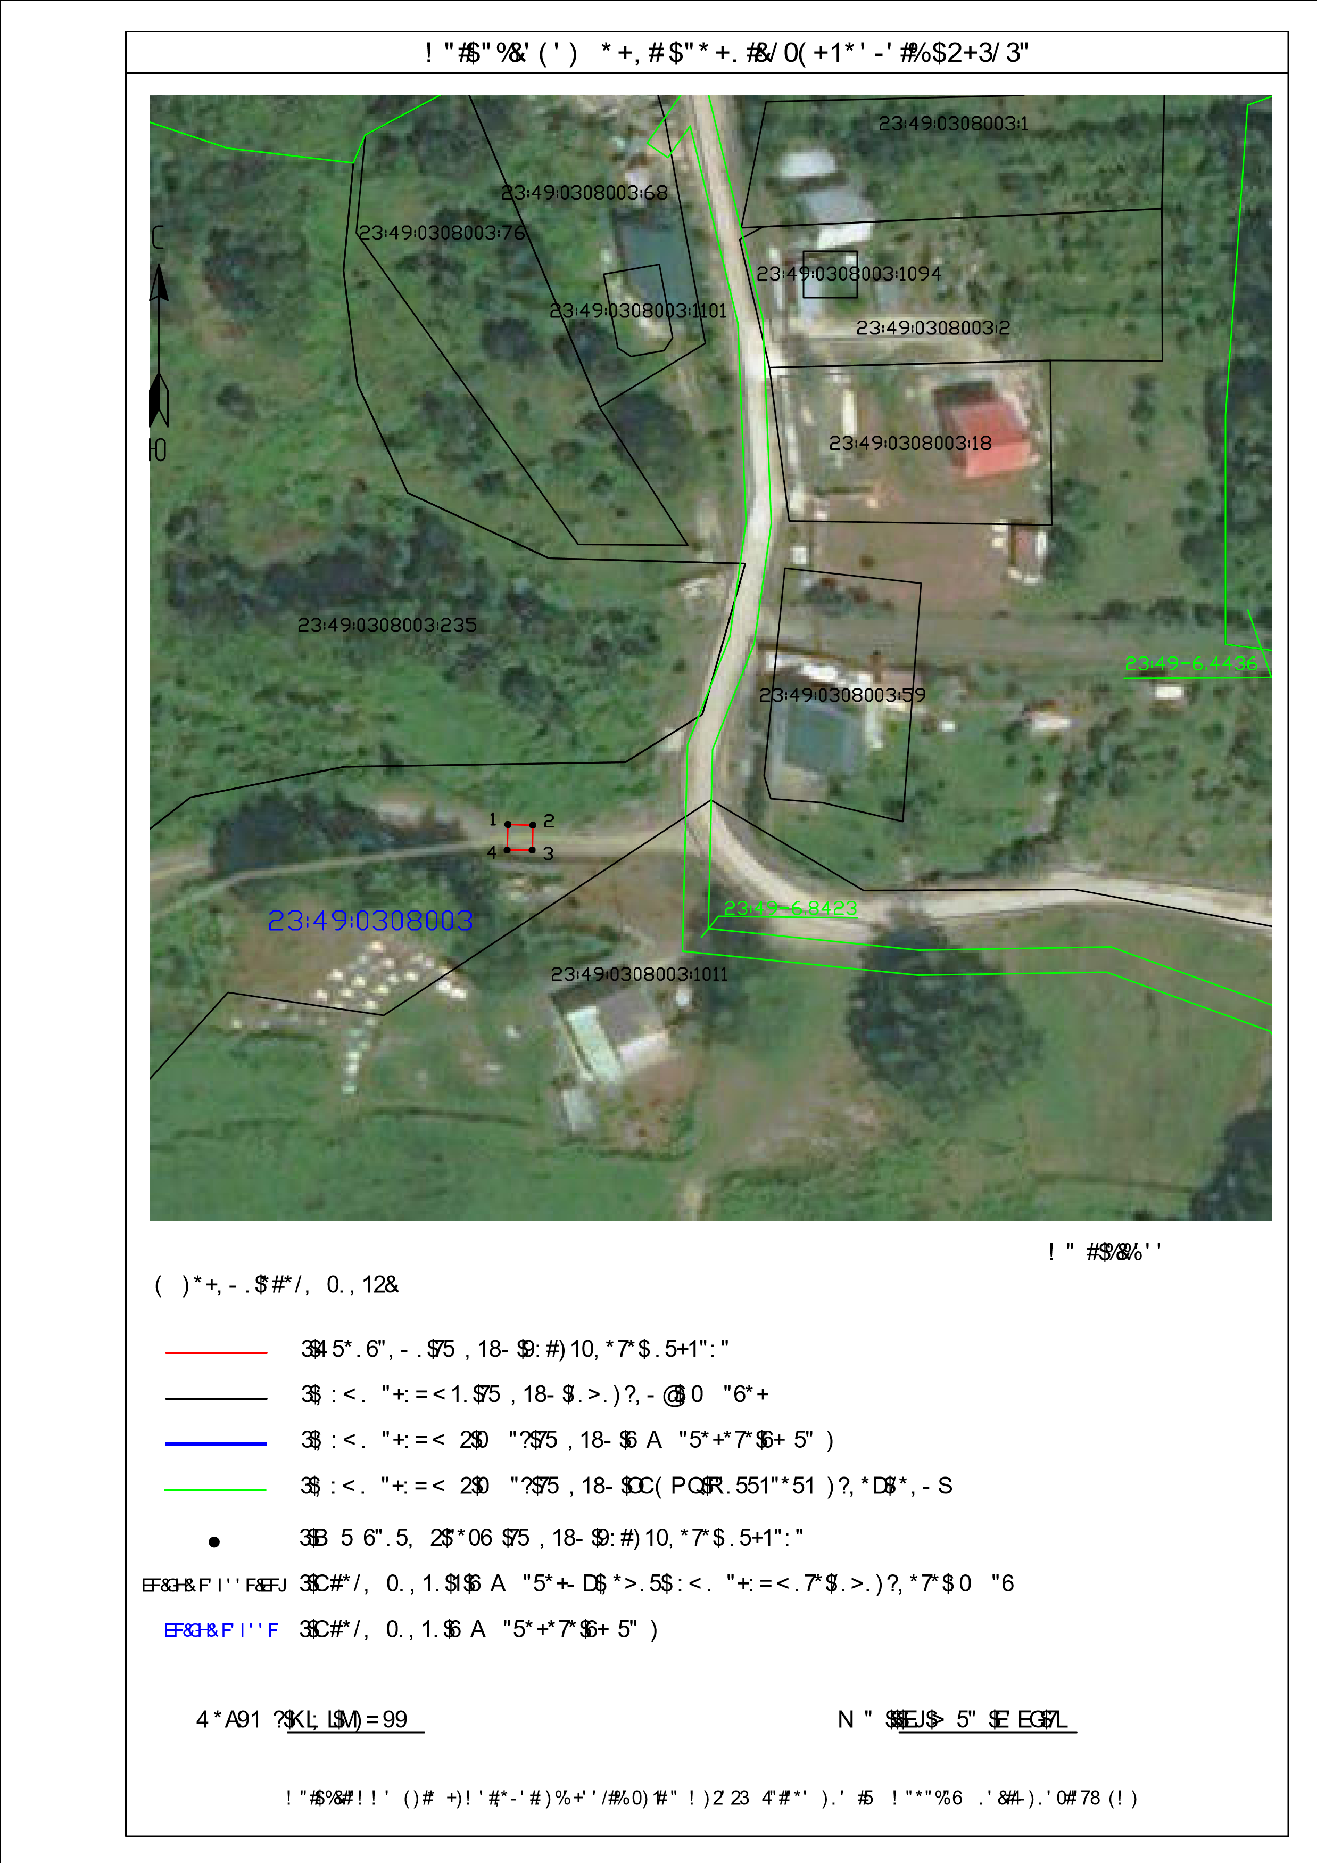

Текстовое описание местоположения границ объекта
Прохождение границы |  |  | Описание прохождения границы
от точки | до точки
 | 2 |  | 3
– | – | –

ОПИСАНИЕ МЕСТОПОЛОЖЕНИЯ ГРАНИЦ
Антенно-мачтовое сооружение связи по проекту «Устранение цифрового неравенства» (наименование объекта, местоположение границ которого описано (далее - объект))

Раздел 1
 |  | Сведения об объекте
№ п/п | Характеристики объекта | Описание характеристик
1 | 2 | 3
1 | Местоположение объекта | Краснодарский край, Темрюкский район, Темрюкское городское поселение, п. Южный Склон
2 | Площадь объекта +/- величина погрешности определения площади (Р+/- Дельта Р) | 16 кв.м ± 1 кв.м
3 | Иные характеристики объекта | Вид объекта реестра границ: Зона с особыми условиями использования территории  Вид объекта по документу: публичный сервитут для использования земель и земельных участков в целях размещения антенно-мачтовых сооружений связи по проекту «Устранение цифрового неравенства» Содержание ограничений использования объектов недвижимости в пределах зоны или территории: публичный сервитут устанавливается для использования земель и земельных участков в целях размещения антенно-мачтовых сооружений связи по проекту Устранение цифрового неравенства» на срок 49 (сорок девять) лет. Лицо в пользу которого устанавливается публичный сервитут - публичное акционерное общество "Ростелеком" (ОГРН 1027700198767, ИНН 7707049388).  Почтовый адрес: 115172, Российская Федерация, Москва, ул. Гончарная, д. 30, стр. 1.  Контактный телефон/факс: +7 (499) 999-82-83 / +7 (499) 999-82-22.  Электронная почта: rostelecom@rt.ru

Раздел 2
Сведения о местоположении границ объекта
1. Система координат МСК-23, зона 1
2. Сведения о характерных точках границ объекта
Обозначение характерных точек границ | Координаты, м |  | Метод определения координат  характерной точки | Средняя квадратическая  погрешность  положения  характерной точки  (М_{t}), м | Описание обозначения точки на  местности (при наличии)
 | Х | Y
1 | 2 | 3 | 4 | 5 | 6
1 | 496930.80 | 1261499.33 | Аналитический метод | 0.10 | –
2 | 496931.02 | 1261503.31 | Аналитический метод | 0.10 | –
3 | 496927.07 | 1261503.54 | Аналитический метод | 0.10 | –
4 | 496926.82 | 1261499.52 | Аналитический метод | 0.10 | –
1 | 496930.80 | 1261499.33 | Аналитический метод | 0.10 | –
3. Сведения о характерных точках части (частей) границы объекта
Обозначение характерных  точек части границы | Координаты, м |  | Метод определения координат  характерной точки | Средняя квадратическая  погрешность  положения  характерной точки  (М_{t}), м | Описание обозначения точки на  местности (при наличии)
 | Х | Y
1 | 2 | 3 | 4 | 5 | 6
– | – | – | – | – | –

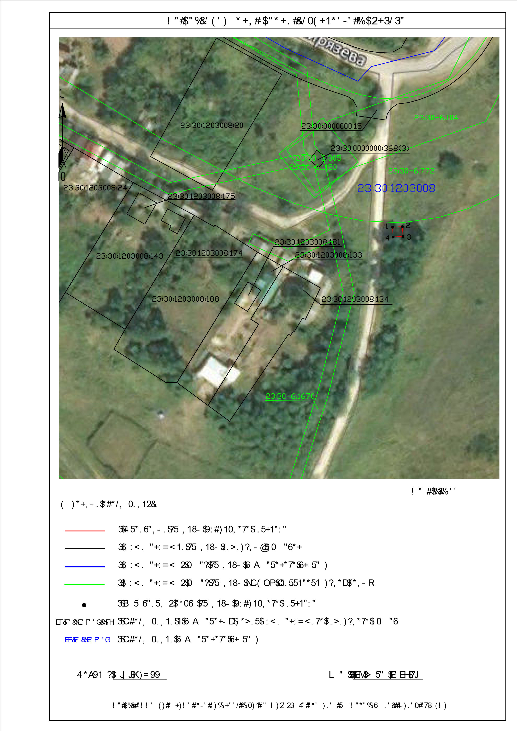

Текстовое описание местоположения границ объекта
Прохождение границы |  |  | Описание прохождения границы
от точки | до точки
 | 2 |  | 3
– | – | –


Публичное акционерное общество «Ростелеком»
ул. Гончарная, д. 30
г. Москва, Россия, 115172 тел.: +7 (499) 999 факс: +7 (499) 999
М
_________________№_______________________
Ходатайство об установлении публичного сервитута
Министерство цифрового развития, связи и массовых коммуникаций Российской Федерации
(наименование органа, принимающего решение об установлении публичного сервитута)
 | Сведения о лице, представившем ходатайство об установлении публичного сервитута (далее заявитель):
 | Полное наименование | Публичное акционерное общество «Ростелеком»
 | Сокращенное наименование (при наличии) | ПАО «Ростелеком»
 | Организационно правовая форма | Публичное акционерное общество
 | Почтовый адрес (индекс, субъект Российской  Федерации, населенный пункт, улица, дом) | 115172, Москва, ул. Гончарная, д. 30
 | Адрес электронной почты
 | ОГРН
 | ИНН
 | Сведения о представителе заявителя:
 | Фамилия | Смальков
 | Имя | Максим
 | Отчество (при наличии) | Евгеньевич
 | Адрес электронной почты (при наличии)
 | Телефон
На № __________________________ от ________
Министерство цифрового развития, связи и массовых коммуникаций
Российской Федерации

 | Наименование и реквизиты документа, подтверждающего  полномочия представителя  заявителя |  | Доверенность от 28.04.2023 № 01/29/452/23
Прошу установить публичный сервитут в отношении земель и (или) земельного(ых) участка(ов) в целях (указываются цели, предусмотренные статьей
Земельного кодекса Российской Федерации или статьей 3.6 Федерального закона от 25 октября 2001 г. № ФЗ "О введении в действие Земельного кодекса Российской Федерации" размещение антенно мачтового сооружения связи по проекту «Устранение цифрового неравенства»
 | Испрашиваемый срок публичного сервитута 49 лет
 | Срок, в течение которого использование земельного участка (его части) и (или) расположенного на нем объекта недвижимости в соответствии с их разрешенным использованием будет в соответствии с подпунктом 4 пункта 1 статьи 39.41 Земельного кодекса Российской Федерации невозможно или существенно затруднено в связи с осуществлением деятельности, для обеспечения которой устанавливается публичный сервитут (при возникновении таких обстоятельств) 49 лет
 | Обоснование необходимости установления публичного Сервитута: | В целях реализации Государственной программы Российской Федерации «Информационное общество», утвержденной Постановлением  Правительства Российской Федерации от 15.04.2014 № 313, в соответствии с Приказом Министерства цифрового развития, связи и массовых коммуникаций Российской Федерации от 19.08.2020 № 403 «Об утверждении перечня населенных пунктов с населением от ста до пятисот человек, в которых должны быть установлены точки доступа, в том числе точки доступа, которые должны быть оборудованы средствами связи, используемыми для оказания услуг  подвижной радиотелефонной связи»  ПАО «Ростелеком» на основании Распоряжения Правительства Российской Федерации от 26.03.2014 № 437 р обеспечивает размещение антенно мачтовых сооружений связи для устранения цифрового неравенства между городскими и сельскими жителями, предоставления возможности оказания современных услуг связи жителям населенных пунктов с численностью населения от 100 до 500 человек (проект «Устранение цифрового неравенства»
 | Сведения о правообладателе инженерного сооружения, которое переносится в связи с изъятием земельного участка для государственных или муниципальных нужд, в случае, если заявитель не является собственником указанного инженерного сооружения (в данном случае указываются сведения в объеме, предусмотренном строкой 2 настоящей формы) (заполняется в случае, если ходатайство об установлении публичного сервитута подается с целью установления публичного сервитута в целях реконструкции инженерного сооружения, которое переносится в связи с изъятием такого земельного участка для государственных или муниципальных нужд)

 | Кадастровые номера земельных участков (при их наличии), в отношении которых подано ходатайство об установлении публичного сервитута, адреса или иное описание местоположения таких земельных участков | Земли  Земельный участок (его часть) с кадастровым  номером расположенном  Краснодарский край Крымский район, Мерчанское  сельское поселение, х. Майоровский  в кадастровом квартале  расположенном Краснодарский край, Абинский район,  Абинское городское поселение, х. Бережной; в кадастровом квартале  расположенном Краснодарский край, Абинский район,  Холмское сельское поселение, х. Первомайский; в кадастровом квартале  расположенном Краснодарский край, Апшеронский район, Отдаленное сельское поселение, п. Отдаленный; в кадастровом квартале  расположенном Краснодарский край, Апшеронский район, Отдаленное сельское поселение, с. Тубы; в кадастровом квартале  расположенном Краснодарский край, город Армавир,  Приреченский сельский округ, п. Маяк; в кадастровом квартале  расположенном Краснодарский край, Кореновский район, Новоберезанское сельское поселение, п. Братский; в кадастровом квартале  расположенном Краснодарский край, Кореновский район, Платнировское сельское поселение, х. Левченко; в кадастровом квартале  расположенном Краснодарский край, Кущевский район,  Кущевское сельское поселение, п. Садовый; в кадастровом квартале  расположенном Краснодарский край, Лабинский район,  Ахметовское сельское поселение, с. Горное; в кадастровом квартале  расположенном Краснодарский край, Лабинский район,  Вознесенское сельское поселение, х. Северный; в кадастровом квартале  расположенном Краснодарский край, Лабинский район,  Лучевое сельское поселение, п. Луч;  в кадастровом квартале  расположенном Краснодарский край, Лабинский район,  Лучевое сельское поселение, п. Мирный; в кадастровом квартале  расположенном Краснодарский край, Ленинградский  район, Западное сельское поселение, х. Ромашки; в кадастровом квартале  расположенном Краснодарский край, Ленинградский район, Ленинградское сельское поселение, х.  Краснострелецкий;  в кадастровом квартале  расположенном Краснодарский край, Мостовский район,  Мостовское городское поселение, х. Пролетарский; в кадастровом квартале  расположенном Краснодарский край, Новопокровский  район, Кубанское сельское поселение, п. Вперед; в кадастровом квартале  расположенном Краснодарский край, Приморско  Ахтарский район, Бородинское сельское поселение, х.  Морозовский;  в кадастровом квартале  расположенном Краснодарский край, Северский район,

Смоленское сельское поселение, п. Мирный в кадастровом квартале
расположенном Краснодарский край, Тбилисский район,
Тбилисское сельское поселение, п. Восточный; в кадастровом квартале 23:
расположенном: Краснодарский край, муниципальное образование городской округ город курорт Сочи, Хостинский внутригородской район, Кудепстинский
сельский округ, с. Вардане Верино в кадастровом квартале 23:49:
расположенном: Краснодарский край, муниципальное образование городской округ город курорт Сочи, Адлерский внутригородской район, Раздольский сельский округ, с. Семёновка в кадастровом квартале 23:
расположенном: Краснодарский край, Темрюкский район, Темрюкское городское поселение, п. Южный
Склон в кадастровом квартале
расположенном Республика Адыгея, Майкопский район,
Даховское сельское поселение, п. Усть Сахрай; в кадастровом квартале
расположенном Республика Адыгея, Шовгеновский район, Хакуринохабльское сельское поселение, х. Киров; в кадастровом квартале 26:17:032201, расположенном Ставропольский край, Андроповский муниципальный округ, село Дубовая Балка; в кадастровом квартале 26:25:120306, расположенном
Ставропольский край, Георгиевский городской округ, х.
Новомихайловский; в кадастровом квартале 26:29:110305, расположенном
Ставропольский край, город курорт Пятигорск, село
Привольное; в кадастровом квартале 26:01:040702, расположенном
Ставропольский край, Красногвардейский
муниципальный округ, х. Богомолов в кадастровом квартале 26:23:140207, расположенном Ставропольский край, Минераловодский городской округ, п. Привольный; в кадастровом квартале 26:23:050201, расположенном Ставропольский край, Минераловодский городской округ, х. Безивановка; в кадастровом квартале 26:23:051303, расположенном Ставропольский край, Минераловодский городской округ, х. Сухая Падина; в кадастровом квартале 26:29:160114, расположенном Ставропольский край, Предгорный муниципальный округ, п. Верхнеподкумский; в кадастровом квартале 26:27:100602, расположенном Ставропольский край, Советский городской округ, х.
Кононов.
в кадастровом квартале 26:36:050204, расположенном Ставропольский край, Курский муниципальный округ, х.
Кировский.
 | Право, на котором инженерное сооружение принадлежит заявителю (если подано ходатайство об установлении публичного сервитута в целях реконструкции или эксплуатации инженерного сооружения)
 | Сведения о способах представления результатов рассмотрения ходатайства:
 | в виде электронного документа, который направляется уполномоченным органом заявителю посредством электронной почты |  | ДА  (да/нет)
 | в виде бумажного документа, который заявитель получает непосредственно при личном обращении или посредством почтового отправления |  | НЕТ  (да/нет)
Документы, прилагаемые к ходатайству:
Описание местоположения границ публичный сервитута в формате
Доверенность от 28.04.2023 № 01/29/452/23, копия в формате
Схема границ публичного сервитута в формате
 | Подтверждаю согласие на обработку персональных данных (сбор, систематизацию, накопление, хранение, уточнение (обновление, изменение), использование, распространение (в том числе передачу), обезличивание, блокирование, уничтожение персональных данных, а также иных действий, необходимых для обработки персональных данных в соответствии с законодательством Российской Федерации), в том числе в автоматизированном режиме
 | Подтверждаю, что сведения, указанные в настоящем ходатайстве, на дату представления ходатайства достоверны; документы (копии документов) и содержащиеся в них сведения соответствуют требованиям, установленным статьей Земельного кодекса Российской Федерации
 | Подпись: |  | Дата:
 | Смальков М.Е

